**UNIVERSIDADE PAULISTA**

**MARCOS PAULO FRANCISCO VAZ**

**MATHEUS DOS SANTOS SILVA**

**MATHEUS OLIVEIRA DE MORAES**

**SAMUEL ARAUJO DE SOUZA**

**TRANSFORMAÇÃO DIGITAL NAS OPERAÇÕES DE CERCO E ACOMPANHAMENTO DA POLÍCIA MILITAR:**

Uma investigação acerca da eficiência da comunicação dos agentes de segurança

**SÃO PAULO**

**2023**

**MARCOS PAULO FRANCISCO VAZ**

**MATHEUS DOS SANTOS SILVA**

**MATHEUS OLIVEIRA DE MORAES**

**SAMUEL ARAUJO DE SOUZA**

**TRANSFORMAÇÃO DIGITAL NAS OPERAÇÕES DE CERCO E ACOMPANHAMENTO DA POLÍCIA MILITAR:**

Uma investigação acerca da eficiência da comunicação dos agentes de segurança

Trabalho de conclusão de curso para obtenção do título de graduação em Ciência da Computação apresentado à Universidade Paulista – UNIP.

Orientador: Marcos Gomes

**SÃO PAULO**

**2023**

**MARCOS PAULO FRANCISCO VAZ**

**MATHEUS DOS SANTOS SILVA**

**MATHEUS OLIVEIRA DE MORAES**

**SAMUEL ARAUJO DE SOUZA**

**TRANSFORMAÇÃO DIGITAL NAS OPERAÇÕES DE CERCO E ACOMPANHAMENTO DA POLÍCIA MILITAR:**

Uma investigação acerca da eficiência da comunicação dos agentes de segurança

Trabalho de conclusão de curso para obtenção do título de graduação em Ciência da Computação apresentado à Universidade Paulista – UNIP.

Orientador: Marcos Gomes

Aprovado em:

BANCA EXAMINADORA

___________________________________________

Prof. Título e Nome do Professor

Universidade Paulista – UNIP

___________________________________________

Prof. Título e Nome do Professor

Universidade Paulista – UNIP

___________________________________________

Prof. Marcos Gomes

Universidade Paulista – UNIP

**RESUMO**

Durante um patrulhamento, é possível que um policial se depare com um indivíduo em atitude suspeita. Caso decida o abordar e este empreenda fuga, inicia-se o Procedimento Operacional Padrão (POP) de cerco e acompanhamento a veículos. É definido como procedimento o acompanhamento a distância e a comunicação clara e objetiva com o Centro de Operações da Polícia Militar (COPOM) transmitindo a localização e direção do indivíduo em fuga. Todos esses processos são realizados de forma manual pelo policial o que, além de ineficiente, oferece riscos para a vida de todos os envolvidos. Acredita-se que operações de cerco e acompanhamento da Polícia Militar (PM) é pouco eficiente e que a utilização de produtos digitais na comunicação da corporação melhoraria seus resultados neste tipo de ocorrência. Este trabalho é teórico, tendo como procedimento apenas a pesquisa bibliográfica e a documental, coletando informações de trabalhos existentes, publicações de autoridades da área, vídeos, entre outros. Os dados coletados mostraram que o acompanhamento à distância, estabelecido pela doutrina brasileira, tem vitimado, em sua maioria, pessoas não relacionadas aos acompanhamentos. Além disso, a quantidade de procedimentos manuais estabelecidos pelo POP sobrecarrega o policial, diminui sua performance na direção. Autoridades argumentam que o investimento na infraestrutura das corporações, na tecnologia e comunicação são necessários para evitar casos fatais em acompanhamento. Concluiu-se que o acompanhamento a distância passivo (sem incentivar a imprudência do infrator) somado a automação da comunicação (com um sistema de tempo real com interface gráfica) é o caminho para melhores resultados para operações de cerco e acompanhamento.

Palavras-chave: comunicação, polícia militar, perseguições, acompanhamento, cerco, segurança pública, procedimento operacional padrão, modulação manual.

**ABSTRACT**

During a patrol, it's possible for a police officer to encounter an individual exhibiting suspicious behavior. If the officer decides to approach this person and they attempt to flee, the Standard Operating Procedure (SOP) for vehicle pursuit and containment is initiated. This procedure involves maintaining a safe distance and clear, concise communication with the Police Military Operations Center (COPOM), transmitting the location and direction of the fleeing individual. All these processes are carried out manually by the police officer, which, besides being inefficient, poses risks to the lives of all involved. It is believed that the containment and pursuit operations of the Military Police (PM) are not very efficient, and the use of digital tools for communication within the force could improve results in such incidents. This work is theoretical, involving only bibliographic and documentary research, collecting information from existing studies, publications by authorities in the field, videos, among other sources. The collected data showed that remote monitoring, as established by Brazilian doctrine, often leads to harm to individuals not directly involved in the pursuit. Additionally, the high number of manual procedures outlined in the SOP burdens the police officer and reduces their driving performance. Authorities argue that investments in infrastructure, technology, and communication within law enforcement agencies are necessary to prevent fatal incidents during pursuits. It was concluded that passive remote monitoring (without encouraging the recklessness of the fleeing suspect) combined with automated communication (using a real-time system with a graphical interface) is the way to achieve better results in containment and pursuit operations.

Keywords: communication, military police, pursuits, monitoring, containment, public safety, standard operating procedure, manual modulation.

**LISTA DE TABELAS**

Tabela 1 - Mortes por acidentes de veículos relacionados a perseguições policiais e todas as outras mortes por acidentes nos Estados Unidos, de 1994 a 2002 56

Tabela 2 - Mortes relacionadas 57

Tabela 3 - Compromisso de cobertura do 5G no Brasil até 2029 69

Tabela 4 - Equipe de desenvolvimento 109

Tabela 5 - Backlog inicial com as histórias de usuário da visão geral do sistema 109

Tabela 6 - Matriz de rastreabilidade do projeto 120

**LISTA DE GRÁFICOS**

Gráfico 1 - Registro de mortes cometidas por policiais de 2019 a 2022 45

Gráfico 2 – Perseguições e colisões em Los Angeles nos últimos 5 anos 58

Gráfico 3 - Média de velocidade em Mbps das redes 5G e 4G de algumas operadoras do Brasil em julho de 2022 70

Gráfico 4 - Velocidade média em Mbps do 5G nos EUA em julho de 2022 71

Gráfico 5 - Média de velocidade em Mbps das redes 5G e 4G de algumas operadoras do Brasil em janeiro de 2023 72

Gráfico 6 - Velocidade média em Mbps do 5G nos EUA em janeiro de 2023 72

Gráfico 7 - Linguagens de programação mais utilizadas em 2023 92

**LISTA DE FIGURAS**

Figura 1 - Passo a passo da manobra de PIT 30

Figura 2 - Batida de carro na Carolina do Norte, Estados Unidos, oriunda de uma manobra de PIT numa perseguição em alta velocidade em 2017 que resultou na morte de dois adolescentes 31

Figura 3 - Momento em que um policial de Arkansas, Estados Unidos, executou uma manobra PIT que resultou num acidente que matou o suspeito em fuga e lesionou o agente 33

Figura 4 - Policiais de Fairhaven, Massachusetts, testando o sistema de spike strips em 2015 36

Figura 5 – *Grappler* da polícia dos Estados Unidos 37

Figura 6 – Guardian-HX, uma arma capaz de atirar rastreadores acopláveis 37

Figura 7 - Dois GPS da *StarChase* acoplados como exemplo numa conferência na Times Square anunciando a nova tecnologia policial em 11 de abril de 2023 39

Figura 8 - Policial usando rádio para comunicação 41

Figura 9 - Um Mobile Computer Terminal equipado num carro policial 43

Figura 10 - Câmera acoplada à farda da PMESP 44

Figura 11 - Ilustração de capacetes inteligentes com realidade aumentada 46

Figura 12 - Sala da COPOM da PMESP 51

Figura 13 - Estrutura do IPv6 74

Figura 14 - Arduino Uno 76

Figura 15 - Jaquetas com sinalização que informa quando um ciclista irá trocar de faixa através de leds, feito om Arduino 78

Figura 16 - Como funcionam os GPS 79

Figura 17 - Chip NEO-6M 80

Figura 18 - Regulador de tensão do Módulo GPS GY-NEO6MV2 81

Figura 19 - Bateria recarregável e memória EEPROM 82

Figura 20 - Antena que acompanha o Módulo GPS GY-NEO6MV2 83

Figura 21 - Pinos do Módulo GPS GY-NEO6MV2 e esquema de ligação com arduino 83

Figura 22 - Microcontrolador ESP32 84

Figura 23 - Microcontrolador ESP32-CAM 85

Figura 24 - Esquema de conexão do ESP32-CAM com conversor USB para programação do módulo 85

Figura 25 - Comunicação bidirecional do TCP 87

Figura 26 - Comunicação simplex do UDP 88

Figura 27 - Socket estabelecido entre cliente e servidor 89

Figura 28 - Navegador da Netscape, 1994 90

Figura 29 - Diagrama de caso de uso representando o planejamento geral do sistema 107

Figura 30 - Caso de uso para cadastros de equipes de policiais 112

Figura 31 - Caso de uso para cadastros de equipes de policiais e operadores do COPOM 113

Figura 32 - Caso de uso para início e término de trabalho dos policiais e operadores do COPOM 115

Figura 33 - Caso de uso para início de acompanhamento por parte dos policiais 116

Figura 34 - Caso de uso para solicitação de apoio por parte dos policiais 117

Figura 35 - Interface de gestão do MongoDB na Cloud da Atlas 123

Figura 36 - Interface para cadastro de agentes no React DOM 125

Figura 37 - Dashboard dos policiais no React Native 126

Figura 38 - Dashboard dos operadores do COPOM no React DOM 127

Figura 39 - Mapa de operações do COPOM 132

Figura 40 - Notificação de início de acompanhamento para o COPOM 133

Figura 41 - Mapa de patrulhamento do policial 134

Figura 42 - Estado de acompanhamento do policial 135

Figura 43 - Notificação de solicitação de apoio quando em patrulhamento 136

**LISTA DE ABREVIATURAS E SIGLAS**

Art. Artigo

PM Polícia Militar

COPOM Centro de Operações da Polícia Militar

CFSs Call for services

TDPV Tiro Defensivo na Preservação da Vida

PMESP Polícia Militar do Estado de São Paulo

PMMG Polícia Militar de Minas Gerais

COP Câmeras Operacionais Portáteis

FGV Fundação Getúlio Vargas

IoT Internet of Things

M2M Machine to Machine

IP Internet Protocol

IPv6 Internet Protocol version 6

IPv4 Internet Protocol version 4

TCP Transmission Control Protocol

UDP User Datagram Protocol

HTTP Hypertext Transfer Protocol

DNS Domain Name System

FTP File Transfer Protocol

BOPM Boletim de Ocorrência da Polícia Militar

5G Quinta Geração de Redes Móveis

4G Quarta Geração de Redes Móveis

ITU União Internacional de Telecomunicações

ITU ITU-Radiocommunication

IMT International Mobile Telecommunications

Mbps Mega bits por segundo

ms milissegundos

CGNAT Carrier Grade Network Address Translation

GHz Gigahertz

PIT Pursuit Intervention Technique

STF Supremo Tribunal Federal

BWCs Body-Worn Cameras

MDIP Mortes Decorrentes de Intervenção Policial

RA Realidade Aumentada

ADAS Advanced Driver Assistance Systems

NSC Conselho Nacional de Segurança

FBI Federal Bureau of Investigation

FCW Forward Collision Warning

AEB Autonomous Emergency Braking

FE Fatal Encounters

APM Academia de Polícia Militar da Bahia

CONTRAN Conselho Nacional de Trânsito

Denatran Departamento Nacional de Trânsito

GPS Global Positioning System

PL Projeto de Lei

ALESP Assembleia Legislativa do Estado de São Paulo

ALMG Assembleia Legislativa de Minas Gerais

MCT Terminal de Computador Móvel

PMDF Polícia Militar do Distrito Federal

**SUMÁRIO**

1 INTRODUÇÃO 12

1.1 Problemática 12

1.2 Hipóteses e justificativa 13

1.3 Objetivo 14

1.4 Objetivos específicos 15

2 REVISÃO LITERÁRIA 16

2.1 Estado da arte 18

2.1.1 Procedimento Operacional Padrão 18

2.1.2 Policiamento ostensivo 19

2.1.3 Fundada suspeita 20

2.1.4 Perseguição, ou acompanhamento, policial 22

2.1.5 Procedimentos quando em acompanhamento à distância 23

2.1.6 Código Q 24

2.1.7 Direção: defensiva, evasiva e ofensiva 24

2.1.8 Motocicleta policial ou veículo automotor 26

2.1.9 Rastreamento de veículos da polícia 27

2.1.10 Tempo de resposta: métrica de eficácia para todos os crimes 28

2.1.11 Medidas de encerramento de perseguição 29

2.1.11.1 *Pursuit Intervention Technique* (PIT) 30

2.1.11.2 Atirar no suspeito ou nas rodas 35

2.1.11.3 Spike strips 35

2.1.11.4 Grapplers 36

2.1.11.5 Guardian-HX 37

2.1.11.6 Perseguição passiva da polícia de Hillsboro, Oregon 39

2.1.12 Rádio comunicadores 40

2.1.13 Mobile Computer Terminal 42

2.1.14 Câmeras corporais 44

2.1.15 Capacetes inteligentes com realidade aumentada 46

2.1.16 Advanced driver-assistance systems 47

2.1.17 Utilizar dados para o planejamento de acompanhamento e cerco 48

2.1.18 Dubai e a vigilância ostensiva 50

2.1.19 Funcionamento do COPOM 51

2.1.20 Sistemas de Informações Operacionais da Polícia Militar 53

2.2 Estudos de caso 55

2.2.1 Acompanhamento à distância é problemático para o Brasil? 55

2.2.2 Acompanhamentos polícias, de 1994 a 2002, terminados em morte nos Estados Unidos 56

2.2.3 Mortes relacionadas à polícia, de 2000 a 2017, nos Estados Unidos 57

2.2.4 Perseguições da polícia de Los Angeles que terminam em acidentes 58

2.2.5 Perseguições da PMESP 59

2.2.6 Perseguições da PM de Sorocaba 60

2.2.7 Ocorrências do COPOM 62

2.2.8 Visão e percepção visual 62

2.2.9 Estímulo visual em um acompanhamento policial 63

2.2.10 Sobrecarga mental enquanto dirigindo 65

2.2.11 Tomada de decisão em crises 65

2.3 Intervenção computacional 66

2.3.1 Transformação digital 67

2.3.2 Tecnologia 5G e o IPv6 68

2.3.3 Internet of Things (IoT) 75

2.3.4 Arduino Uno 76

2.3.5 Módulo GPS GY-NEO6MV2 79

2.3.6 Módulo ESP32-CAM 84

2.3.7 TCP, UDP e Socket 86

2.3.8 JavaScript 89

2.3.9 React DOM 93

2.3.10 React Native 95

2.3.11 NestJS 97

2.3.12 MongoDB 100

2.3.13 UML 104

3 PROCEDIMENTOS METODOLÓGICOS 107

3.1 Visão geral do sistema 107

3.2 Metodologia de gestão 108

3.3 Requisitos do sistema 109

3.3.1 Requisitos funcionais 111

3.3.1.1 [RF001] Cadastrar equipe de campo 111

3.3.1.2 [RF002] Cadastrar operador do COPOM 112

3.3.1.3 [RF003] Iniciar operações 113

3.3.1.4 [RF004] Encerrar operações 114

3.3.1.5 [RF005] Iniciar patrulhamento 114

3.3.1.6 [RF006] Encerrar patrulhamento 114

3.3.1.7 [RF007] Iniciar acompanhamento 115

3.3.1.8 [RF008] S olicitar apoio 116

3.3.1.9 [RF009] Acompanhar livestream 117

3.3.2 Requisitos não funcionais 117

3.3.2.1 [NF001] Interface de patrulhamento minimalista 117

3.3.2.2 [NF002] Botão para acionar “iniciar acompanhamento” 118

3.3.2.3 [NF003] Usar voz para acionar “iniciar acompanhamento” 118

3.3.2.4 [NF004] Utilização do 5G para comunicação em tempo real 118

3.3.2.5 [NF005] Manter a sessão em regiões sem cobertura de sinal 119

3.3.2.6 [NF006] Segurança e prevenção de interceptação de mensagens 119

3.3.2.7 [NF007] Quantidade de policiais no apoio 119

3.3.2.8 [NF008] Baixo tempo de resposta 120

3.3.3 Matriz de rastreabilidade 120

3.4 Desenvolvimento dos requisitos 122

4 ANÁLISE DE RESULTADOS 138

4.1 Recapitulação 138

4.2 Resultados coletados e discussão 139

4.2.1 Acompanhamento passivo ou em alta velocidade 139

4.2.2 Sobrecarga mental 141

4.2.3 Estimulo visual 142

4.2.4 Resumindo 143

5 CONCLUSÃO 145

6 RECOMENDAÇÕES 147

REFERÊNCIAS BIBLIOGRÁFICAS 148

APÊNDICE A - LISTA DOS 282 MUNICÍPIOS BRASILEIROS LIBERADOS PARA O 5G EM 2023 163

ANEXO A – PROCEDIMENTO OPERACIONAL PADRÃO PARA ACOMPANHAMENTO E CERCO A VEÍCULO (PMGO) 172

# INTRODUÇÃO

Doutrina pode ser definida como “o conjunto de valores, princípios, conceitos, normas, métodos e processos, cuja finalidade é orientar para a concepção e sua aplicação nas instituições, disciplinando e sistematizando todas as suas atividades” (JORGE, 2009 apud LISOT, 2011, p. 46).

Em vista disso, a doutrina da Polícia Militar (PM) é um conjunto de princípios, valores e normas definidas que norteiam as ações dos policiais durante suas operações, orientando, sistematizando e condensando práticas e saberes desenvolvido visando a proteção dos agentes e dos cidadãos durante a execução do policiamento ostensivo (LISOT, 2011).

## Problemática

No desempenho do policiamento ostensivo, é possível que um policial se depare com um indivíduo em atividade suspeita em um automóvel. A viatura pode se aproximar veículo e dar ordem de parada (BRASIL, 1997, Art. 195), mas, caso o indivíduo desobedeça (BRASIL, 1940, Art. 330) e empreenda fuga inicia-se o processo de acompanhamento estabelecido pela doutrina policial.

Conforme Anexo A, o policial deve utilizar os equipamentos sonoros e luminosos da viatura para alertar os demais motoristas; preservar a manutenção da visibilidade do veículo acompanhado; manter uma comunicação clara e objetiva com o Centro de Operações da Polícia Militar (COPOM) difundindo os posicionamentos; o operador do COPOM deve repassar essa informação para os demais policiais na rede para que estes possam realizar o deslocamento para o cerco do veículo em fuga. Durante todo esse processo, espera-se que o policial mantenha a calma necessária para a transmissão dos dados e posicionamento; que todas as suas ações sejam coordenadas; que se evite, ao máximo, acidentes de trânsito (PMGO, 2014).

O equipamento que os policiais usam para realizar essa comunicação são rádios, tanto em viaturas quatro rodas como em motocicletas. Entretanto, são muitas as responsabilidades do policial durante um acompanhamento. Utilizar rádios para a comunicação apresenta limitações e problemas que afetam a efetividade da operação policial e dificultam o exercer das responsabilidades dos agentes durante um acompanhamento. Os policiais precisam se concentrar no indivíduo em fuga, no trânsito ao seu redor e na modulação manual com a central de inteligência. Com o deslocamento em alta velocidade, a comunicação via rádio necessita ser constante devido a frequente mudança de localização em poucos segundos.

Em algumas situações, é comum o congestionamento da rede, que ocorre quando existem muitos usuários na mesma frequência de rádio tentando se comunicar ao mesmo tempo, o que acaba atrapalhando a comunicação do policial em acompanhamento. Além disso, a modulação manual pode ser afetada por interferências e outras falhas técnicas.

Se tratando dos patrulheiros em motocicletas, a integridade física dos policiais é colocada em risco, uma vez que é necessário retirar uma das mãos do guidão da moto para modular na rede. Isso pode afetar a estabilidade e a segurança do policial na condução da motocicleta, aumentando o risco de acidentes, assim, comprometendo a preservação própria e a preservação da ordem pública (BRASIL, 1988, Art. 144).

Ainda, é possível que durante um acompanhamento o policial acabe saindo da sua região de trabalho para um lugar desconhecido, o que dificulta a transmissão dos dados de localização na rede, obrigando-o a identificar placas de indicação com o endereço ou pontos de referência que mostrem sua localização.

Em suma, realizar um acompanhamento a distância informando de forma contínua, clara e objetiva a localização e direção do veículo para a execução do cerco; consultar, junto a central, a placa do veículo, para saber se o automóvel é proveniente de ilícito, não são tarefas simples e demandam uma carga mental grande. O denominador comum de todo esse processo é a modulação manual.

## Hipóteses e justificativa

Podemos resumir os problemas citados na seguinte questão: os procedimentos de cerco e acompanhamentos da polícia no Brasil são eficientes? Hipótese (a): a comunicação da polícia é pouco eficiente, especialmente em operações de acompanhamento de indivíduos em fuga. Acredita-se que a modulação manual é a principal responsável pela baixa eficiência.

Dessa forma, uma segunda hipótese (b) de que um sistema de tempo real, com interface gráfica para compartilhamento de geolocalização entre os policiais, melhoraria as operações de acompanhamento de indivíduos em fuga é bastante plausível. Afinal, esse tipo de sistema permitiria que o compartilhamento da geolocalização entre os policiais em campo e o operador na central fosse feita de maneira automática, resultando em agilidade no deslocamento, eficiência e segurança nas ações do policial, pois a carga mental da modulação manual não existiria, o que, por sua vez, aumentaria o foco na tarefa.

Especialmente sobre a agilidade no deslocamento: para que equipes policiais possam prestar o apoio fazendo o cerco, ter um aparato com interface gráfica indicando a geolocalização do policial em acompanhamento resultaria numa operação muito mais coordenada. Com a informação da localização, os policiais poderiam se posicionar de forma estratégica, evitando que o suspeito escape ou cause algum tipo de danos a terceiros.

## Objetivo

Por isso, a inserção de produtos digitais no trabalho dos policiais é uma medida que pode trazer grandes benefícios para a corporação, agentes e civis. Graças ao software, é muito fácil transformar a experiência de usuários e melhorar os resultados de qualquer organização. De acordo com Eric Ries,

O que evita que esse tipo de solução passe a ser a norma é só a crença equivocada de que o software não tem nada a ver com o setor em questão. [...] Ao mesmo tempo, o software reduz os custos de transação, derruba as barreiras e acelera as mudanças (LAWSON, 2022, grifo nosso).

Automatizar rotinas dos policiais permite que eles deixem de lado tarefas rotineiras e foquem no negócio; o que realmente é necessário em cada uma de suas operações.

Portanto, o objetivo geral deste trabalho é demonstrar que as comunicações da PM, em especial nas operações de cerco e acompanhamento, são lentas e pouco eficientes. Além disso, como objetivo técnico, desenvolver um sistema de tempo real com interface gráfica para automatizar a comunicação dos polícias, melhorando o tempo de resposta para tomada de decisão e provar que é um produto digital pode melhorar a comunicação da PM, otimizando os procedimentos.

## Objetivos específicos

Dado o objetivo geral, podemos definir os seguintes objetivos específicos:

* Demonstrar que a automação de processos de um acompanhamento pode reduzir a carga mental do policial, aumentando seu foco no que é importante e trazendo melhores resultados;
* Provar que sistemas com interface gráfica podem melhorar a experiência dos policiais em operações de cerco e acompanhamento, pois facilitam a vida dos agentes;
* Demonstrar que a automação do compartilhamento da geolocalização em operações de cerco e acompanhamento é fundamental para uma melhor tomada de decisão do policial em campo, bem como de sua segurança.

# REVISÃO LITERÁRIA

A presente pesquisa pode ser classificada como uma ciência *soft*, ou ciência suave, pois a evidências aqui coletadas são baseadas em dados anedotais, isto é, em estudos de caso. A ideia é usar artigos e dados já levantados para validar as hipóteses definidas na introdução e alcançar o objetivo geral definido: demonstrar que a comunicação da polícia é lenta e pouco eficiente; demonstrar que a transformação digital pode melhorar os resultados da PM em operações de cerco e acompanhamento.

Sua natureza, portanto, é de uma pesquisa secundária, ou bibliográfica, cujo intuito é buscar informações de recursos já publicados — livros, artigos científicos, dissertações, teses, relatórios técnicos e outras fontes de informações disponíveis na internet. Então, trata-se de uma pesquisa exploratória, onde mergulharemos em estudos de caso como principal fonte de dados. Isso é válido pois a ideia não é refutar nenhuma teoria existente, apenas validar as hipóteses em estudo.

Além de descrever a realidade por meio de estudos de caso, o objetivo dessa pesquisa também é de *design*, cujo objetivo é determinar como essa realidade poderia ser com a transformação digital (WAZLAWICK, 2020).

Portanto, este capítulo é uma coleção de mapeamentos sistemáticos e revisões sistemáticas. De acordo com Wazlawick ​(2020)​:

O principal objetivo do mapeamento, usualmente, é aumentar a compreensão sobre uma área do conhecimento, oferecendo um panorama da pesquisa, indicando sua evolução e estado atual. Já a revisão sistemática tem objetivos mais pontuais, procurando responder a questões de pesquisa com dados e resultados de trabalhos publicados.

Na primeira parte (2.1), então, pode ser visto um mapeamento sistemático dos conceitos, princípios e técnicas acerca da polícia que são relevantes para o problema em questão com o objetivo de aumentar a compreensão sobre a área em questão, entendendo o estado da arte. Para isso, as seguintes questões preliminares de maior granularidade foram elaboradas:

* Quais são as técnicas e ferramentas utilizadas pela polícia em operações de cerco e acompanhamento?
* Quais são as técnicas e ferramentas utilizadas pela polícia de outros países em operações de cerco e acompanhamento?
* Já são utilizados produtos digitais em operações de cerco e acompanhamento? Se não, qual o impedimento?
* Quais são os princípios utilizados pela polícia em operações de cerco e acompanhamento? O que um policial deve fazer? O que um policial não pode fazer?
* Quais são os conceitos e definições ao longo de anos e dados coletados sobre operações de cerco e acompanhamento?

Em seguida (2.2), encontra-se uma revisão literária que é essencial para a validação da hipótese (a) definida: a comunicação da polícia é pouco eficiente em operações de cerco e acompanhamento; bem como da hipótese (b): um produto digital para operações de cerco e acompanhamento melhorariam os resultados da corporação pois reduziria a carga mental de seus soldados. Aqui são utilizados estudos de caso para a validação das hipóteses ou refutação das mesmas. Nesse sentido, foram elaboradas as seguintes perguntas preliminares:

* Qual o impacto do tempo de resposta do momento da solicitação do apoio até a chegada dele?
* Utilizar mais sentidos humanos podem melhorar os resultados de operações de cerco e acompanhamento?
* Diminuir a carga mental dos policiais resultaria em melhores resultados de operações de cerco e acompanhamento?
* Uma comunicação mais rápida e visual melhoraria os resultados de operações de cerco e acompanhamento?

A seleção de estudos relevantes para a pesquisa se estabelece em aderir estudos que contribuam na discussão das questões norteadoras, dando subsídio de diferentes perspectivas e disciplinas. Como estratégia de pesquisa, alguns termos preliminares de pesquisas, tanto em língua portuguesa como inglesa, foram definidos: “perseguição policial”, “acompanhamento policial”, “acompanhamento AND cerco”, “doutrina policial”, “doutrina operacional”, “response time”, “police AND response time”, “police pursuit”, “police AND technology”, “hazard AND decision making” e “crisis AND decision making”.

No fim (2.3), encontra-se um mapeamento de recursos tecnológicos da ciência da computação e áreas correlatas. Com a realidade descrita, analisada e validada é necessário propor a intervenção a fim de facilitar a vida dos agentes de segurança pública, atingindo, portanto, o objetivo técnico estabelecido na introdução. Aqui, serão escolhidas tecnologias — para a construção de um protótipo — e a justificativa para o uso das tais. Para isso, as seguintes questões de *design* foram definidas:

* Qual é a forma mais efetiva de se obter uma comunicação veloz entre os policiais em operações de cerco e acompanhamento?
* Qual a forma mais segura de estabelecer uma comunicação dos policiais em motos com outros policiais e a central de operações?
* Quais tecnologias se adequam para sistemas de tempo real?
* Quais processos da doutrina policial em operações de cerco e acompanhamento podem ser automatizados?
* Como podemos utilizar das câmeras corporais, já presentes, com o rastreador para tornar o acompanhamento ainda mais seguro?

## Estado da arte

### Procedimento Operacional Padrão

Os Procedimentos Operacionais Padrão (POP) são orientações que visam promover uma padronização na execução de atividades operacionais, agilizando as ações e subsidiando o processo de tomada de decisão durante as missões, tornando o serviço policial militar mais organizado, eficaz e efetivo (COSTA, 2023).

No geral, para se referir a documentos que disciplinam a intervenção policial (como o POP) é utilizado a expressão doutrina policial (HOT PEREIRA DE FARIA, 2014).

O Instituto Sou da Paz é uma Organização da Sociedade Civil de Interesse Público (Oscip) sediada em São Paulo e trabalha há mais de dez anos pela prevenção da violência no país. A diretora do instituto, Luciana Guimarães (apud LOURENÇO; BONORA, 2014), que também é especialista em Direitos Humanos, frisa que “toda operação de perseguição policial envolve risco, como o próprio trabalho da polícia. Por isso existem uma série de procedimentos operacionais padrão, para resguardar a vida dos policiais e das outras pessoas, da sociedade".

Segundo o capitão Vanclei Franci (apud LOURENÇO; BONORA, 2014), chefe da Seção de Comunicação Social da Polícia Militar de Sorocaba: “Todos os policiais recebem completo treinamento sobre o Procedimento Operacional Padrão. Além desses cursos, são realizadas reciclagens duas vezes por ano e também instruções mensais para relembrar os procedimentos”.

### Policiamento ostensivo

De acordo com Julio da Rocha (2009):

O conceito de polícia ostensiva é abrangente e deve ser entendido, fundamentalmente, como a atuação tanto preventiva, para preservar a ordem pública, como repressiva, para restabelecê-la, sendo sua competência, neste caso, a repressão imediata. [...] Policiamento ostensivo é aquele em que o policial, isoladamente ou em grupo, pode ser reconhecido de relance, quer pelo fardamento utilizado, quer pelo armamento ou pela própria viatura.

Dito de outra forma por Silvia (2020):

[...] de um lado, o cidadão quer exercer plenamente os seus direitos; de outro, a Administração tem por incumbência condicionar o exercício daqueles direitos ao bem-estar coletivo, e ela o faz usando de seu poder de polícia. [...] É a atividade do Estado consistente em limitar o exercício dos direitos individuais em benefício do interesse público.

Por suas próprias características, então, fica claro que a presença do policial fardado deve dissuadir o delinquente planejando o crime, portanto, infere-se, que o policiamento ostensivo é eficiente quanto menor for a incidência de delitos na região.

De outro modo e, ao contrário do que pode parecer, um grande número de prisões em flagrante realizadas pelo policiamento ostensivo não revela, necessariamente, eficiência, pois pressupõe que os agressores da sociedade estão agindo livremente, apesar da presença do policial fardado, ou este não está presente, permitindo aos delinquentes agirem sem receio de confrontação.

Segundo José Lázaro (2010), um efeito que a ostensividade causa é a sensação de segurança da população em razão da presença constante do policial.

De acordo com M. Dau et al. (2021), existem evidências de que a presença ostensiva da polícia tem seus maiores efeitos em crimes relacionados com roubo de moto ou propriedades, violência e armas. Também, a presença da polícia reduz as *Calls for Service* (CFS) e melhora o comportamento no trânsito. O maior pico de efetividade com a presença da polícia acontece quando ela foca em áreas específicas, horários ou tipos de crimes.

Ainda como dito por Julio da Rocha (2020), além da atuação preventiva, outra característica do policiamento ostensivo é a intervenção repressiva imediata nos casos de grave perturbação da ordem pública. A ideia principal é que não se pode aceitar que, quando a prevenção falha, fique o policial fardado de braços cruzados, sem adotar qualquer medida.

No caso de um indivíduo que se evadiu de abordagem empreendendo fuga, faz se necessário o acompanhamento policial.

### Fundada suspeita

Para uma perseguição iniciar é, no entanto, necessário que antes tenha existido uma tentativa de abordagem por parte do policial dentro da legalidade.

Segundo o Código de Processo Penal (CPP), em seu art. 240 § 2º (BRASIL, 1941), ao tratar da “busca pessoal”, determina que “proceder-se-á à busca pessoal quando houver fundada suspeita de que alguém oculte consigo arma proibida ou objetos mencionados nas letras *b* a *f* e letra *h* do parágrafo anterior”.

Uma condição bem clara é estabelecida “quando houver fundada suspeita”. Essa expressão é uma terminologia utilizada no contexto jurídico para indicar a existência de indícios ou motivos razoáveis que justifiquem uma suspeita. No entanto, ela é frequentemente discutida e pode gerar polêmicas no âmbito jurídico. Isso ocorre devido à subjetividade do termo e à necessidade de equilíbrio entre a segurança pública e os direitos individuais.

Alguns críticos argumentam que a interpretação ampla desse conceito pode levar a abusos por parte das autoridades, resultando em violações dos direitos dos cidadãos, como discriminação racial e injustiças sociais.

Outros defendem que é necessário conceder às autoridades policiais uma margem de discricionariedade para agir com base em suas experiências e intuição, a fim de garantir a segurança pública e a prevenção de crimes.

A polêmica é tão grande que até o Supremo Tribunal Federal (STF), a mais alta corte do país, já decidiu acerca da chamada “fundada suspeita”.

A “fundada suspeita”, prevista no art. 244 do CPP, não pode fundar-se em parâmetros unicamente subjetivos, exigindo elementos concretos que indiquem a necessidade da revista, em face do constrangimento que causa. Ausência, no caso, de elementos dessa natureza, que não se pode ter por configurados na alegação de que trajava, o paciente, um "blusão" suscetível de esconder uma arma, sob risco de referendo a condutas arbitrárias ofensivas a direitos e garantias individuais e caracterizadoras de abuso de poder. Habeas corpus deferido para determinar-se o arquivamento do Termo (PINHEIRO, 2016).

O que seria então a fundada suspeita? Segundo Guilherme de Souza, doutor e mestre em direito processual penal e professor da PUC-SP:

Fundada Suspeita: é requisito essencial e indispensável para a realização da busca pessoal, consistente na revista do indivíduo. Suspeita é uma desconfiança ou suposição, algo intuitivo e frágil, por natureza, razão pela qual a norma exige fundada suspeita, que é mais concreto e seguro. Assim, quando um policial desconfiar de alguém, não poderá valer-se, unicamente, de sua experiência ou pressentimento, necessitando, ainda, de algo mais palpável, como a denúncia feita por terceiro de que a pessoa porta o instrumento usado para o cometimento do delito, bem como pode ele mesmo visualizar uma saliência sob a blusa do sujeito, dando nítida impressão de se tratar de um revólver. Enfim, torna-se impossível e impróprio enumerar todas as possibilidades autorizadoras de uma busca, mas continua sendo curial destacar que a autoridade encarregada da investigação ou seus agentes podem – e devem – revistar pessoas em busca de armas, instrumentos do crime, objetos necessários à prova do fato delituoso, elementos de convicção, entre outros, agindo escrupulosa e fundamentadamente (SOUZA, 2005, p. 493 apud PINHEIRO, 2016).

Quando há uma fundada suspeita na abordagem de veículos, isso geralmente significa que as autoridades têm motivos razoáveis ​​para acreditar que o veículo em questão está envolvido em atividades ilegais ou representa uma ameaça à segurança pública.

Baseado na definição do Guilherme Souza, alguma das circunstâncias que podem gerar uma fundada suspeita na abordagem de veículos incluem comportamento suspeito do condutor (mudar de direção ao avistar uma blitz, por exemplo), informações do COPOM, características irregulares do veículo, violações de leis de trânsito, etc.

Um exemplo foi descrito por De Paula Carlos (2018):

Indivíduo que porta ilegalmente arma de fogo de forma oculta e, ao ser avistado pelo policial sob os aspectos fundados de suspeita, empreende fuga ao perceber que será abordado, visando se esquivar da ação policial. O policial militar, ao identificar elementos concretos que apresentem fundadas razões para abordagem de indivíduo que circula em via pública, ao intervir, pode se deparar com a fuga do suspeito que inicia deslocamento oposto aos agentes da lei, no intuito de não se submeter aos procedimentos legais policiais. Nesse sentido, devem persegui-lo para completar o procedimento policial visto que a fuga é uma atitude que denota fundada suspeita e, desde que o policial tenha dada ordem clara de parada para a abordagem, o suspeito, ao fugir, pode se encontrar em flagrante de crime de desobediência.

### Perseguição, ou acompanhamento, policial

Perseguição policial é definida como:

Uma tentativa ativa por um oficial de aplicação da lei operando um veículo motorizado com equipamento de emergência para capturar um suspeito infrator da lei em um veículo motorizado, quando o motorista do veículo em questão tenta evitar a captura (DAVID CRUNDALL, 2003).

Assim, perseguição policial é uma técnica usada por policiais para capturar suspeitos de crimes que estão fugindo em um veículo motorizado. É considerada uma tática de alto risco, pois pode colocar em perigo tanto os policiais quanto o público em geral.

A caracterização da perseguição se dá pela tentativa ativa de um oficial de aplicação da lei de capturar um suspeito de um crime que está fugindo em um veículo motorizado e que está tentando evitar a captura.

Não existem leis no Brasil que regulamentem as “perseguições policiais" com essas palavras. A Secretaria de Segurança Pública do Estado de São Paulo (apud LOURENÇO; BONORA, 2014) informou que seus agentes são treinados para seguir o POP da Corporação e atuam sob a coordenação de oficiais capacitados.

A orientação é que os PMs adotem ações a partir do momento em que são detectados indícios de ilegalidade em ações de indivíduos abordados, ou seja, a opção de confronto é sempre do criminoso. Todas as mortes decorrentes de intervenção policial são investigadas em inquéritos policiais que, de acordo com a apuração das responsabilidades, podem resultar em investigações da Corregedoria da PM (LOURENÇO; BONORA, 2014).

Por outro lado, encontramos na legislação algumas normas que os policiais devem seguir. O Código de Trânsito Brasileiro define como "veículos de emergência" aqueles destinados ao combate de incêndios e salvamentos, os de polícia, os de fiscalização de trânsito e as ambulâncias. Essa categoria de veículos tem livre circulação, estacionamento e parada, mas somente quando, comprovadamente, prestando serviços de urgência. Nesses casos, a lei determina que usem dispositivos de alarmes sonoros (sirene) e de iluminação vermelha intermitente sobre os tetos parada (BRASIL, 1997, Art. 29).

Apesar da prioridade que a lei dá para veículos de emergência isso não autoriza o cometimento de infrações de trânsito, isso para não colocar em risco a segurança do condutor, demais passageiros e da população em geral. Em outras palavras: não adianta resolver um problema criando outro ainda maior.

Mas o ponto mais importante a ser observado, é a diferenciação de "perseguição" e "acompanhamento" de veículos conduzidos de forma suspeita. Perseguir nada mais é que seguir de perto, na mesma toada do carro ou moto suspeita. Nesse formato, o policial, ao "perseguir", adota a mesma dirigibilidade de seu oponente. É preciso entender que a simples "perseguição" desenfreada é problemática, ou seja, não apresenta técnica operacional e nem segue protocolos de procedimentos recomendados para situações de risco ou emergência.

Por isso, ao invés da "perseguição", as forças policiais no Brasil recomendam, em seus manuais de instrução, o chamado "acompanhamento" a veículo suspeito com a utilização de técnicas de direção defensiva, evasiva e ofensiva.

A comunicação entre os policiais que realizam o acompanhamento com a COPOM e as demais viaturas de área e até a possibilidade de apoio de helicóptero policial, faz parte de estratégia fundamental que visa concentrar esforços e direcioná-los para a realização de cerco ao automóvel ou moto em fuga (LORDELLO).

### Procedimentos quando em acompanhamento à distância

No Anexo A é possível ver o POP para acompanhamento policial lançado pela PM de Goiás, em sua 3ª edição, bem como o respaldo legal para a atitude policial.

Além da PM de Goiás, a PM de Sorocaba, por intermédio do chefe da Seção de Comunicação Social (apud LOURENÇO; BONORA, 2014), descreveu os procedimentos operacionais quando iniciado um acompanhamento à distância de veículo:

Acionamento de dispositivos luminosos e sonoros das viaturas; acionar imediatamente o controle de rádio, passando todas as informações dos suspeitos; traçar estratégia para realizar o cerco do veículo; manter distância segura do veículo acompanhado; e manter a atenção em cruzamentos e semáforos.

Ainda de acordo com o oficial da PM (apud LOURENÇO; BONORA, 2014):

A PM segue praticamente os mesmos métodos utilizados em outros lugares do mundo, porém, costuma adequar as práticas à realidade brasileira. Nos EUA, por exemplo, em alguns Estados, os policiais são orientados até a bater nos veículos em fuga, o que não ocorre aqui no nosso país. Nos horários de ronda, o Águia também é requisitado para apoiar nos acompanhamentos. Mas quando está no solo, só é chamado em casos de emergência.

### Código Q

No início de 1900 o Governo Britânico desenvolveu o Código Q para facilitar a comunicação com navios de outras nações e com idiomas diferentes. Atualmente ainda é amplamente utilizado por agentes militares, civis e também empresas de segurança, logísticas, promotoras de eventos e dentre outras diversas frentes de serviços (GRUPO DHARMA, 2007).

A partir de então, a utilização do código morse ficou muito mais simples e rápida, com a utilização do Codigo Q. Informando apenas 3 letras, uma informação ou pergunta eram transmitidos pelos telégrafos e compreendidas rapidamente.

Mesmo após o código morse cair em desuso devido a tecnologia obsoleta dos telégrafos, o código Q passa a ter vida própria e independente, sendo peça chave na comunicação via rádio para uso militar, de empresas, polícia e vigilantes, radio amadores, entre outros.

Abaixo, uma lista com os códigos Q mais utilizados segundo o Grupo Dharma (2007):

* QAP: na escuta;
* QSL: entendido;
* TKS: obrigado;
* QAR: desligar;
* QRL: estou ocupado;
* QTH: endereço;
* QRX: aguarde.

### Direção: defensiva, evasiva e ofensiva

Segundo José Lázaro (2010), formado pela Academia de Polícia Militar da Bahia (APM), direção defensiva:

É aquela que aprendemos nos centros de formação de condutores e que geralmente é regulamentado através de resoluções do Conselho Nacional de Trânsito (CONTRAN). Consiste em dirigir atentamente, observando todas as normas previstas no código de trânsito. Significa dirigir de maneira planejada, tentando antecipar sempre o que possa ocorrer à nossa frente. Na direção defensiva, o condutor aprende a adotar medidas de segurança, evitando acidentes mesmo com os erros dos outros e das condições adversas. Na direção defensiva, aprendemos a reconhecer os fatores de risco.

Ainda, de acordo com ele, direção evasiva “consiste na realização de manobras para situações de emergência, tais como acidentes de trânsito, surpresas na pista, emboscadas para sequestros, roubos, entre tantas outras”.

Ou seja, num acompanhamento o policial precisa dirigir defensivamente, isto é, prever o que poderá acontecer à nossa frente, e caso se depare com uma situação de emergência o policial deve saber reagir praticando a direção evasiva para evitar situações de risco. Daí a importância dos conhecimentos de frenagens em situações de emergência — com ou sem freio *Anti-lock Brake System* (ABS) —, giros 180º de frente e de ré (conhecidos como cavalo-de-pau, *U-Turn*), *slalons* (zigue-zague), controle do veículo em derrapagens de frente e de traseira, etc.

Por fim, direção ofensiva:

É a maneira de dirigir um veículo utilizando-se de todo o conjunto de técnicas necessárias para uma condução segura em situações de perigo real e iminente (emboscada, por exemplo), obedecendo aos limites de segurança. Além disso, envolve a habilidade de conduzir os veículos de emergência em condições de mobilidade difícil, como o trânsito intenso na hora do "rush". Na direção defensiva, aprendemos a reconhecer e, se possível, evitar as condições adversas. Na direção ofensiva, já temos o conhecimento de como o carro se comporta em cada situação adversa; agora, iremos aprender a lidar com essas forças sem perder o ritmo, mas com técnica e segurança. Na direção ofensiva, aprendemos a lidar com os fatores de risco.

Para exemplificar a direção ofensiva é só ter em mente um condutor de uma ambulância em meio a uma emergência. O deslocamento é feito de maneira fora do seu padrão de normalidade. O mesmo processo vemos durante o acompanhamento tático realizado por viatura policial à veículo suspeito que empreendeu fuga.

O motorista policial tem que aprender a dominar o veículo nas condições mais extremas e arriscadas. É preciso que ele treine a lidar com situações de emboscada, posicionamento da viatura em confrontos armados, como realizar cerco ou bloqueio policial, técnicas de frenagem adequada, e todas as demais situações possíveis e imagináveis. Para fazer frente a essas investidas não há outra solução, senão o treinamento árduo e contínuo, simulando o mais próximo possível a realidade a ser enfrentada. Todo policial deverá lembrar-se da velha máxima: "onde quer que você tenha de atuar, que a sua mente já tenha estado lá antes". Todos os cenários de atuação previsíveis devem ser objeto de estudo, devendo inclusive estar conscientes de seus papéis em face das contingências previstas e imprevistas. E para isso, o policial não pode ficar improvisando. Prevenção e treinamento são as chaves do sucesso (JOSE LÁZARO DA SILVA, 2010, grifo nosso).

### Motocicleta policial ou veículo automotor

Segundo José Lázaro (2010, grifo nosso):

A mobilidade e a adaptabilidade ao terreno permitem à motocicleta aumentar a área de atuação do policiamento, tornando a presença do policial mais eficaz, bem como evita a prática delitiva. O deslocamento mais rápido e a possibilidade de ultrapassar obstáculos físicos com facilidade permitem ao motociclista policial patrulhar seu setor com uma frequência cerca de quatro vezes maior que os empregados em veículos de quatro rodas, o que, consequentemente, aumenta a ostensividade do policiamento.

No entanto, é evidente que a motocicleta é um veículo mais propenso a acidentes que os de quatro rodas. A matéria *Moto é o veículo que mais mata no trânsito e o que mais gera indenizações* (PEREIRA, 2018) corrobora com esse pensamento.

A moto é o veículo que mais mata no Brasil. Das 37,3 mil mortes que ocorreram no trânsito no país em 2016, as motocicletas foram responsáveis por 12,1 mil, o que representa 32%, de acordo com as informações mais recentes do Observatório Nacional de Segurança Viária. Os automóveis vêm em segundo lugar, com 24% das vítimas. E em 21% dos casos de morte no trânsito não há registro oficial sobre o meio de locomoção da vítima.

Apesar de serem o maior causador de mortes no trânsito, as motos são apenas 27% do total da frota de veículos do país (97 milhões), segundo dados de 2017 do Departamento Nacional de Trânsito (PEREIRA, 2018).

No caso do motociclista policial, manter o equilíbrio, conduzir a motocicleta no trânsito e, ainda mais, efetuar o patrulhamento, tornam o veículo mais perigoso. Num acompanhamento a distância, as responsabilidades do policial crescem ainda mais, aumentando o nível de periculosidade.

No que diz respeito a viaturas quatro rodas, José Lázaro (2010) diz o seguinte:

A nossa viatura policial deveria ser personalizada, ou seja, preparada para a nossa atividade fim, tomando-se uma configuração especial para tal, de acordo com as exigências de cada especialidade. Possuir o motor mais potente, suspensão para suportar curvas em alta velocidade, barra de proteção lateral, sistema de proteção contra impactos frontais, sistema *Global Positioning System* (GPS) para localização e navegação, suspensões mais robustas, sistema de arrefecimento, enfim, muita coisa diferente.

Esses pontos levantados colocam as motocicletas como a opção mais viável para o acompanhamento à distância, apesar de sua periculosidade.

### Rastreamento de veículos da polícia

Em 2002 (FOLHA DE S. PAULO), o Departamento de Investigações sobre Narcóticos (Denarc) implementou, até então, um sistema inédito de rastreamento de carros através de GPS.

Os primeiros 20 veículos do Denarc rastreados serão monitorados diretamente por uma central computadorizada. Essa operação possibilita, por exemplo, a organização de cerco a traficantes e o apoio aos agentes em possíveis confrontos. Numa etapa mais avançada, o programa deverá treinar os agentes do Denarc para o uso de *palmtops* (computadores de mão) e equipar com microcâmeras os carros da polícia (FOLHA DE S. PAULO, 2002).

Em 2007, o deputado Baleia Rossi, na Assembleia Legislativa do Estado de São Paulo (ALESP), criou o Projeto de Lei (PL) 1309. A proposta estabelece que todas as viaturas das polícias Civil e Militar e do Corpo de Bombeiros, além das ambulâncias dos prontos socorros municipais e dos hospitais públicos e privados do Estado, serão obrigados a ter navegadores digitais GPS para orientar o roteiro de seus deslocamentos no trânsito (ALESP, 2007).

Em 2009, o governador Romeu Zema sancionou a norma, que determina GPS em ambulâncias e viaturas, na Assembleia Legislativa de Minas Gerais (ALMG). O texto tramitou na Casa Legislativa como o PL 523/15, de autoria do deputado Celinho Sintrocel – atualmente transformado em norma jurídica lei nº 23303, de 2019 (ALMG, 2019). Segundo o art. 1º: “os veículos destinados ao serviço de segurança e saúde públicas do Estado serão equipados com dispositivo que permita realizar sua geolocalização e identificar rotas e endereços”.

Num caso infortúnio envolvendo a PMESP, em 2020, foi pedido a “quebra de sigilo do GPS de viatura após sumiço de jovem em suposta abordagem da PM” (DIAS, 2020).

### Tempo de resposta: métrica de eficácia para todos os crimes

Nas operações policiais envolvendo crimes e infrações, como podemos medir a eficácia dos soldados nessas ocorrências? "O tempo de resposta da polícia aos chamados de serviço (*call for service*s, CFSs) é uma medida central da eficácia policial” (ANDREW SALIMBENE; ZHANG, 2020, v. 43, p. 935). Segundo os autores, a rapidez com que a polícia responde aos chamados de serviço é um indicador importante da capacidade da instituição em lidar com as demandas da comunidade e em fornecer serviços de segurança pública de qualidade.

Responder rapidamente quando alertada sobre um crime é uma das ferramentas, por assim dizer, da PM. A efetividade de responder rápido ao alerta de um crime parece ser auto evidente: se a polícia chegar mais rápido, maiores serão as chances de conseguir prender um suspeito ou extrair informações de uma testemunha na cena do crime. Existem literaturas que concluem que a primeira resposta a uma denúncia é a mais importante de toda uma investigação criminosa (HESS, 2012 apud VIDAL e KIRCHMAIER, 2017).

No entanto, o tempo de resposta como medida de eficácia do policiamento não é unanimidade e muitos a questionam. Sherman (2013 apud VIDAL e KIRCHMAIER, 2017), argumenta:

Não há evidência direta que uma rápida resposta pode fazer diferença na taxa de crimes, pelo contrário, existem evidências indiretas de sua ineficácia. É bem raro um episódio onde uma rápida resposta pode pegar um criminoso (tradução nossa).

Bayley (1996, apud VIDAL e KIRCHMAIER, 2017) é mais específico:

Embora muitos estudos tenham procurado encontrar, não há evidências de que reduzir o tempo que a polícia leva para chegar às cenas do crime aumente as chances de que os criminosos sejam capturados [...]. Uma ressalva precisa ser feita: se a polícia puder chegar dentro de um minuto após a ocorrência de um crime, é mais provável que capturem o suspeito. Se chegarem depois disso, as chances de captura são muito pequenas, provavelmente menos de uma em dez (tradução nossa).

No entanto, numa pesquisa produzida por Vidal e Kirchmaier (2017), evidências robustas foram providas sobre o tempo de resposta como causa e efeito na taxa de solução de crimes. Existe muita substância para roubos e crimes com violências, embora todos os outros tipos de crimes também usufram desse efeito. Ainda, os autores definem os dois mecanismos pelo qual o efeito do tempo de resposta funciona: a probabilidade da vítima ou testemunha nomear um suspeito para a polícia; a probabilidade de flagrante e fazer um prisão no cenário do crime.

As descobertas contradizem aqueles que dizem que o tempo de resposta não tem impacto nenhum nas demandas policiais. "Nós argumentamos que minimizar o tempo de resposta é uma política altamente eficaz em termos de capturar uma porcentagem maior de criminosos" (VIDAL e KIRCHMAIER, 2017, tradução nossa).

No que diz respeito ao acompanhamento policial, domínio deste trabalho, o tempo de resposta, na maioria das vezes, é instântaneo (flagrante): o individuo comete uma infração, o policial flagra e então o infrator se evade. O tempo de resposta em acompanhamentos policiais pode ser medido apartir do pedido de apoio na ocorrência para realização do cerco.

### Medidas de encerramento de perseguição

Medidas de encerramento de perseguição utilizadas pela polícia se dividem em duas categorias principais (DEES, 2021): ativas e passivas. As medidas ativas incapacitam parcial ou completamente o veículo, tornando mais difícil ou impossível continuar dirigindo. Por outro lado, as medidas passivas se fundamentam em esperar o erro do infrator, ou desencorajá-lo a continuar a fuga.

O acompanhamento e cerco são medidas passivas que priorizam a segurança dos envolvidos (policiais, infrator e civis). No Brasil, nenhuma outra medida é prevista como procedimento. O policial não pode optar pelo encerramento da ocorrência de outra forma. Tudo se baseia na coordenação passiva da equipe ou em outros fatores como: esperar o indivíduo cansar, desistir, ficar sem gasolina ou parada forçada devido uma colisão.

Técnicas ativas usadas por outros países não são respaldadas pela doutrina operacional brasileira por motivos de segurança do policial, da população em geral e do próprio condutor em fuga.

Segue uma lista de medidas de encerramento.

#### *Pursuit Intervention Technique* (PIT)

A manobras de *Pursuit Intervention Technique* (PIT) é uma medida de encerramento de perseguição ativa e tem sido usada pela polícia americana desde a década de 80 (DEES, 2021). Se trata de uma tática utilizada pelas forças policiais para interromper ou incapacitar um veículo em fuga durante uma perseguição. Durante a manobra, o veículo policial posiciona-se próximo à traseira do veículo em fuga e aplica uma força lateral para provocar um giro repentino, fazendo com que o veículo perseguido perca o controle e pare. Essa técnica é usada com cuidado e treinamento adequado para minimizar os riscos de acidentes e garantir a segurança dos envolvidos. Veja uma ilustração do seu uso na figura 1:

Figura - Passo a passo da manobra de PIT

Fonte: Raviv e Sullivan, 2020

Apesar da sua longevidade, essa técnica gera muita controvérsia e debate. Embora seja projetada para ser uma tática de segurança, visando interromper perseguições de forma rápida e segura, seu uso nem sempre é livre de riscos. “Existem episódios em que o veículo perseguido capotou ou colidiu com um objeto imóvel, resultando em ferimentos ou morte do condutor e passageiros do veículo perseguido, ou dos ocupantes de um veículo não envolvido”, constatou Dees (2021, tradução nossa), um ex-policial americano.

Raviv e Sullivan, em artigo para o *The Washington Post* (2020), corroboram com as afirmações de Dees quando narraram uma triste história envolvendo adolescentes e a manobra de PIT:

Pouco antes da meia-noite de 28 de março de 2017, uma Dodge Caravan prateada passou em alta velocidade pelo patrulheiro da Polícia Rodoviária, Dustin A. Motsinger, enquanto ele estava estacionado ao longo de uma estrada no interior da Carolina do Norte. Motsinger correu atrás da van em alta velocidade. O motorista parou, mas quando o policial saiu de sua viatura, a van arrancou novamente. Motsinger iniciou uma perseguição. Dentro da van naquela noite, estava Osiel Carbajal, de 15 anos, ao volante. Seus passageiros eram sua irmã de 16 anos, o namorado dela de 15 anos e um amigo de 15 anos. Os adolescentes haviam pegado a van sem permissão da mãe de Carbajal, que morava nas proximidades de Morven. "Talvez 55, eles estão indo para todos os lados", relatou Motsinger a seu supervisor pelo rádio, usando o código para um motorista embriagado. "Se você conseguir PITá-lo, vá em frente", disse o supervisor. Enquanto os adolescentes ultrapassavam a linha do condado de Anson a 160 km/h, Motsinger alcançou-os. Em seguida, ele bateu sua Dodge Charger no painel traseiro direito da Caravan, jogando-a para fora da estrada. A van capotou e começou a dar cambalhotas, aterrissando a quase 150 metros de distância. A força do impacto arrancou as rodas do lado esquerdo do veículo. O impacto arremessou três dos adolescentes para fora da Caravan. Dois deles morreram. Um deles quebrou as costas. O motorista sofreu ferimentos leves (tradução nossa).

O estado do veículo pode ser visto na figura 2:

Figura - Batida de carro na Carolina do Norte, Estados Unidos, oriunda de uma manobra de PIT numa perseguição em alta velocidade em 2017 que resultou na morte de dois adolescentes

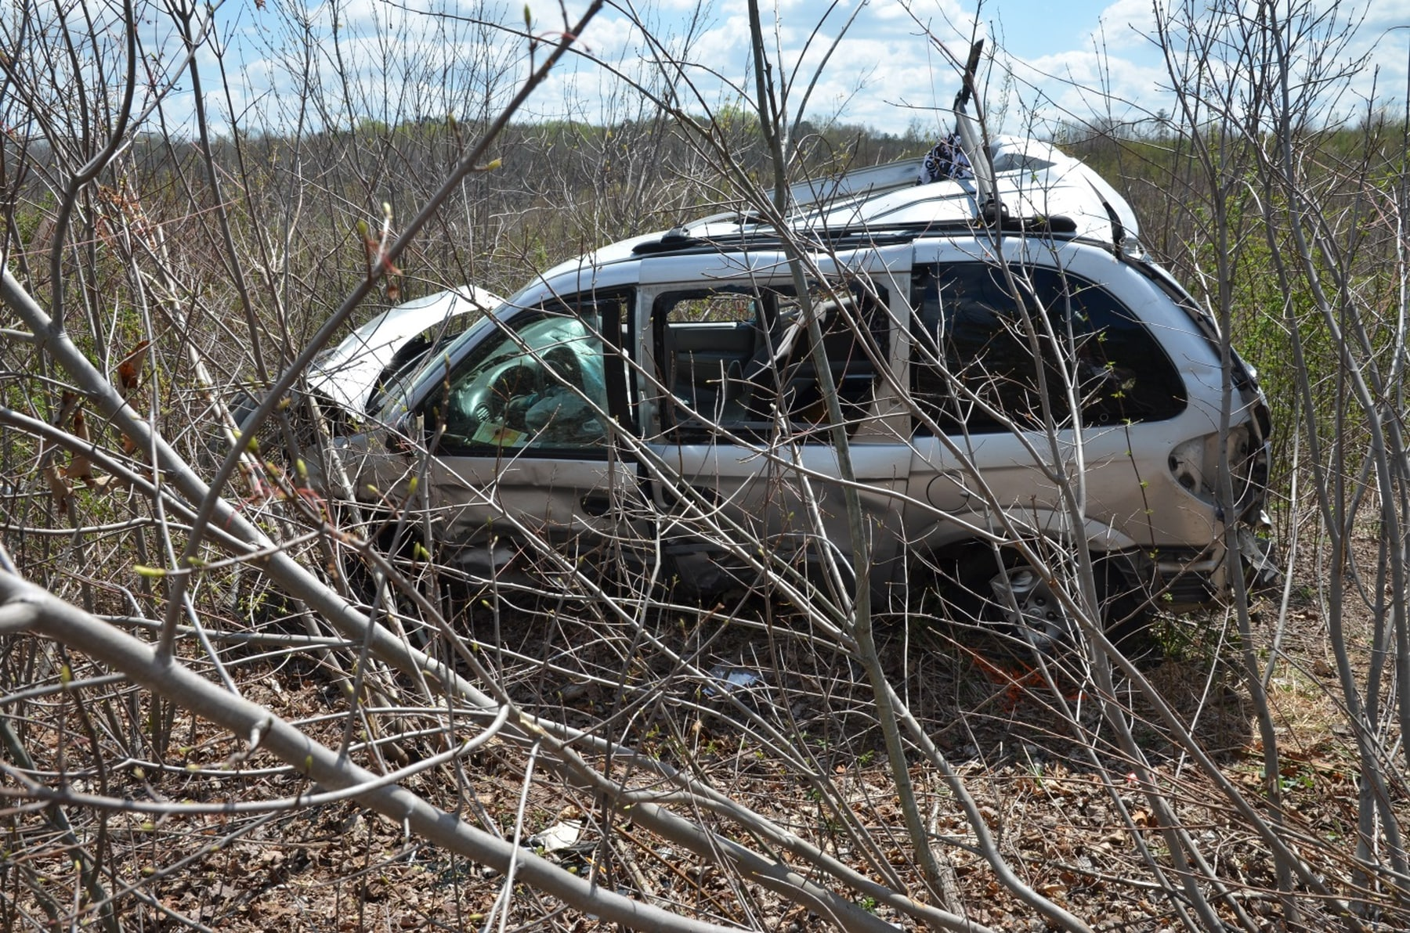

Fonte: Raviv e Sullivan, 2020

Raviv e Sullivan apresentam algumas informações sobre o uso do PIT nos Estados Unidos. De janeiro até agosto de 2020, nove pessoas foram mortas nos Estados Unidos devido manobras de PIT, incluindo um garoto de 16 anos em um veículo roubado e um passageiro num veículo em alta velocidade sendo perseguido pela polícia.

De 2016 até 2020, pelo menos 30 pessoas morreram e centenas se machucaram (incluindo alguns policiais) resultado da tentativa de usar o PIT para encerrar perseguições. Dessas 30 mortes, 18 vieram depois de tentarem para um veículo por ter cometido “pequenas” infrações de trânsito, como andar em alta velocidade. Em oito casos, a polícia estava perseguindo um carro roubado. Em dois casos, os infratores eram suspeitos de crimes sérios. Outros dois motoristas foram reportados como “suicidas”.

Dez das 30 mortes eram passageiros do veículo em fuga; 4 pessoas eram apenas testemunhas do ocorrido – pessoas que nada tinha a ver com a situação.

O número total de pessoas vítimas dessa técnica de intervenção é desconhecido, visto que os Estados Unidos têm mais de 18 mil departamentos policiais que não são obrigados pelo governo federal a manterem registros (RAVIV; SULLIVAN, 2020).

Uma das nove vítimas que morreram tinha 34 anos e se chamava Justin Battenfield, um homem que, segundo descreveu a família, tinha problemas mentais e amava dirigir nas estradas perto de sua casa na Van Buren, em Arkansas. Raviv e Sullivan narram a ocorrência até a fatalidade.

Logo após o amanhecer de 10 de abril, Battenfield, em uma Dodge Ram, não parou em um sinal de trânsito e começou a fugir quando um oficial do Serviço Florestal dos Estados Unidos tentou detê-lo. O policial estadual Michael Shawn Ellis, da Polícia Rodoviária de Arkansas, iniciou a perseguição. O vídeo da câmera do painel do carro do policial capturou Battenfield quando ele desviou para a trajetória do tráfego que se aproximava. "Faça com que esse carro pare assim que houver uma abertura", disse um supervisor a Ellis pelo rádio. Ellis atingiu a caminhonete de Battenfield a 176 km/h, fazendo com que ambos os veículos capotassem. A caminhonete de Battenfield pousou de cabeça para baixo e serviu como uma rampa para o carro do policial, lançando-o ao ar, onde ele atravessou duas luminárias de rua. Battenfield morreu e Ellis sofreu "ferimentos não ameaçadores à vida", de acordo com a polícia estadual. "Eles deveriam ter recuado, e ele teria voltado para casa", disse Carol Henson, mãe de Battenfield. "Então eles poderiam ter ido até lá e o pegado" (RAVIV; SULLIVAN, 2020, tradução nossa).

O momento da manobra e do acidente podem ser vistos na figura 3:

Figura - Momento em que um policial de Arkansas, Estados Unidos, executou uma manobra PIT que resultou num acidente que matou o suspeito em fuga e lesionou o agente

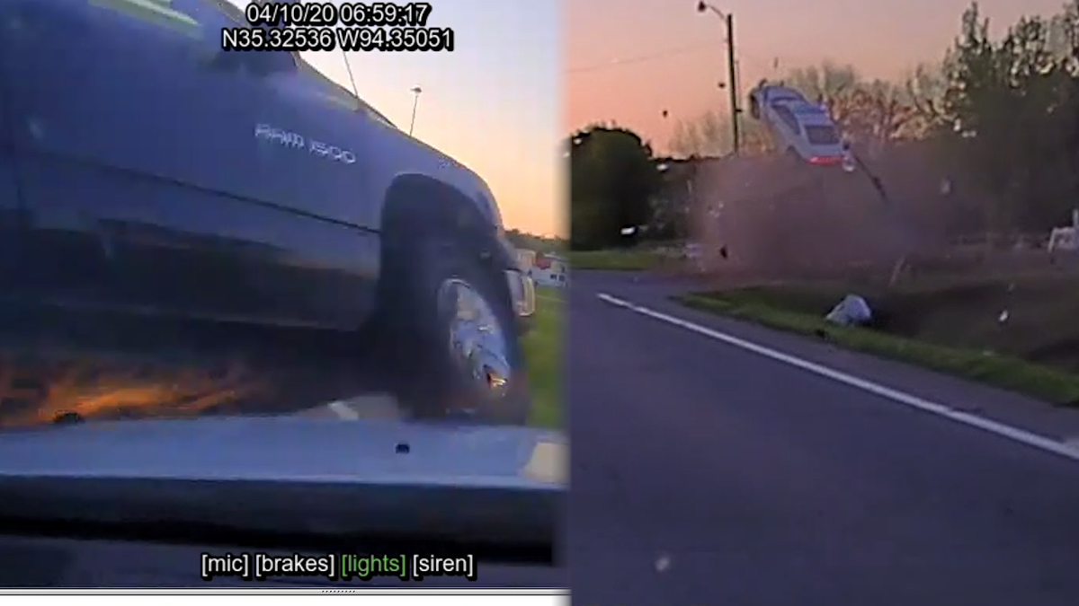

Fonte: Brett Rains, 2020

Quando realizada em velocidades mais baixas - geralmente de 35 a 45 mph (56 a 72 km/h) -, a manobra pode ser segura e eficaz para encerrar perseguições, afirmaram os especialistas.

O Departamento de Polícia de Los Angeles relata que tem usado a técnica do PIT desde 2005 sem causar mortes ou ferimentos graves. Eles não permitem a manobra a uma velocidade superior a 35 mph (56 km/h). Os policiais não têm permissão para perseguir ou realizar a manobra em veículos que estão fugindo de infrações de trânsito menores. Além disso, seu uso é limitado a perseguições envolvendo criminosos perigosos ou motoristas embriagados.

"Isso nos permite proteger a comunidade circundante enquanto capturamos um infrator que cometeu um delito grave", afirmou o chefe de polícia de Los Angeles, Michel R. Moore. Ele descreveu a manobra como uma ferramenta importante em circunstâncias específicas.

"Reconhecemos que, acima dessa velocidade, a natureza dinâmica e a física de um confronto podem resultar em um veículo que representa um risco para o público, os ocupantes e os policiais", disse Moore (RAVIV e SULLIVAN, 2020).

No Brasil, como se sabe, não se pode forçar a parada abrupta do veículo em fuga, tendo que, inclusive, manter uma distância segura como diz o manual técnico da Polícia Militar de Minas Gerais (PMMG).

Manter a distância mínima de segurança da viatura em relação ao veículo em fuga. Essa distância poderá ser aumentada se os ocupantes efetuarem disparos de arma de fogo contra a viatura. Nessas circunstâncias, os policiais militares evitarão revidar a agressão. Devido aos possíveis resultados que poderão advir dessas ações, recomenda-se ao policial militar que não execute as seguintes medidas: ultrapassar ou emparelhar a viatura com o veículo em fuga, efetuando manobras perigosas (“fechadas”); disparar arma fogo contra o veículo em fuga, pois haverá risco de atingir transeuntes ou prováveis reféns em seu interior (FOUREAUX , 2023).

Concluindo, há uma série de riscos envolvendo o PIT. Para seu uso, questões devem ser levantadas para minimizar esses riscos (DEES, 2021). Há risco de vida para terceiros e para os policiais? Há refém no veículo em fuga? Se parar o veículo em fuga ocorrerá um acidente? Este acidente pode atingir terceiros? Qual é o melhor momento para parar o veículo? Estamos na velocidade recomendada? Tem helicóptero para acompanhar a fuga? Isso tudo atrelado à atuação policial em meio a um turbilhão de emoções, adrenalina e o calor dos fatos.

#### Atirar no suspeito ou nas rodas

Disparos em direção aos pneus do auto em fuga é outra técnica ativa não protocolada no Brasil, pois, assim como o PIT, pode causar danos irreparáveis para pessoas que não tinham relações com a ocorrência.

Também, “agentes de segurança pública não devem atirar contra veículos suspeitos em fuga, mesmo que esses tenham furado um bloqueio policial. A exceção é quando a vida dos agentes estiver em risco” (AMÂNICO, 2016). Isso é uma doutrina que consta no método Giraldi[1]: Tiro Defensivo na Preservação da Vida (TDPV), cuja finalidade é treinar o policial militar a realizar procedimentos com técnica, tática, psicologia, profissionalismo e a utilizar a arma de fogo dentro dos limites da lei e com o objetivo de preservar vidas, tanto do policial quanto dos cidadãos.

Tomemos o caso de um guarda civil metropolitano da cidade de São Paulo atirou contra carro em fuga, vindo a acertar, fatalmente, um garoto de 11 anos que estava em seu interior (R7, 2016). O agente apresentou a seguinte versão à imprensa:

[...] Eu já estava com a minha arma em punho, porque facilita. Minha prioridade era imobilizar. Passávamos por uma rua com buracos e lombadas quando atiraram contra a nossa viatura. Efetuei o disparo com o intuito de acertar o pneu (do veículo em fuga). Mas, pelo balanço da viatura, um repique no asfalto, um disparo acabou acertando o vidro traseiro do veículo, que era filmado (tinha película escura). Nós não tínhamos como saber quantas pessoas estavam dentro daquele veículo. Não vi em momento algum que era uma criança. Foram quatro disparos. Todos mirando no pneu. Um dos dois disparos (que teriam sido dados do carro onde estava o menino) acertou na porta atrás da minha. Mas a perícia disse que foi pedra. Tenho certeza de que não foi.

Muitos riscos estão associados a essa conduta e, por isso, ela não é um procedimento padrão documentado na doutrina brasileira.

#### Spike strips

Outra técnica ativa da polícia americana é o uso dos *spike strips*. Consistem em uma série de tiras de plástico resistente ou metal com pontas afiadas que são dispostas transversalmente na via para furar os pneus de um veículo em fuga. Veja na figura 4.

Figura - Policiais de Fairhaven, Massachusetts, testando o sistema de spike strips em 2015

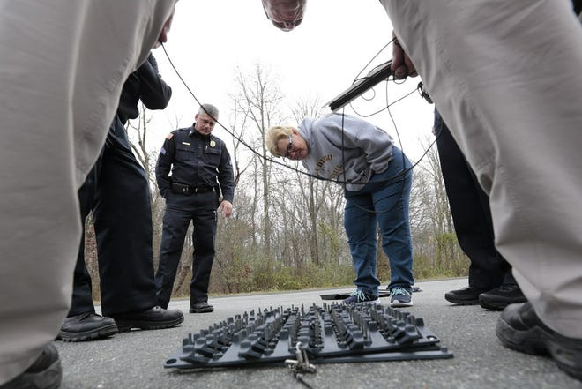

Fonte: The Standard-Times, 2015

Quando acionados corretamente, os spike strips são capazes de perfurar os pneus do veículo perseguido, reduzindo sua capacidade de movimentação e controlando sua velocidade gradualmente. Isso ajuda a evitar uma fuga descontrolada e perigosa, aumentando a segurança para os policiais, suspeitos e outros usuários da via.

Mas assim como ocorre na manobra de PIT e no procedimento de atirar no pneu, usar os spike strips traz riscos associados, principalmente no que diz respeito veículos em alta velocidade.

#### Grapplers

Em 2022, a polícia do Arizona foi flagrada pelas câmeras de TV utilizando um sistema ativo de encerramento de perseguição chamado de "*grappler*" (veja a figura 1). Ele consiste em um garfo na parte da frente da viatura com correias de alta resistência que se prendem à roda traseira do carro alvo e impedem que ele siga (UOL, 2022). Trata-se de uma medida ativa de encerramento de perseguição que imobiliza totalmente o veículo em fuga.

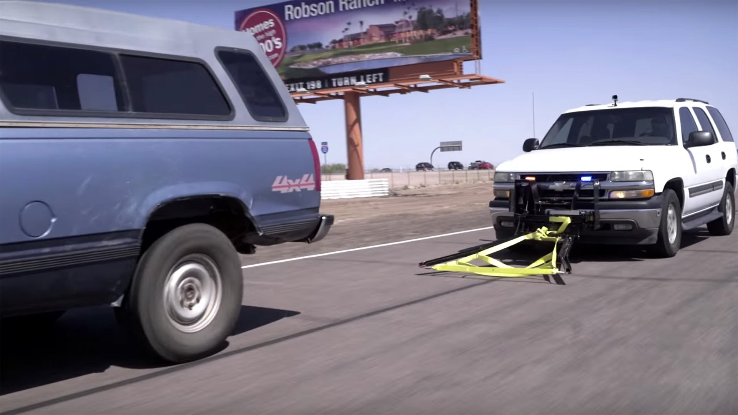

Figura – *Grappler* da polícia dos Estados Unidos

Fonte: Goldberg, 2016

De acordo com a fabricante do grappler, desde que começou a ser levado a campo pela polícia, em 2018, ele foi usado mais de 400 vezes.

#### Guardian-HX

Uma empresa chamada *StarChase* criou uma arma que atira rastreadores GPS em veículos em movimento – esse lançador é chamado *Guardian-HX* (ver figura 2), baseado em um rifle AR-15. Ele foi criado para ser uma medida de encerramento de perseguição passiva, permitindo que os policiais rastreiem remotamente um veículo em fuga sem enviar um esquadrão de interceptores para persegui-lo.

Figura – Guardian-HX, uma arma capaz de atirar rastreadores acopláveis

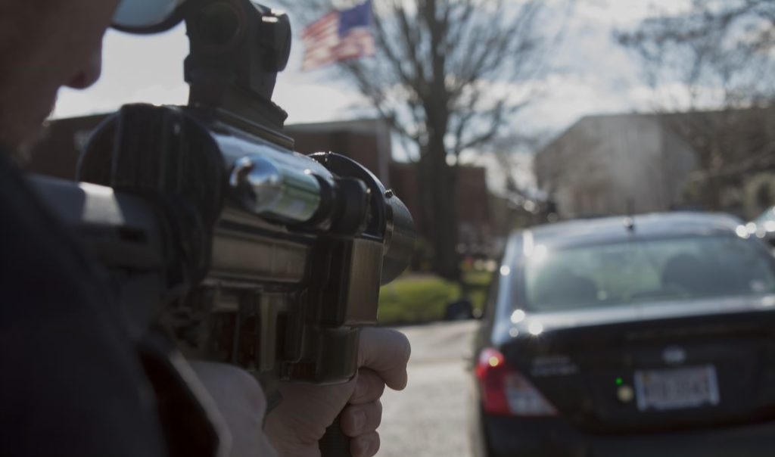

Fonte: *StarChase*, 2023

O lançador Guardian-HX é baseado em um rifle AR-15, de todas as coisas. O receptor inferior do Guardian - a parte da arma que mantém a coronha, o punho da pistola, o conjunto de gatilho, o interruptor de segurança e o "carregador" - é intercambiável com qualquer outro rifle no estilo AR. (Curiosamente, uma vez que o receptor inferior do AR é a parte que contém seu número de série, esses podem contar legalmente como AR-15s.) Esses acessórios também são compatíveis entre si, com exceção de dois: o conjunto interno do gatilho e o carregador.

Isso ocorre porque, no Guardian, o gatilho não é um gatilho e o carregador não é um carregador. O próprio gatilho é mais uma espécie de botão, um sistema eletrônico que ativa a liberação de gás pressurizado para impulsionar o projétil do GPS com ponta adesiva. O carregador é na verdade uma bateria.

Toda essa tecnologia faz com que o lançador seja capaz de disparar um rastreador GPS com ponta adesiva de um único tiro antes de precisar recarregar seu cano. Esse projétil viaja a uma velocidade declarada de 60 km por hora e tem um alcance direto de 10 metros.

Uma vez que a etiqueta GPS é aderida a um veículo, como na figura 3, ela envia uma mensagem à StarChase com sua localização a cada dois a cinco segundos.

De acordo com o New York Times (apud SILVA, 2023), o NYPD investiu $19.500 no empreendimento Guardian-HX.

Figura - Dois GPS da *StarChase* acoplados como exemplo numa conferência na Times Square anunciando a nova tecnologia policial em 11 de abril de 2023

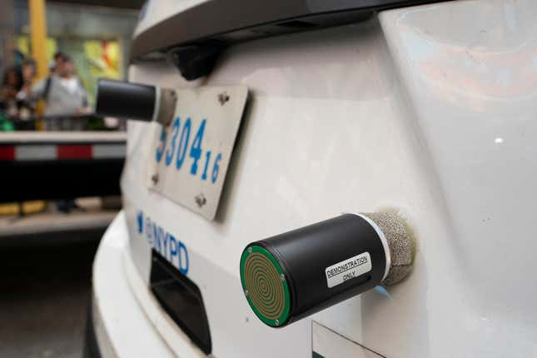

Fonte: Silva, 2023

Pode-se destacar que o Guardian-HX é uma nova tecnologia que pode mudar a forma como a polícia lida com perseguições, mas existe a preocupação de alguns de que essa tecnologia possa ser mal utilizada por departamentos com histórico de abusos de vigilância. O fato de o lançador ser baseado em um rifle AR-15 pode ser visto como controverso por algumas pessoas. No entanto, a tecnologia em si é impressionante, com um único tiro capaz de rastrear um veículo em fuga por meio de um rastreador GPS.

#### Perseguição passiva da polícia de Hillsboro, Oregon

Como pode ser visto nos estudos de caso (2.2), perseguições em alta velocidade pela polícia podem resultar em acidentes de trânsito, danos materiais, ferimentos e mortes.

Desde abril de 1992 até 2006, o Departamento de Polícia de Hillsboro (HPD) tem buscado desenvolver uma política de perseguição que ofereça maior segurança pública. A política de perseguição foi revisada pela última vez em 2003. Ela foi atualizada para autorizar perseguições policiais apenas em casos nos quais "as ações do suspeito representem uma ameaça direta à vida" ou quando "o policial acreditar razoavelmente que a demora na captura do suspeito representa um perigo claro e imediato para o público e/ou policiais".

A responsabilidade pela tomada de decisão é deixada para o policial no local, em vez de um supervisor. No entanto, sob essa política, abandonar uma perseguição em prol da segurança pública na estrada não significa que o policial interrompa os esforços de captura; o policial conta com outros recursos para deter o infrator.

Em 2005, o HPD teve apenas duas perseguições. Uma envolveu uma infração de trânsito e a outra um carro roubado. Em ambos os casos, quando o motorista começou uma tentativa de fuga em alta velocidade, o policial desligou a sirene e as luzes intermitentes do carro enquanto solicitava a saturação da área com outros policiais.

Em ambos os casos, os suspeitos pararam rapidamente sua condução perigosa e abandonaram seus veículos. Os policiais conseguiram prender os suspeitos pouco tempo após o contato inicial. O departamento constatou que interromper as perseguições e inundar a área imediata com policiais tem sido eficaz. Policiais veteranos observaram que estão capturando mais infratores com essa política do que com uma política de perseguição intensa (SPECHT, 2006).

Essa técnica corrobora com a hipótese (b) de que um sistema de comunicação em tempo real para a PM melhoria os resultados de operações de cerco e acompanhamento, uma vez que, para inundar a área de fuga com policiais, é necessário coordenação entre os mesmos, e que todos saibam suas disposições geográficas.

### Rádio comunicadores

Durante o acompanhamento policial, independente da medida de encerramento de perseguição utilizado, existe uma constante: a rádio comunicação com agentes no campo e com o COPOM (figura 5).

Figura - Policial usando rádio para comunicação

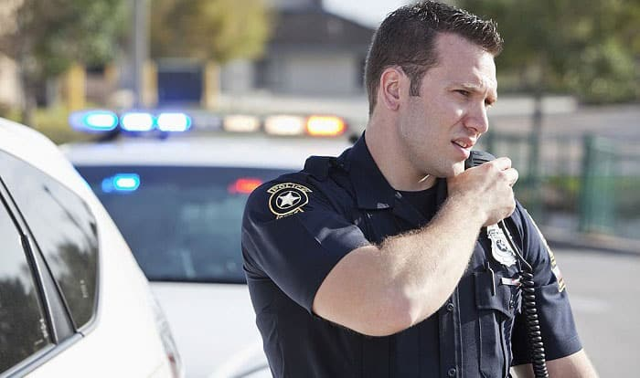

Fonte: Wind Up Radio, 2023

A tecnologia de rádio é comumente utilizada por agências de aplicação da lei de todos os tamanhos. Rádios bidirecionais (*duplex*) são ferramentas rápidas, efetivas e vitais disponíveis a preços que se encaixam confortavelmente na maioria dos orçamentos. Com rádios bidirecionais, os oficiais podem se manter conectados o tempo todo, seja na estrada ou em uma cena de crime.

Os rádios bidirecionais funcionam convertendo o áudio em ondas de rádio, que são então transmitidas pelo ar. Esse processo é chamado de modulação. As ondas viajam na forma de oscilações elétricas de alta frequência, que são diferentes da forma como os sinais de informação são produzidos e processados. A modulação envolve combinar o sinal de informação com uma onda de alta frequência (chamada de "portadora"), gerando um sinal modulado que pode ser transmitido por rádio.

As ondas de rádio são então recebidas por outros rádios e convertidas de volta em áudio. Esse processo inverso é conhecido como demodulação, que envolve a separação do sinal modulado em sua forma original de sinal de informação e onda portadora. Isso é feito no receptor de rádio, que remove a onda portadora do sinal modulado e, em seguida, recupera o sinal de informação original para reprodução ou processamento.

A demodulação é essencial para a recepção e decodificação correta de sinais de rádio. A conversão das ondas de rádio pode ser feita por um sinal digital ou analógico, sendo o primeiro a opção mais moderna. O rádio digital permite que os usuários também enviem outros tipos de dados por meio de ondas de rádio, como atualizações de status e mensagens de texto (CPI OPENFOX, 2022).

O rádio desempenha um papel fundamental nas operações policiais e é uma ferramenta de comunicação crucial para as forças policiais. Sem ele, as operações policiais seriam piores. Mas, como disse José Lázaro (2010, p. 11), para os acompanhamentos à distância sejam ainda mais eficientes, a comunicação deve melhorar.

A CPI OpenFox (2022) vê como favorável a utilização de produtos digitais na comunicação e vida da polícia.

O software de comunicação fornece um local centralizado para enviar mensagens, fazer anotações, gerenciar arquivos, agendar atividades e muito mais. Há muitas maneiras pelas quais o software de comunicação pode ser inestimável em um ambiente de aplicação da lei. Um oficial no terreno, numa situação complexa, poderia utilizar a tecnologia de videoconferência para discutir a questão com um supervisor. Um policial pode agendar uma audiência no tribunal usando um calendário compartilhado ou colaborar em tempo real com um advogado. As soluções de software de informações para aplicação da lei podem ser especialmente úteis para departamentos que exigem compartilhamento rápido e seguro de informações entre unidades e departamentos. Esses sistemas de compartilhamento de informações incluem uma ampla gama de recursos para garantir a segurança e a privacidade de informações confidenciais, como geolocalização em tempo real, mapas e imagens sob demanda, vídeo de câmera corporal, leitura de placas de veículos e bancos de dados de mandados e prisões (tradução nossa).

Uma comunicação fraca, segundo eles:

[...] deixam os policiais e as suas comunidades em risco de lesões, roubos e outros crimes e catástrofes. Uma plataforma de comunicações confiável permite que as autoridades se liguem, envolvam e formem redes colaborativas de forma eficaz (tradução nossa).

### Mobile Computer Terminal

Nos Estados Unidos, os carros policiais são equipados com várias tecnologias. Entre elas está o *Mobile Computer Terminal* (MCT).

O MCT oferece várias funcionalidades para policiais, como acesso a informações relacionadas a casos, servindo como uma patrulha para comunicação e fornecendo auxílio de navegação. Além disso, os MCTs fornecem informações críticas de segurança em tempo real e melhoram a consciência dos policiais em relação às circunstâncias enquanto estão a caminho (PROCEEDINGS OF THE 2019 IISE ANNUAL CONFERENCE, 2019).

Figura - Um Mobile Computer Terminal equipado num carro policial

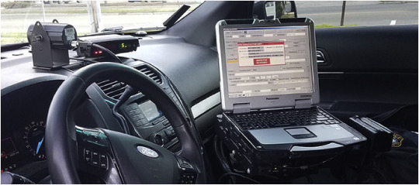

Fonte: Zahabi et al, 2020[2]

Apesar dos benefícios que esse aparato traz, alguns estudos o identificaram como a causa de muitos acidentes de carro envolvendo policiais, devido a distração que ele causa.

No entanto, os resultados revelaram que o uso da configuração do MCT com entrada de dados baseada em voz e localização de exibição de informações enquanto dirigia melhorou o desempenho na direção, reduziu o tempo de conclusão das tarefas e diminuiu a carga de trabalho dos policiais em comparação com a configuração atual do MCT usada pelos departamentos de polícia. Os policiais tiveram um melhor desempenho na direção, mas um desempenho pior nas tarefas secundárias sob a condição de direção operacional em comparação com a condição de direção tática.

Este estudo forneceu suporte empírico para o uso de uma configuração aprimorada do MCT em veículos de polícia para melhorar a segurança e o desempenho dos policiais. Além disso, os resultados destacam a necessidade de mais treinamento para melhorar as habilidades de direção tática e o comportamento de multitarefa dos policiais (SHUPSKY et al., 2021).

### Câmeras corporais

Em 2021, a Polícia Militar do Estado de São Paulo (PMESP) lançou o projeto “Olho Vivo”, um sistema de câmeras corporais acopladas ao uniforme (*body-worn cameras*, ou BWCs) que grava a rotina de trabalho dos agentes de segurança, veja figura 6.

Figura - Câmera acoplada à farda da PMESP

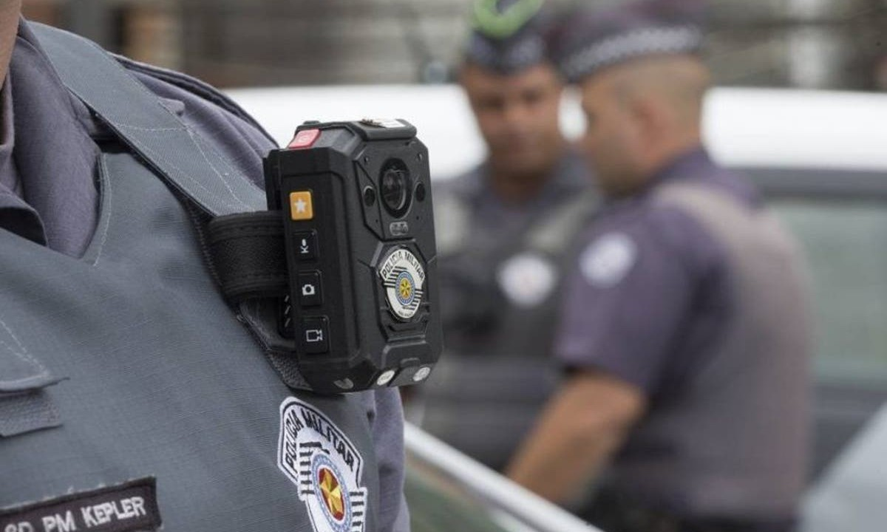

Fonte: Kruse, 2022

O programa consiste na adaptação e expansão de experiências anteriores da PMESP com câmeras operacionais portáteis (COP) e ganhou manchetes dos principais jornais do país graças à aparente correlação entre o uso do dispositivo de vigilância e a queda relevante nos índices de violência policial (NEV-USP, 2021).

O uso de câmeras portáteis nos uniformes de policiais militares de São Paulo evitou 104 mortes, uma redução de 57%, em relação ao período anterior em que a medida entrou em vigor, segundo um estudo realizado pela Fundação Getúlio Vargas (FGV).

O estudo foi feito entre julho de 2021 e julho de 2022, com base nas ocorrências em regiões onde os policiais militares usavam a câmera corporal e onde não usavam. A pesquisa revelou também que além da letalidade policial, houve redução da criminalidade. Com as câmeras, o total de apreensão de armas cresceu 24%. Já os registros de casos de violência doméstica cresceram 102%.

De acordo com o estudo, os resultados indicam que a tecnologia cumpriu um papel fundamental na redução do uso excessivo da força: áreas de companhias de polícia que adotaram a tecnologia tiveram as mortes decorrentes de intervenção policial reduzidas em relação às áreas de companhias que não adotaram (G1, 2022).

Segundo relatório anual da Ouvidoria da PMESP obtido pelo UOL (SIMÕES GOMES; MARTINS, 2022), há uma queda das mortes decorrentes de intervenção policial (MDIP) desde 2019, quando os números começaram a ser computados pela gestão, veja no gráfico. Naquele ano, policiais mataram 859 pessoas.

Gráfico - Registro de mortes cometidas por policiais de 2019 a 2022

Fonte: Gomes e Martins, 2022[3]

Mas como funcionam as câmeras? O modelo utilizado pela PMESP de São Paulo é o *Axon Body 3*. A câmera tem resolução de vídeo de 1080p, com bateria que dura até 12 horas. A orientação é que os policiais liguem o equipamento quando estiverem a caminho de uma ocorrência enviada pelo COPOM.

As imagens, além de serem transmitidas em tempo real para uma central, também ficam armazenadas em uma nuvem, controlada pela empresa. Na prática, o consórcio não oferece somente os equipamentos, mas todo o serviço de armazenamento das imagens.

A transmissão em tempo real permite que as ações de abordagens, fiscalizações, buscas, varreduras, acidentes e demais interações com o público sejam acompanhadas, segundo a Secretaria da Segurança Pública.

A plataforma de armazenamento é protegida por criptografia e permite que sejam feitas busca de vídeos por data, nome do policial, localização, entre outros filtros. As imagens também podem ser anexadas em processos judiciais (PASSARELLI, 2023).

As câmeras acopladas as fardas dos policiais de São Paulo se mostram excelentes. Os dados são muito bons em termos de redução da letalidade. No entanto, seu uso ainda gera muita controvérsia e muitas pessoas são a favor de retirá-las do uso do policial. Alguns argumentam que é necessário confiar no policial. Outros, que a câmera ligada por 12 horas é um abuso.

Por fim, as câmeras podem ser uma ferramenta aliada ao policial, principalmente no que tange acompanhamento de veículos em fuga.

### Capacetes inteligentes com realidade aumentada

Segundo Merwaday e Guvenc (2015 apud YARALI, 2020), é previsto que as autoridades utilizem um capacete de Realidade Aumentada (RA) controlado por computador assim que a tecnologia 5G seja desenvolvida. Esse capacete terá a capacidade de escanear uma área e detectar quaisquer ameaças que possa receber. Essas ameaças serão processadas e enviadas em tempo real para as autoridades competentes.

A figura abaixo ilustra como seriam esses capacetes:

Figura - Ilustração de capacetes inteligentes com realidade aumentada

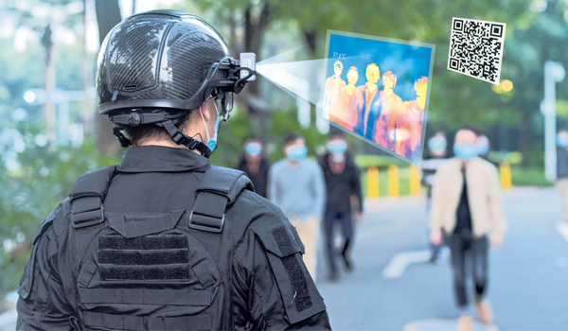

Fonte: Police Profissional, 2020

### Advanced driver-assistance systems

Os sistemas ava nçados de assistência ao motorista (*Advanced Driver Assistance Systems* - ADAS) podem ser uma valiosa adição para as forças policiais, proporcionando maior segurança e eficiência nas operações de patrulha.

Relatórios de acidentes de vários estados nos Estados Unidos revelaram um alto número de acidentes envolvendo veículos de emergência, especialmente em situações de aplicação da lei. O relatório do Conselho Nacional de Segurança (NSC) de 2010 a 2018 indicou 138 mortes em acidentes envolvendo caminhões de bombeiros, 252 mortes em acidentes relacionados a ambulâncias e 805 mortes em acidentes com veículos policiais. Além disso, constatou-se que as taxas de acidentes com veículos policiais eram 2,5 vezes maiores que a média nacional entre todas as ocupações.

Acidentes de veículos automotores estão entre as principais causas de mortes e lesões de policiais (TIESMAN e HEICK, 2014 apud WOZNIAK et al., 2021). De 2011 a 2015, os acidentes com veículos policiais representaram quase um terço de todas as mortes no trabalho de agentes de segurança pública (BUREAU OF LABOR STATISTICS, 2020 apud WOZNIAK et al., 2021). Embora as fatalidades gerais de agentes de segurança pública em situações de perseguição tenham diminuído moderadamente, de mais de 160 por ano em 1980 para menos de 120 por ano no final dos anos 2000, as mortes causadas por acidentes de veículos automotores aumentaram constantemente (LAMBERT, 2016 apud WOZNIAK et al., 2021). De acordo com o *Federal Bureau of Investigation* (FBI), a principal causa de mortes acidentais de policiais de 2015 a 2019 foram acidentes de veículos automotores, totalizando 156 mortes de policiais (FBI, 2020 apud WOZNIAK et al., 2021).

Os sistemas ADAS têm o objetivo de reduzir as fatalidades nas estradas e diminuir o número de acidentes e lesões. Alguns ADAS, como sistemas de alerta de colisão frontal (*Forward Collision Warning* - FCW) e frenagem autônoma de emergência em baixa velocidade (*Autonomous Emergency Braking* - AEB), podem reduzir danos materiais e reivindicações de responsabilidade (LUND, 2013 apud WOZNIAK et al., 2021). Um estudo realizado por Cicchino (2017 apud WOZNIAK et al., 2021) revelou que o envolvimento em acidentes de colisão traseira foi reduzido em 27% com a implementação do FCW isoladamente, 43% com o AEB em baixa velocidade isoladamente e 50% com ambos. Além disso, as taxas de envolvimento em acidentes de colisão traseira com ferimentos de terceiros foram reduzidas em 18%, 44% e 59%, respectivamente. Wu et al. (2018 apud WOZNIAK et al., 2021) descobriram que a condução com FCW resultou em tempos de reação mais rápidos (liberação do acelerador e tempo de frenagem mais curtos) e maior intensidade de resposta (força máxima no pedal de freio e desvio máximo de faixa) em comparação com a condução sem FCW. Além disso, o FCW foi encontrado para reduzir o número e a gravidade dos acidentes. Estima-se que, se todos os veículos estivessem equipados com FCW e AEB, quase 1 mil.

### Utilizar dados para o planejamento de acompanhamento e cerco

O artigo “A utilização das estatísticas criminais no planejamento da ação policial: cultura e contexto organizacional como elementos centrais à sua compreensão” (LUÍSA VIEIRA DE AZEVEDO et al., 2021) promove a seguinte temática/problemática: os profissionais da segurança pública fazerem o uso estatístico de dados criminais como fonte para a planejar a sua ação. É notório e deixado explicito pelos autores como premissa a importância da informação e assim, a adoção de tecnologias da informação e na utilização de mecanismos de avaliação.

É contundente entendermos a necessidade de traçarmos o desenvolvimento de um dado até ele se tornar informação, de fato. Dados brutos carecem de um contexto para ser aplicado, até dificultam o entendimento dele. A informação, é o nome para este dado, agora trabalhado, que agregará ao conhecimento e as informações estatísticas.

O grupo enfatiza que, deve-se considerar a relevância da ação de análise criminal, pois, isso fomentara a tomada de decisão policial para definir o ponto de partida de um acompanhamento por meio do campo estatístico.

“A análise da informação é indispensável ao processo de tomada de decisão dos gestores, principalmente em se tratando dos novos modelos de policiamento” (LUÍSA VIEIRA DE AZEVEDO et al., 2021, p. 14).

Para a coleta de dados, podemos ressaltar o agente direto para a obtenção de informação: o policial. Em seu dia a dia, ocorrem diversos tipos de ocorrência, como casos mais graves (como homicídio, roubo) ou casos mais leves (como som alto, por exemplo). São instruídos a lidarem com uma rotina com diferentes atitudes, levando a formas de ação diferentes em cada uma.

Quando a ação é concluída, é registrada para os analistas criminais estudarem o caso e analisarem as atitudes de todos os sujeitos envolvidos na situação, tanto da abordagem policial, tanto do responsável pelo crime. Tal análise, além de realizar um ponto final em uma determinada ocorrência, é uma forma de estatística criminal que tem a capacidade de melhorar significativamente o modelo atual de policiamento.

A tecnologia existente, com suas aplicações com inteligência artificial, absolve e manipula a análise para a diminuição da criminalidade nas cidades, identificando tendências e padrões de comportamento criminoso. As aplicações de informática, como o monitoramento em tempo real, por exemplo, aumentam a variedade de estudo para analistas para uma conclusão mais desenvolvida, na qual era limitada anteriormente: câmeras e GPS colocarão os analistas dentro do cenário do crime e gerará muito mais detalhes que obtido comumente, sendo base de pesquisa a localidade, o indivíduo e o modo de lidar com a situação do policial.

O campo da análise criminal tem como base o avanço da tecnologia e a possibilidade de análise de uma quantidade maior de dados. Seu principal objetivo é a produção de inteligência destinada aos investigadores, aos policiais responsáveis pelo patrulhamento e, principalmente, aos gestores com o objetivo de qualificar o trabalho da polícia em todos os seus matizes, que é a prevenção e a repressão ao crime e a manutenção da paz social (LUÍSA VIEIRA DE AZEVEDO et al., 2021, p. 14).

### Dubai e a vigilância ostensiva

Em uma conferência policial em Dubai (MOZUR; SATARIANO, 2023), novas tecnologias para as forças de segurança futuro estavam à venda. Longe dos olhos do público geral, o evento ofereceu uma rara visão das ferramentas existentes para a aplicação da lei em todo o mundo: vigilância melhor e mais difícil de detectar, software de reconhecimento facial que rastreia automaticamente indivíduos em várias cidades e computadores para invadir telefones.

Os avanços em inteligência artificial, drones e reconhecimento facial criaram um negócio de vigilância policial cada vez mais globalizado. Software de *hacking* israelense, ferramentas de investigação americanas e algoritmos chineses de visão computacional podem ser comprados e combinados em um coquetel de espionagem incrivelmente eficaz.

Daragh Murray (apud MOZUR; SATARIANO, 2023), professor de direito da Universidade Queen Mary, em Londres, que estudou o uso da tecnologia pela polícia, disse:

Muita vigilância ostensiva pode ser benigna ou usada para melhorar uma cidade. Mas o outro lado da moeda é que ela pode fornecer uma visão incrível da vida cotidiana das pessoas. Isso pode ter um efeito assustador indesejável ou ser uma ferramenta de repressão real.

A polícia de Dubai administra sistemas de última geração a partir de um quartel-general ao norte dos arranha-céus e shoppings do centro da cidade. Um desses sistemas, um programa de reconhecimento facial chamado *Oyoon* ("olhos" em árabe), pode obter a identidade de qualquer pessoa que passe por uma de pelo menos 10.000 câmeras, vinculando-a a um banco de dados de imagens da alfândega do aeroporto e carteiras de identidade dos residentes. A polícia também exigiu que as empresas forneçam vídeos de seus sistemas de segurança para um banco de dados centralizado do governo.

“Com tecnologia e câmeras inteligentes, se alguém cometer um crime, em um minuto saberei em que direção a pessoa seguiu”, disse o tenente-coronel Bilal Al Tayer, diretor interino do centro de comando e controle.

Esse tipo de tecnologia pode ser usado como medida passiva de encerramento de perseguição, uma vez que é impossível fugir e se esconder sobre essas condições.

### Funcionamento do COPOM

A central de inteligência da PM é uma importante ferramenta do policial de campo, pois ele desempenha diversas funções cruciais para o funcionamento e eficiência da instituição.

Figura - Sala da COPOM da PMESP

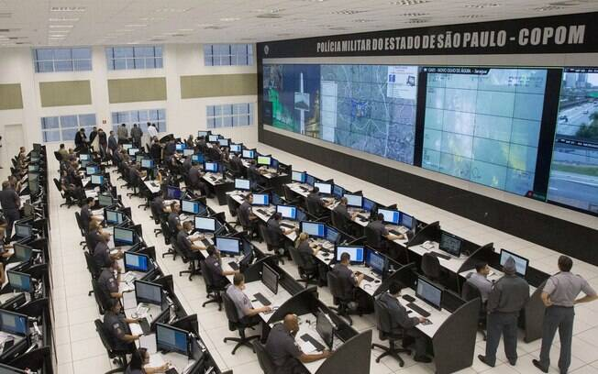

Fonte: Jalonetsky, 2017

A sala do COPOM constitui-se de um "*videowall*" que possui 3,4 metros de altura por 23 metros de largura e é composto por 95 de monitores de 55 polegadas, que podem operar em conjunto, produzindo uma imagem gigante, em grupos, ou individualmente, de acordo com nossa necessidade. Na frente dele, parte da equipe dos PMs responsáveis, pelo monitoramento e controle de ocorrências e do despacho e acompanhamento de forças de emergência.

Através do atendimento telefônico, o COPOM recebe informações sobre ocorrências, acionando as viaturas policiais para os locais necessários e coordenando o efetivo disponível para responder às demandas.

Além disso, o COPOM também é responsável pela centralização e distribuição de informações operacionais para as unidades da PM. Ele monitora as ocorrências em tempo real, auxiliando na tomada de decisões e na alocação eficiente dos recursos disponíveis.

Para cargo de exemplo, Jalonetsky (2017) narrou os procedimentos do COPOM em um caso de roubo de veículo:

O sistema do COPOM passou a preencher várias informações da ocorrência, de forma autônoma e independente, baseado no que o Atendente estava digitando (1). Antes mesmo do Atendente finalizar o registro, o sistema decidiu que possuía a quantidade de informações suficientes para procurar o carro roubado, e se integrou a uma grande rede de pontos de monitoramento distribuídos pelas rodovias e cidades de todo estado. Esses pontos conseguem ler as placas de veículos (2). Em minutos, um destes pontos encontrou o veículo e um alerta visual e sonoro apareceu nas telas do COPOM, indicando o local e as características do carro. Simultaneamente, usando um sistema de georreferenciamento, o sistema localizou todas as viaturas da PM que estavam num raio de 4km do evento e enviou um alerta eletrônico para seus tablets. Os PMs do COPOM também transmitiram por rádio um alerta para todas as viaturas. No instante que um veículo roubado é "visto" por um dos pontos de monitoramento, um alerta visual e sonoro é enviado para o COPOM e para os tablets das viaturas da PM, indicando o local (3). O sistema continuou indicando a passagem do veículo por outros pontos de monitoramento, o que, aliado à experiência profissional dos PMs, pode indicar o provável percurso do alvo; e pesquisar se o padrão de comportamento dos veículos adjacentes demonstrava uma possível ação em conjunto e identificá-los como parte de uma quadrilha. Essas informações eram acessadas instantaneamente pelos sistemas do COPOM e passadas para os tablets das viaturas envolvidas (4). No COPOM era possível acompanhar as viaturas e os Policiais engajados na ocorrência, seu local e trajeto exatos, assim como os do alvo, tudo online e em tempo real. O cerco e a abordagem foram feitos e o carro recuperado (5).

Em alguns vídeos de acompanhamentos da PM no YouTube, é possível ver o apoio em tempo real do COPOM, ou outras centrais de inteligência, com câmeras espalhadas pela cidade (PERSEGUIÇÃO..., 2017).

O capitão Gerson Baeto é coordenador do COPOM Online, ferramenta projetada pela própria corporação que permite o acompanhamento em tempo real de todas as ocorrências em andamento no Estado (atendimento e finalização). O sistema mapeia os locais de maior e menor incidência de crimes com base nas 35 mil ligações diárias recebidas nas 98 companhias da PM na capital e Região Metropolitana de São Paulo (RMSP).

O quadro com as ocorrências é atualizado automaticamente a cada 30 segundos. E o sistema autoriza o usuário imprimir, delimitar áreas específicas e dar um zoom nos mapas, que são processados sobre imagens aéreas e de satélite. Além disso, emite relatórios com as últimas ocorrências notificadas e aponta áreas críticas para o policiamento.

Ao clicar sobre cada ponto no mapa, o policial é informado sobre qual é o local, tipo de ocorrência, nível de prioridade e qual viatura está empenhada no atendimento. O serviço fica disponível na rede interna (intranet) da SSP e o administrador do sistema consegue identificar quem o utilizou, em qual horário e o que consultou.

A indicação geográfica de ocorrências é um serviço pioneiro no País. No Estado, atende a capital, ABC, Santos, São Vicente, Campinas, Ribeirão Preto, Sorocaba, Bauru, Araçatuba e São José do Rio Preto. Até o final do ano, estará disponível em Mogi das Cruzes, Jundiaí, Bragança Paulista e no Vale do Paraíba MASCIA SILVEIRA, 2005).

### Sistemas de Informações Operacionais da Polícia Militar

De acordo com Mascia Silveira (2005):

O Sistema de Informações Operacionais da Polícia Militar (SIOPM) é responsável por gerenciar a logística e o fluxo de atendimentos dos números de emergência 190 e 193 nos 645 municípios do Estado. Por dia, a central de operações na capital recebe, em média, 150 mil chamados, que são encaminhados às polícias militar, civil, rodoviária, bombeiros e Defesa Civil.

A Central opera em plantão permanente – 24 horas por dia, 365 dias por ano. O contato pode ser feito por telefone, fax, radiocomunicação e internet. Quando recebe a ligação, o atendente tem acesso às bases de dados da Prodesp, que hospeda sistemas da Secretaria de Administração Penitenciária (SAP), Polícia Civil, Poder Judiciário e Ministério Público. Além disso, o atendente acompanha o andamento da ocorrência desde a chegada até a finalização (MASCIA SILVEIRA, 2005).

O SIOPM é um sistema inteligente: cataloga, grava e faz cópia de segurança de todos as informações. Depois apura e cruza os dados. De modo automático, lista numa região quais os horários e ruas com maior número de incidência de notificações. Mostra, também, o nome dos envolvidos nas ocorrências.

Os relatórios auxiliam a Secretaria da Segurança Pública (SSP) a planejar a distribuição do efetivo policial (civil, militar, científico, tropa de choque), veículos (helicópteros, viaturas, motos, bicicletas), armamento, canis, cavalaria e organização do policiamento em todas as regiões paulistas.

Segundo o capitão Alfredo Deak Junior (apud MASCIA SILVEIRA, 2005), coordenador do SIOPM, uma das medidas que torna mais rápido o atendimento é a integração do sistema com o cadastro atualizado de assinantes das companhias telefônicas – a centralização da informação ajuda a coibir trotes.

Ao receber um telefonema, o funcionário verifica na tela as coordenadas geográficas do chamado. Observa, também, o nome e endereço do dono da linha. Em seguida, repassa a informação, com a melhor descrição possível do chamado, para a viatura mais próxima do local da ocorrência.

O sistema telefônico é descentralizado no Estado. Município de maior porte tem central própria de comunicação; os menores, têm cobertura de central regional. O SIOPM monitora o andamento do serviço e foi projetado para operar com disponibilidade permanente em qualquer circunstância. “Se houver um blecaute no atendimento, colapso ou catástrofe de qualquer natureza, o serviço é automaticamente transferido para outra central”, informa Deak (apud MASCIA SILVEIRA, 2005).

O SIOPM foi criado em 1985, mas só entrou em operação dois anos depois, quando substituiu o antigo sistema de despacho de viaturas que rodava em mainframe. Na época, formulários de ocorrência e planilhas com estatísticas eram preenchidos a mão, enquanto os processos eram analógicos.

O major Davi Rezende de Oliveira comanda a central telefônica na capital e conta que a eficiência do serviço transformou o 190 em referência para a população. “Hoje, o cidadão pede auxílio policial e faz perguntas que extrapolam a competência da corporação. São dúvidas sobre endereços de hospital, posto de saúde, fornecimento de serviços como água e eletricidade. Na prática, atendemos tudo que é possível”, comenta o major (apud MASCIA SILVEIRA, 2005).

Por dia, a Central recebe 30 mil ligações, das quais aproximadamente 20% se transformam em ocorrências que exigem deslocamento de viaturas. Os horários mais solicitados são as noites de sexta-feira e sábado, especialmente no período de verão. Nestes dias, as pessoas bebem maior quantidade de álcool e acabam provocando acidentes de trânsito, lesão corporal e homicídio com arma de fogo.

O serviço de radiocomunicação utiliza frequência exclusiva e divide a capital em cinco grandes regiões. A localização das viaturas e ocorrências é feita por meio do sistema de posicionamento denominado “GPS Virtual”, que indica a latitude e a longitude de cada uma das 400 mil esquinas de São Paulo.

O rádio auxilia o policiamento preventivo e contribui para que uma região não fique desguarnecida. Cada veículo tem uma identificação única e circula em área delimitada. Se o rádio ordenar que uma viatura saia em socorro de outra, o comando faz um rearranjo que garanta a presença policial em todos os locais.

“Ficar na radiocomunicação exige profundo conhecimento do patrulhamento nas ruas. Quando preciso, o comando do rádio “inflama” uma ocorrência, em situações como tiroteio, sequestro ou atropelamento e os supervisores acompanham a cada minuto o andamento de cada chamado”, conta o major Davi (apud MASCIA SILVEIRA, 2005). (No jargão policial, “inflamar” uma ocorrência é concentrar o foco sobre ela).

## Estudos de caso

### Acompanhamento à distância é problemático para o Brasil?

De acordo com José Lázaro (2010, p. 11), para que a polícia brasileira possa usufruir dos benefícios do acompanhamento à distância, algumas mudanças estruturais devem ocorrer. Dentre elas, a melhoria do sistema de comunicação, o que é relevante para a hipótese (b) deste trabalho.

Além disso, ele continua citando algumas situações “extremamente complicadas” que os policiais sofrem durante um acompanhamento:

* O COPOM normalmente demora muito para realizar a confirmação dos dados (placa, nome do proprietário, se há restrições ou não) do veículo suspeito. Na maioria das vezes, o sistema está fora do ar;
* O alerta sobre furto ou roubo de veículo, só é passado pelo COPOM as demais viaturas quando, e se, a vítima vai realizar a notícia do crime na delegacia, o que muitas vezes retarda a ação e eventualmente a prisão dos suspeitos;
* Quantidade de viaturas disponíveis e em condições para fazer o cerco quando e se necessário for;
* Padronização de procedimentos quanto as formas de intervenção policial, tais como por exemplo, quem coordenará o cerco, quantos veículos serão empregados, haverá apoio aéreo e de motocicletas, há delimitação de área para a viatura acompanhar o veículo suspeito, ou seja, se o acompanhamento começar em um bairro “A” e for percorrer outros bairros que não são da jurisdição daquela unidade policial, a viatura pode sair e continuar acompanhando? Dentre outros.

### Acompanhamentos polícias, de 1994 a 2002, terminados em morte nos Estados Unidos

No artigo intitulado "*Motor Vehicle Crash Deaths Related to Police Pursuits in the United States*" (Mortes por Acidentes de Trânsito Relacionadas a Perseguições Policiais nos Estados Unidos), Rivara e Mack (2004, tradução nossa) afirmam que "aproximadamente 300 vidas são perdidas a cada ano nos Estados Unidos em acidentes relacionados a perseguições policiais, sendo um terço dessas entre pessoas inocentes, que não estavam sendo perseguidas pela polícia".

Esses dados foram coletados a partir da análise do sistema de relatórios de fatalidades e do sistema de dados de resistência a acidentes da administração nacional de segurança do tráfego rodoviário dos Estados Unidos (*National Highway Traffic Safety Administration*) para os anos de 1994 a 2002.

Durante o período de estudo de nove anos, houve um total de 2.654 acidentes envolvendo 3.965 veículos e resultando em 3.146 mortes. Dessas 3.146 mortes, 1.088 foram de pessoas que não estavam no veículo em fuga, enquanto 2.055 foram de pessoas dentro do veículo em fuga (tabela x)

No total, 102 (3,2%) das vítimas fatais eram não-motoristas, 40 eram policiais, 946 (30,1%) eram ocupantes de veículos não envolvidos na perseguição policial e três eram desconhecidos. A maioria das mortes de inocentes foram ocupantes de veículos, com 102 sendo pedestres ou ciclistas.

Tabela - Mortes por acidentes de veículos relacionados a perseguições policiais e todas as outras mortes por acidentes nos Estados Unidos, de 1994 a 2002

|  |  |  |  |
| --- | --- | --- | --- |
|  | Porcentagem de mortes por veículo em fuga (n = 2055) | Porcentagem de outras mortes relacionadas a perseguição (n = 1088) | Porcentagem de mortes não relacionadas a perseguição (n = 373276) |
| Homem | 86,1 | 68,6 | 97,3 |
| Mulher | 13,9 | 31,4 | 32,7 |
| Idade do homem | 27,2 | 34,3 | 39,9 |
| Motorista | 61 | 52,7 | 54,2 |
| Passageiro | 28 | 34,3 | 25,6 |
| Motoboy | 10,3 | 4 | 5,5 |
| Pedestre | 0 | 8,5 | 12,6 |
| Ciclistas | 0 | 0,4 | 1,8 |
| Outros/Desconhecidos | 0,7 | 0,1 | 0,3 |

Fonte: Rivara, 2004

Alpert (1997, apud RIVARA; MACK, 2004), em seu estudo de caso de três departamentos de polícia, constatou que de 36% a 51% das perseguições foram decorrentes de violações de trânsito, em comparação com 35% a 43% devido a um crime grave.

### Mortes relacionadas à polícia, de 2000 a 2017, nos Estados Unidos

O estudo *“Using Crowd-Sourced Data to Explore Police-Related-Deaths in the United States (2000–2017): The Case of Fatal Encounters*” (KARL FINCH et al., 2019) compilou uma série de mortes relacionadas a policiais nos Estados Unidos.

Para isso, eles usaram o *Fatal Encounters* (FE) – um banco de dados colaborativo que visa compilar dados sobre encontros fatais com a aplicação da lei nos Estados Unidos. Foi criado em 2012 pelo jornalista D. Brian Burghart como uma iniciativa para rastrear e documentar casos de mortes resultantes de interações com a polícia em todo o país.

De todas possíveis circunstâncias, como asfixia, afogamento, tiros, etc., a tabela 3 mostra as mortes relacionadas com acompanhamento de veículos de 2000 a 2017:

Tabela - Mortes relacionadas

a perseguições policiais nos

Estados Unidos, de 2000 a

2017

|  |  |
| --- | --- |
| 2000 | 193 |
| 2001 | 204 |
| 2002 | 234 |
| 2003 | 240 |
| 2004 | 182 |
| 2005 | 216 |
| 2006 | 252 |
| 2007 | 257 |
| 2008 | 248 |
| 2009 | 251 |
| 2010 | 228 |
| 2011 | 206 |
| 2012 | 245 |
| 2013 | 465 |
| 2014 | 495 |
| 2015 | 272 |
| 2016 | 206 |
| 2017 | 358 |
| Total | 4752 |

Fonte: Finch, Beck, *et al.*, 2019

### Perseguições da polícia de Los Angeles que terminam em acidentes

Um estudo divulgado em 2023 mostra que as perseguições da Polícia de Los Angeles que terminaram em acidentes nos últimos cinco anos resultaram em um número alarmante de feridos civis. Veja no gráfico 1 a seguir a relação de perseguições e colisões.

Gráfico – Perseguições e colisões em Los Angeles nos últimos 5 anos

Fonte: Traffic Group, 2023

O número total de perseguições nessa cidade foram de 4203. Desse valor, 1592 perseguições resultaram num acidente de trânsito; numa colisão com ferimentos ou morte. Das colisões que resultaram em lesão, uma boa porcentagem, 49%, foi sofrida por terceiros, ou seja, cidadãos alheios, vítimas, que sofreram o impacto da perseguição. Quanto aos agentes de segurança, 6% deles sofreram ferimentos com nenhuma morte registrada (KCAL NEWS, 2023).

Sir Alistair Graham, presidente da Autoridade de Reclamações da Polícia do Reino Unido, comentou em 2001 sobre o aumento de 178% nas fatalidades envolvendo perseguições policiais. Naquele ano, ele descreveu como "totalmente inaceitável... As forças policiais devem tomar medidas urgentes para atender à crescente onda de preocupação pública" (GRAHAM, 2001, p. 3 apud CRUNDALL et al., 2003). Hoje, então, esses números são mais inaceitáveis ainda.

Como medida de intervenção, ainda segundo o relatório feito sobre o Departamento de Polícia de Los Angeles (R. MOORE, 2023), é procurado soluções tecnológicas para resolver esse problema e preservar a vida dos cidadãos e policiais:

Uma pesquisa foi iniciada para avaliar a viabilidade da transmissão ao vivo ("Live Streaming") do registro de vídeo e áudio do sistema de vídeo digital no carro e/ou das câmeras de vídeo corporal para um comandante de supervisão a fim de auxiliar no gerenciamento ativo de uma perseguição veicular; é necessário financiamento para dados de sistemas de telemática e instalá-los em divisões geográficas de patrulha. A telemática permitirá ao Departamento monitorar as operações de veículos em tempo real; avaliar a relação custo-benefício do "Grappler", que é um dispositivo que funciona usando uma rede de nylon de alta resistência que pode ser baixada da frente do veículo policial em perseguição para prender o pneu traseiro do veículo suspeito, enrolando-se ao redor do eixo, reduzindo e parando o veículo; o Centro de Operações de Veículos de Emergência (EVOC) está avaliando uma alternativa de perseguição chamada "Star Chase", que é um lançador de GPS montado no veículo que implanta uma etiqueta de rastreamento GPS no veículo do suspeito. Uma vez que a etiqueta de GPS adere ao veículo, ela comunica dados de posição para um sistema de mapeamento em tempo real. Uma resposta tática coordenada pode ser empregada enquanto se mantém a segurança da comunidade e dos policiais.

### Perseguições da PMESP

Dados fornecidos pela PMESP para reportagem do portal R7 (DALAPOLA, 2019), no recorte entre janeiro e julho de 2019, mostram que 351 pessoas foram mortas por policiais em perseguições – número que representa 47,3% dos 742 casos de acompanhamento que foram registrados em Boletim de Ocorrência da Polícia Militar (BOPM).

Ainda, 38,1% dos suspeitos que tentaram a fuga terminaram presos – 167 com algum tipo de lesão e 116 detidos ilesos. Outros 14,6% conseguiram escapar.

Em 2018, de acordo com os dados fornecidos pela PM, houve 1.397 casos de perseguições registrados. Desses, 543 terminaram na morte do suspeito, 210 conseguiram fugir. Outros 644 terminaram presos — destes, 413 com algum tipo de lesão.

### Perseguições da PM de Sorocaba

De acordo com Lourenço e Bonora, em 2014, algumas mortes relacionadas a perseguição policial forma registradas e geraram questionamentos sobre os procedimentos metodológicos da polícia nesses casos de acompanhamento a veículos suspeitos. Eles relataram uma tragédia ocorrida na época envolvendo um caminhão:

Um homem, dirigindo uma carreta, deixou um rastro de destruição e duas pessoas mortas, na noite da última terça-feira. Alucinado, o condutor da carreta colocou outras vidas em risco e ainda passou por cima de uma viatura da polícia e prosseguiu até ser detido, no Santa Bárbara. Pelo percurso, o motorista também derrubou postes de iluminação, atingiu quatro carros e ainda trafegou pela contramão em frente à 1ª Companhia da PM, na avenida Dr. Américo Figueiredo. Antes dessa ocorrência, outras três mortes foram registradas durante perseguições policiais (LOURENÇO; BONORA, 2014).

Além desta, outras ocorrências que resultaram na morte de inocentes:

No dia 20 de novembro, uma perseguição a um motociclista em Salto de Pirapora, provocou a morte do piloto de outra moto. Dia 2 de novembro, o músico Fausto Pará Filho, 21 anos, foi morto quando um veículo que era perseguido pela polícia colidiu com o seu carro, na avenida Antônio Carlos Comitre. Antes da colisão, o suspeito, que era acompanhado pela Polícia Militar, ultrapassou três faróis vermelhos em alta velocidade. Em outubro, um motociclista morreu após ser atingido e arrastado por um carro em que três homens fugiam da polícia, no Jardim Hungarês. Após colidir contra a moto, os bandidos conseguiram escapar a pé (LOURENÇO; BONORA, 2014).

Quanto a morte do músico Fausto Pará Filho, o delegado responsável pelo caso decidiu indicar o individuo em fuga por homicídio doloso pois, segundo ele, o infrator assumiu o risco de provocar o acidente e os policiais militares fizeram o acompanhamento necessário, pois ele dirigia de forma perigosa (LOURENÇO; BONORA, 2014).

Diante desses casos, para a diretora do Instituto Sou da Paz, Luciana Guimarães (apud LOURENÇO; BONORA, 2014) “os seguidos casos de mortes de inocentes durante perseguições policiais em Sorocaba devem ser analisados pela PM para possíveis revisões de procedimentos operacionais”. Já para o presidente da subseção de Sorocaba da Ordem dos Advogados do Brasil (OAB), Alexandre Ogusuku (apud LOURENÇO; BONORA, 2014), “os episódios só reforçam a falta de preparo da polícia sorocabana e a necessidade de aprimoramento e melhor treinamento dos profissionais”.

Luciana continua comentando que

não é possível apontar uma causa ou mudança específica diante apenas dos três casos, pois é preciso primeiro detectar se os procedimentos foram cumpridos e, se foram e a situação continua recorrente (perseguição seguida de morte), é preciso identificar o que é preciso mudar nesse procedimento. É preciso uma conversa franca entre a polícia e a sociedade. E esse olhar de gerenciamento, com perspectiva de avaliação e revisão de procedimentos, é o que me parece que precisa ser introduzido na cultura da atividade policial (apud LOURENÇO; BONORA, 2014).

Também, ela afirma que existem ciclos no trabalho policial que devem ser inspecionados constantemente para que adaptações sejam feitas se necessários. Mesmo que a maioria das perseguições tenham um desfecho de sucesso, “não pode deixar de olhar para onde há um desfecho negativo, porque os erros são os que mais nos ensinam” (apud LOURENÇO; BONORA, 2014).

O ciclo é constituído das seguintes etapas:

1. Definição de procedimentos;
2. Treinamento;
3. Supervisão da atuação;
4. Avaliação;
5. Revisão dos procedimentos.

Já o presidente da OAB acredita que os últimos casos de mortes inocentes decorrentes de perseguições demonstram a falta de preparo da polícia sorocabana. Ele diz que “a polícia não pode colocar em risco a vida das pessoas” e que

há outros meios, como o uso de inteligência e logística policial, para evitar desfechos trágicos. Em tempos de alta tecnologia, acredito que há a necessidade urgente de revisão dos métodos da polícia, para que ela proteja, e não vitime inocentes (apud LOURENÇO; BONORA, 2014).

Vanclei Franci, chefe da Seção de Comunicação Social da Polícia Militar de Sorocaba, diz que os cursos de formação de soldados e oficiais e as instruções mensais são as formas mais eficazes de evitar que os acompanhamentos de veículos suspeitos terminem em tragédia.

### Ocorrências do COPOM

Jalonetsky (2017) teve a oportunidade de acompanhar por 4 horas as operações do COPOM. Ele conversou com o Coronel PM Marcello Streifinger, seu subchefe, Tenente Coronel PM Marcelo Gonzales Marques, Capitão PM Tiago Gonçalves Biagi dos Santos, Chefe da Seção Técnica, e Cabo PM Denis Antunes de Souza, instrutor na Seção de Treinamento e Qualidade do COPOM.

Quando perguntado o que o COPOM faz.

A parte mais conhecida do nosso trabalho é providenciar socorro imediato para os pedidos da população relacionados a emergências Policiais ou dos Bombeiros. A central do COPOM atende os 21 milhões de cidadãos da área metropolitana de São Paulo. Apenas como base de comparação, o Estado de Pernambuco possui 10 milhões da habitantes. A central recebe cerca de 45.000 (incluindo PM e corpo de Bombeiros) ligações por dia no “190”, das quais 15.000 geram ocorrências envolvendo o despacho de uma ou mais viaturas. Um dado curioso é que 52% destes casos atendidos pela PM são de cunho social, ou seja, não envolvem crime.

### Visão e percepção visual

O modelo de responsabilidade por acidentes de Petter Gregersen e Bjurulf (1996) reconhece dois inputs diretos no cálculo da responsabilidade por acidentes, ou a propensão de um motorista a se envolver em um acidente. Esses inputs incluem o contexto atual na estrada e as habilidades e conhecimentos que o motorista emprega para lidar com qualquer problema dentro desse contexto.

Um dos principais processos que ligam ambos os fatores é a extração visual de informações da cena de condução. Qualquer situação que um motorista possa enfrentar será predominantemente mediada pela visão. A aquisição de informações visuais é influenciada pela experiência e treinamento. Portanto, a percepção de uma situação potencialmente perigosa depende das habilidades e conhecimentos daquele motorista. Por esse motivo, treinamentos de direção evasiva para a PM é importante; para que a experiência possa agir de forma automática e prevenir acidentes.

Na academia, foi frequentemente relatado que 90% de todas as informações de condução são visuais, e embora a natureza quantitativa precisa dessas afirmações seja um tanto duvidosa, a importância da visão para um motorista é aceita (SIVAK, 1996).

Cairney e Catchpole (1989) constataram que muitas pessoas pensam que o comportamento humano é a principal causa de acidentes de trânsito, ou seja, as coisas que as pessoas fazem erradas ao dirigir, mas, tentar mudar o comportamento das pessoas, como suas atitudes ou motivações, não havia funcionado muito bem até a data de publicação de seu artigo. De acordo com elas, a abordagem mais eficaz é mudar o sistema de transporte nas estradas para levar em conta as habilidades e limitações das pessoas que o usam, pois, segundo dados coletados em todos os tipos de acidentes, foi que a maioria das pessoas envolvidas nos acidentes não viu a outra pessoa com quem colidiram a tempo de evitar o acidente. Em muitos casos, obstáculos visuais, como outros carros na estrada, contribuíram para o fato de que as pessoas não vissem umas às outras.

Nagayama (1978) afirma que “não há dúvida que a percepção visual é vital para segurança no trânsito”. Segundo ele, percepção visual refere-se à capacidade do cérebro de interpretar e compreender as informações visuais que são recebidas pelos olhos. O autor argumenta que a segurança no trânsito não depende apenas da qualidade da visão das pessoas, mas, da percepção visual.

Certamente, visão e percepção visual são de extrema importância para o trânsito.

### Estímulo visual em um acompanhamento policial

Os estudos sobre o estímulo visual e o perigo na estrada se concentram, em sua maioria, em pequenos eventos de curta duração, como a desatenção do motorista, um ciclista na lateral da rua que atravessa abruptamente, ou um pedestre trafegando no meio da via. Porém, que resultados temos sobre uma longa disposição ao perigo na estrada, como no caso de um acompanhamento policial?

Quanto mais tempo um estressor (causador do estresse) estiver presente, maior será a tensão sobre os motoristas (G. HOYOS 1988). Um exemplo óbvio desse tipo de situação é a perseguição policial típica. Nessas situações, o motorista está exposto a um perigo prolongado, que pode incluir alta velocidade, comportamento de acompanhamento próximo (ficar muito próximo do indivíduo), manobras rodoviárias não convencionais e a carga mental adicional da comunicação e tomada de decisão em relação à perseguição.

Todos esses fatores podem influenciar as estratégias de atenção e oculomotoras do motorista para extrair informações visuais da cena. Por exemplo, a taxa de mudança da cena visual aumenta à medida que a velocidade de condução aumenta. Isso pode levar a fixações mais curtas, mas mais prevalentes, em um esforço para compensar a cena visual que muda mais rapidamente, ou, alternativamente, os motoristas podem tentar ver mais longe na estrada.

Em relação ao acompanhamento de veículos, Hella, Laya e Neboit (1996, apud CRUNDALL et al., 2003) descobriram que o acompanhamento próximo de um veículo à frente pode levar a durações de fixação mais curtas no carro da frente e uma busca mais ampla. Muitos pesquisadores também mostraram que um aumento na dificuldade das manobras rodoviárias leva a um aumento na taxa de amostragem, mesmo ao comparar curvas simples com estradas retas (SHINAR, 1977; ZWAHLEN, 1993 apud CRUNDALL et al., 2003).

Crundall et al. (2004) investigou como o ato intencional de seguir outro carro pode afetar a atenção visual dos motoristas e, consequentemente, prejudicar a capacidade de dirigir. Os resultados do estudo mostraram que quando os participantes seguiam intencionalmente o carro à frente, eles tinham uma atenção visual mais focada e passavam mais tempo olhando para o veículo à frente. Os participantes, também, estavam menos cientes da presença de pedestres, cometeram mais infrações de ceder a passagem e estiveram envolvidos em mais acidentes relacionados a ceder a passagem. Os resultados destacam os desafios enfrentados ao seguir outro carro e relacionam esses desafios às demandas cognitivas impostas aos motoristas, especialmente aos policiais que frequentemente se envolvem em perseguições e seguimentos intencionais de veículos.

O efeito do aumento da carga de trabalho nos movimentos oculares devido a uma tarefa secundária é mais complexo e depende da natureza da tarefa (VERWEY e VELTMAN, 1996 apud CRUNDALL et al., 2003). Tarefas verbais tendem a diminuir as durações das fixações e a encorajar uma taxa de amostragem aumentada, enquanto as tarefas de imagens focam a atenção com fixações mais longas e uma busca menor.

### Sobrecarga mental enquanto dirigindo

Zahabi et al. (2021) avaliaram os efeitos de tarefas secundárias (únicas e múltiplas) no desempenho e na carga cognitiva de policiais em condições de direção normais e de perseguição.

Acidentes de veículos são uma das principais causas de lesões e mortes de policiais em serviço. Esses acidentes são frequentemente atribuídos ao uso de tecnologias no veículo e à realização de múltiplas tarefas enquanto dirigem (NLEOMF, 2023).

Para testar essa constatação, dezoito policiais participaram de um experimento de simulação de direção. O experimento avaliou o efeito de tarefas secundárias únicas ou múltiplas (via Terminal de Computador Móvel (MCT) e rádio) e a condição de direção (normal versus perseguição) no desempenho de direção, carga cognitiva, precisão e tempo de reação das tarefas secundárias dos policiais.

Os resultados sugerem que os policiais protegem seu desempenho de direção quando realizam tarefas secundárias. No entanto, sua carga de trabalho e desempenho de direção se deterioraram em condições de perseguição em comparação com situações de direção normais. Os policiais experimentaram uma carga de trabalho mais alta quando estavam envolvidos em tarefas secundárias, independentemente da modalidade ou tipo da tarefa. No entanto, eles foram mais rápidos, mas menos precisos ao responder ao rádio em comparação com o MCT.

Os policiais experimentam uma alta carga de trabalho mental em situações de perseguição, o que pode reduzir seu desempenho de direção e precisão quando estão envolvidos em algumas tarefas secundárias.

Os resultados deste estudo podem ser úteis para agências de polícia, instrutores e fabricantes de tecnologia de veículos para modificar políticas existentes, protocolos de treinamento e o design de tecnologias de veículos policiais, a fim de melhorar a segurança dos policiais.

### Tomada de decisão em crises

Resposta efetivas em emergências envolve a antecipação de eventos e as ações tomadas durante e após para garantir que os efeitos daquela emergência sejam minimizados. No contexto policial, é requerido dos agentes que eles possam:

1. Compreender com precisão ambientes dinâmicos e desconhecidos;
2. Avaliar potenciais oportunidades e ameaças para desenvolver planos de resposta;
3. Tomar decisões críticas sob pressão de tempo significativa (COHEN-HATTON, *et al.*, 2015; PERONA, *et al.*, 2019; PENNEY 2019; REAY, *et al.*, 2018 apud PENNEY et al., 2022).

Durante uma perseguição policial a um veículo suspeito em uma área urbana, um policial deve (1) processar rapidamente várias quantidades de frames visuais do ambiente em constante mudança ao seu redor e em um curto período, (2) avaliar o suspeito em fuga – se ele está armado; se está nervoso; se tem mais pessoas com ele, etc. –, observar obstáculos na estrada, prestar atenção nos civis e no trânsito e (3) coordenar suas ações com seus parceiros e a COPOM para cessar o acompanhamento com sucesso.

Segundo Penney et al.(2022, tradução nossa):

Onde os incidentes aumentam em escala e complexidade, afetando grandes populações e áreas geográficas, a resposta pode durar semanas ou até meses. Os incidentes agora atravessam regularmente fronteiras regionais, estaduais e nacionais, resultando em uma maior necessidade de compartilhar informações entre agências e para uma resposta coordenada entre agências.

Em outras palavras, com os incidentes de vários tipos ocorrendo ao redor do mundo, muitas vidas são afetadas. As tomadas de decisão dos agentes responsáveis pela ordem pública são muito importantes nesse sentido. Apesar das decisões serem tomadas num curto espaço de tempo, seus reflexos podem durar semanas ou meses. Um exemplo já citado é o caso do guarda civil municipal que atirou e matou um menino de 11 anos numa situação sob pressão (R7, 2016). Segundo ele, o carro do suspeito em fuga havia efetuado um disparo e, para responder a situação rapidamente, o guarda fez quatro disparos, um deles foi fatal.

## Intervenção computacional

### Transformação digital

De acordo com AWS ([202-?]):

A transformação digital é o processo que uma organização aplica para integrar a tecnologia digital em todas as áreas de uma empresa. Esse processo muda fundamentalmente a forma como uma organização agrega valor aos clientes. As empresas adotam tecnologias digitais inovadoras para fazer mudanças culturais e operacionais que se adaptam melhor às demandas dos clientes em constante transformação.

Simplificando, transformação digital é implementar software em todos os processos de uma empresa. A própria AWS ([202-?]) dá exemplos de transformações digitais:

* Empresas começam a criar soluções digitais, como aplicações móveis ou uma plataforma de comércio eletrônico;
* Empresas migram da infraestrutura de computadores *on-premises* para a computação em nuvem;
* Empresas adotam sensores inteligentes para reduzir os custos operacionais.

Segundo C. Verhoef et al. (2019), existem três principais necessidades guiando a transformação digital, o terceiro é o mais importante deles:

O comportamento do consumidor está mudando como resposta à revolução digital. Os números de mercado mostram que os consumidores estão direcionando suas compras para lojas online, e os pontos de contato digitais desempenham um papel importante na jornada do cliente, afetando tanto as vendas online quanto as offline. Com a ajuda de novas ferramentas de pesquisa e mídias sociais, os consumidores se tornaram mais conectados, informados, capacitados e ativos. As tecnologias digitais permitem que os consumidores cocriem valor ao projetar e personalizar produtos, realizar atividades de distribuição de última milha e ajudar outros clientes compartilhando avaliações de produtos. Dispositivos móveis se tornaram importantes no comportamento do consumidor atual e facilitam o "showrooming", a prática de examinar mercadorias offline e depois comprá-las online. Os consumidores também dependem fortemente de aplicativos e das novas tecnologias baseadas em IA, como o Echo da Amazon e o Google Home, que estão entrando na vida dos consumidores. Essas novas tecnologias digitais provavelmente mudarão estruturalmente o comportamento do consumidor e, consequentemente, o uso dessas novas tecnologias digitais pode facilmente se tornar a nova norma e desafiar as regras de negócios tradicionais. Se as empresas não conseguirem se adaptar a essas mudanças, elas se tornarão menos atraentes para os clientes e provavelmente serão substituídas por empresas que aproveitam essas tecnologias.

A facilidade que o consumidor encontra com a transformação digital é a principal necessidade. No âmbito do serviço público, como a corporação policial, os consumidores são os próprios colaboradores. O governo federal (MINISTÉRIO DA GESTÃO E DA INOVAÇÃO EM SERVIÇOS, [202-?]) põe dessa forma:

Transformação digital no governo significa oferecer um serviço público de qualidade, com menos gasto de tempo e dinheiro por parte do cidadão, para melhorar a vida daqueles que vivem e trabalham no país. O potencial da transformação digital no setor público é enorme. Com a automação de serviços, o país reduz substancialmente as suas despesas anuais e torna a vida do cidadão mais fácil. Monitora-se melhor a oferta desses serviços e suas melhorias, tornando mais direta e transparente a relação do Estado com os brasileiros.

A transformação digital é uma realidade cada vez mais presente em diversos setores da sociedade, e na área de segurança pública não deve ser diferente. A Polícia Militar do Distrito Federal (PMDF) vem investindo em projetos de modernização e aprimoramento da área de tecnologia, visando oferecer serviços de qualidade à população e proporcionar maior eficiência em suas operações. Jefferson Cerqueira (2019), da Universidade de Brasília, propôs uma transformação no sistema de registro de ocorrências. Na PMESP, a aquisição de câmeras corporais (2.1.10) têm melhorado a prestação de serviço por parte dos policiais e os resultados obtidos.

Assim, a transformação digital é uma iniciativa de suma importância para proporcionar um serviço de excelência à população, trazendo eficiência nas operações e reduzindo o tempo de execução das atividades cotidianas dos policiais (COSTA DE LIMA et al., [202-?]).

### Tecnologia 5G e o IPv6

Em 2023, a tecnologia de comunicação móvel evoluiu significativamente e agora estamos caminhando para um novo salto tecnológico com o desenvolvimento da quinta geração de redes móveis, conhecida como 5G. Esse novo sistema promete ser mais rápido, eficiente e confiável do que as gerações anteriores, com melhorias significativas em termos de velocidade, cobertura, capacidade e tempo de resposta (RENNÓ DE MENDONÇA FARIA, 2019).

Com o 5G, cada usuário terá sua própria rede em banda larga, isto é, cada dispositivo conectado à rede terá uma conexão individual de alta velocidade e capacidade, sem precisar compartilhar a largura de banda com outros dispositivos, permitindo que se conectem mais rapidamente e sem interrupções.

Em suma, como definiu Carvalho em artigo para o *Canaltech* (2022): maior velocidade, menor latência.

Como anda a implementação dessa tecnologia no Brasil? Em 2022, Brasília foi a primeira cidade do país a oferecer o 5G "puro" que funciona na faixa de frequência de 3,5 GHz[4] em larga escala. A previsão inicial da Anatel era que todas as 26 capitais brasileiras oferecessem o 5G em julho de 2022, mas o prazo foi estendido para setembro de 2022 por razões técnicas (CARVALHO, 2022). O objetivo foi atingido em outubro de 2022 (MINISTÉRIO DAS COMUNICAÇÕES, 2022).

Em 2023, a Anatel anunciou a liberação da frequência de 3,5 GHz para 5G “puro” em mais 282 municípios brasileiros, o que cobre 62% do Brasil. De acordo com a agência, a liberação aumentará para 964 o número de municípios brasileiros aptos ao 5G puro. Esse total permitirá que 131,5 milhões de cidadãos estejam em áreas atendidas por esse tipo de rede (ALECRIM, 2023).

O plano de cobertura total no Brasil se estende até 2029. Abaixo, na tabela 1, segue o cronograma.

Tabela - Compromisso de cobertura do 5G no Brasil até 2029

|  |  |
| --- | --- |
| Prazo | Compromisso de cobertura |
| Até 06/2023 | Uma antena 5G para cada 50 mil habitantes nas capitais e DF |
| Até 06/2024 | Uma antena 5G para cada 30 mil habitantes nas capitais e DF |
| Até 06/2025 | Uma antena 5G para cada 15 mil habitantes nas capitais, DF e municípios com mais de 500 mil habitantes |
| Até 06/2026 | Uma antena 5G para cada 15 mil habitantes nos municípios com mais de 200 mil habitantes |
| Até 06/2027 | Uma antena 5G para cada 15 mil habitantes nos municípios com mais de 100 mil habitantes |
| Até 06/2028 | Uma antena 5G para cada 15 mil habitantes em pelo menos 50% dos municípios com mais de 30 mil habitantes |
| Até 06/2029 | uma antena 5G para cada 15 mil habitantes em todos os municípios com mais de 30 mil habitantes |

Fonte: Alecrim, 2023

A liberação do 5G vem sendo feita de maneira progressiva por razões técnicas cujo detalhamento não cabe por aqui. De acordo com o exposto no Apêndice A, temos a lista dos municípios brasileiros que podem implementar o 5G em 2023.

Segundo o relatório *International Mobile Telecommunications-2020* (IMT-2020)[5] da União Internacional de Telecomunicações (ITU), o 5G tem o potencial de oferecer velocidades de download mínimas de 100 Mbps e uma capacidade máxima de até 20 Gbps. Essas velocidades são muito superiores às oferecidas pelas gerações anteriores de redes móveis, como o 4G (ITU, 2020 apud CARVALHO, 2022).

Mas, ainda segundo Carvalho (2022), a realidade ainda é muito diferente. Dados da consultoria *OpenSignal*[6] publicados em julho de 2022 revelam que o 5G no Brasil já opera na média de 50 Mbps em determinadas operadoras, velocidade que de fato é superior ao 4G que, em análise publicada pelo Ookla Speedtest[7] em junho de 2022, atinge pico de 31,9 Mbps, embora geralmente flutue entre 10 Mbps e 20 Mbps nas cidades do país. Podemos ver essa relação 4G e 5G de algumas operadoras do Brasil no gráfico 2 a seguir:

Gráfico - Média de velocidade em Mbps das redes 5G e 4G de algumas operadoras do Brasil em julho de 2022

Fonte: Carvalho, 2020

Nos Estados Unidos, no mesmo período, a experiência é diferente do Brasil. Algumas operadoras superam o potencial de 100 Mbps definido pela ITU enquanto outras ficam abaixo disso. Veja o gráfico 3 a seguir:

Gráfico - Velocidade média em Mbps do 5G nos Estados Unidos em julho de 2022

Fonte: Opensignal, 2022[8]

Em janeiro de 2023, ainda com dados publicados pela Opensignal[9], podemos ver que o 5G no Brasil já opera em média de 300 Mbps (veja o gráfico 4), velocidade média superior que o próprio Estados Unidos (veja o gráfico 5), em comparação com os 19 Mbps de média do 4G e outras tecnologias em redes móveis[10].

Gráfico - Média de velocidade em Mbps das redes 5G e 4G de algumas operadoras do Brasil em janeiro de 2023

Fonte: Opensignal, 2023

Gráfico - Velocidade média em Mbps do 5G nos Estados Unidos em janeiro de 2023

Fonte: Opensignal, 2023

Também, uma das diferenças significativas entre as redes 4G e 5G está relacionada à capacidade de suporte de dispositivos. Enquanto a rede 4G é capaz de suportar aproximadamente 10 mil dispositivos por quilômetro quadrado, a rede 5G tem uma capacidade muito maior, podendo suportar mais de 1 milhão de dispositivos por quilômetro quadrado (CARVALHO, 2022).

Com essa capacidade de suportar um número muito maior de dispositivos, o 5G tem o potencial de conectar simultaneamente uma variedade de dispositivos em uma área geográfica pequena. Isso é particularmente importante para o desenvolvimento de cidades inteligentes onde há uma necessidade crescente de conectar vários dispositivos, na conexão máquina para máquina, conhecida como *Machine to Machine* (M2M).

Essa necessidade e a capacidade do 5G de suportar tantos dispositivos se conecta diretamente com o advento do *Internet Protocol version 6* (IPv6). Pois, com tantos dispositivos conectado na rede, mais endereços IPs são necessários – estes que estavam se esgotando com o IPv4.

O IPv6 começou a ser adotado para garantir que cada coisa tenha o seu próprio IP, melhorando a estrutura da rede e garantindo mais segurança e eficiência na transmissão de dados.

O número de endereços IP já era considerado insuficiente anos antes do IPv6 surgir, afinal o IPv4 tem um limite de combinações de endereços de 4 bilhões e hoje a população mundial já se aproxima dos 8 bilhões. Se considerarmos que cada pessoa possui apenas um único dispositivo, apenas metade da população teria direito a um endereço para acesso à internet.

Mas ainda na década de 90 surgiu o *Carrier Grade Network Address Translation* (CGNAT), uma solução de compartilhamento de IPs públicos, que permite que o mesmo endereço IP possa ser utilizado por várias máquinas. Essa tecnologia garantiu a conectividade até então, mas, mesmo com seu uso, os endereços IPv4 se esgotaram no mundo oficialmente em agosto de 2020.

A principal diferença da versão 6 do protocolo de internet é que ele tem um padrão de 128 bits e permite formar 340 undecilhões de endereços, endereços suficientes para a expansão da conectividade permitindo que cada smartphone, computador, tablet, notebook e dispositivos IoT possuam seu próprio endereço.

Figura - Estrutura do IPv6

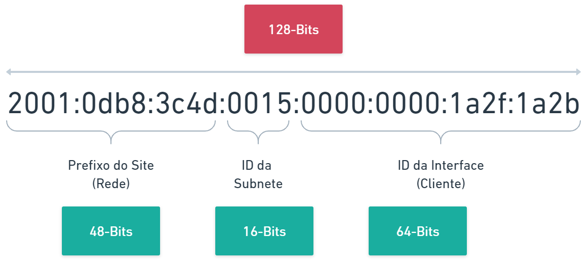

Fonte: Red Hat, 2019

Portanto, a característica de capacidade de dispositivos conectados do 5G só é possível com o IPv6. Este protocolo de internet é um divisor de águas e mesmo que boa parte das conexões ainda aconteçam com o endereçamento IPv4, o presente e o futuro é em IPv6 (ELETRONET, 2021).

Outra característica notável do 5G em comparação com o 4G é a menor latência, que se refere ao tempo que leva para o sinal percorrer uma rede de comunicação. O 4G geralmente possui uma latência média de cerca de 100 a 130 milissegundos (ms), enquanto o 5G é capaz de oferecer latências quase instantâneas, na faixa de 1 a 5 ms (CARVALHO, 2022).

Essa redução significativa na latência do 5G tem implicações importantes para várias aplicações. Por exemplo, para o entretenimento, em jogos online, onde a latência é crucial para a experiência do usuário, o 5G pode proporcionar respostas mais rápidas e maior capacidade de resposta em tempo real. Para outros setores, como a indústria, a saúde e os veículos autônomos, a baixa latência do 5G pode permitir comunicações ultra confiáveis e com tempos de resposta instantâneos, o que é fundamental para a implementação de tecnologias avançadas, como cirurgias remotas, controle remoto de maquinário e comunicação entre veículos.

Para a segurança pública e a PM, que estão em pauta nesta pesquisa, o baixo tempo de resposta do 5G pode melhorar a coordenação de qualquer operação das corporações, visto que, quase instantaneamente, os agentes poderão comunicar entre si. Isso pode ajudar a melhorar a capacidade de resposta e a tomada de decisões mais informadas em emergências.

Como a PM pode usufruir dessa nova tecnologia de rede em suas operações? Se beneficiando da relação entre o 5G e a Internet das Coisas (IoT).

### Internet of Things (IoT)

A IoT permitirá que dispositivos eletrônicos se comuniquem entre si ou com o homem, proporcionando um novo nível de interatividade e conectividade em nosso mundo cada vez mais tecnológico. Desde eletrodomésticos inteligentes, como geladeiras e máquinas de lavar, até carros autônomos e drones de entrega, tudo será capaz de se comunicar uns com os outros de forma rápida e eficiente.

Em outras palavras, objetos do cotidiano se tornarão "inteligentes", capazes de coletar e analisar dados, comunicar-se com outros dispositivos e tomar ações com base nessas informações.

Segundo a Oracle[11], até 2025 serão mais de 22 bilhões de dispositivos IoT conectados na internet.

Com essa nova tecnologia, seremos capazes de construir cidades mais inteligentes e eficientes, onde tudo está conectado e as informações fluem rapidamente, tornando nossas vidas mais fáceis e agradáveis. O 5G somado ao IoT promete revolucionar a forma como nos comunicamos e interagimos com o mundo ao nosso redor.

É aqui que entram os dispositivos de hardware e componentes eletrônicos, como o Arduino. Essas pequenas maravilhas da engenharia desempenham um papel vital na criação e no funcionamento dos dispositivos inteligentes que estão se tornando cada vez mais comuns em nossas vidas.

### Arduino Uno

De acordo com o site da plataforma Arduino[12]:

O Arduino é uma plataforma de prototipagem eletrônica open-source que se baseia em hardware e software flexíveis e fáceis de usar. É destinado a artistas, designers, hobbistas e qualquer pessoa interessada em criar objetos ou ambientes interativos.

O Arduino é parte de um futuro cheio de possibilidades quando conectado com outras ideias e conceitos: transformação digital, 5G, IPv6, Internet das Coisas, etc.

Figura - Arduino Uno

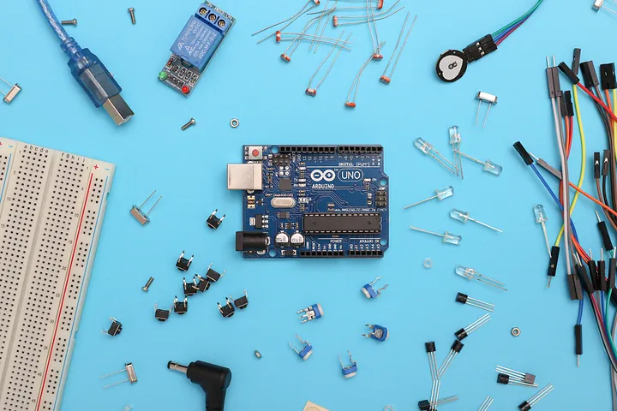

Fonte: Sahand Babali, 2020[13]

A história do Arduino (ARDUINO TEAM, 2021) começa na Itália, em 2005, quando cinco estudantes de design de interação da Interaction Design Institute Ivrea (IDII) decidiram criar uma plataforma de hardware de código aberto que fosse acessível, fácil de usar e que permitisse a qualquer pessoa criar seus próprios dispositivos eletrônicos. Os fundadores originais do Arduino são: Massimo Banzi; David Cuartielles; David Mellis; Tom Igoe; Gianluca Martino.

Eles queriam criar uma plataforma que não apenas fosse acessível, mas também quebrasse as barreiras tradicionais de entrada na eletrônica e na programação, tornando-as mais amigáveis para iniciantes e entusiastas.

O nome "Arduino" foi inspirado no nome de um bar localizado em Ivrea, onde os fundadores costumavam se encontrar. A primeira placa Arduino, conhecida como "Arduino NG" (Next Generation), foi lançada em 2005. Era baseada no microcontrolador ATmega8 da Atmel e possuía uma interface de programação simples usando a linguagem de programação Wiring (que é muito semelhante ao C/C++).

O Arduino rapidamente ganhou popularidade na comunidade de hackers, entusiastas e artistas, pois permitia a criação de uma ampla variedade de projetos interativos, desde robôs até instalações de arte interativa.

O sucesso do Arduino se deveu, em grande parte, à sua filosofia de código aberto. As placas Arduino eram acessíveis e todas as informações, esquemas, layouts de PCB e o próprio código fonte do software eram disponibilizados ao público. Isso incentivou uma comunidade vibrante de desenvolvedores, designers e entusiastas a contribuir com melhorias e a criar uma enorme quantidade de bibliotecas e projetos.

Ao longo dos anos, várias versões e modelos do Arduino foram lançados, atendendo a diferentes necessidades e aplicativos. O Arduino também se tornou uma plataforma educacional valiosa, sendo adotado por escolas e universidades em todo o mundo para ensinar eletrônica e programação.

Hoje, o Arduino é uma das plataformas de prototipagem eletrônica mais populares e amplamente utilizadas em todo o mundo. Sua história é um exemplo notável de como a combinação de acessibilidade, código aberto e uma comunidade apaixonada pode revolucionar a maneira como as pessoas abordam a eletrônica e a programação (ARDUINO TEAM, 2021).

Conectando dispositivos no Arduino, uma infinidade de possiblidades é criada:

Suas aplicações são as mais diversas, de diversão passando pela arte, automação residencial e até ajuda a outras pessoas. Por exemplo, o Arduino já foi utilizado para criar uma chopeira controlada por um iPad onde era possível acompanhar o fluxo da bebida e obter informações sobre os diferentes tipos de chopp. Além disso a placa também servia para informar a temperatura e descobrir quem bebeu mais. Já outra equipe criou uma luva sensível ao tato que ajuda cegos a “enxergar” obstáculos no caminho. Na mesma linha, outro usuário criou uma jaqueta utilizando a versão LilyPad (desenhada para construir projetos vestíveis) do Arduino que informa quando um ciclista irá trocar de faixa através de leds colocados nas costas da jaqueta (LEMOS apud TELES, 2016).

Figura - Jaquetas com sinalização que informa quando um ciclista irá trocar de faixa através de leds, feito om Arduino

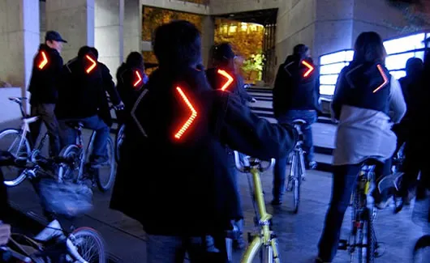

Fonte: Telles, 2016

### Módulo GPS GY-NEO6MV2

Geolocalização para o trabalho da PM é muito importante. Para isso, é necessário adicionar o recurso de GPS no processo de transformação digital. O Módulo GPS GY-NEO6MV2 ajuda nesse sentido.

Como funcionam os GPS? A função dos receptores GPS é descobrir a que distância eles estão de vários satélites. Os satélites transmitem informações sobre sua posição e a hora atual na forma de sinais de rádio em direção à Terra. Esses sinais identificam os satélites e informam ao receptor onde eles estão localizados.

O receptor então calcula a distância de cada satélite, levando em consideração quanto tempo levou para os sinais chegarem. Uma vez que tenha informações sobre a distância de pelo menos três satélites e onde eles estão no espaço, o receptor pode identificar sua localização na Terra (OLIVEIRA, 2022).

Figura - Como funcionam os GPS

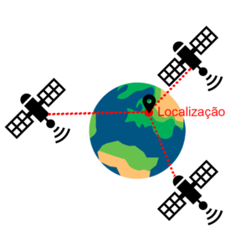

Fonte: Oliveira, 2022

O Módulo GPS GY-NEO6MV2 é um dispositivo que tem como finalidade definir a geolocalização e fornecer os dados para uma plataforma microcontrolada.

Este Módulo conta com uma antena externa para melhorar a recepção de sinal e a comunicação com a plataforma microcontrolada é feita via serial (RX/TX).

O chip GPS NEO-6M da *u-blox* é o coração deste módulo. Este chip é cheio de recursos, o que torna este módulo bem completo. Ele pode rastrear até 22 satélites em 50 canais, com uma sensibilidade de rastreamento de -162dBm, enquanto consome apenas 45mA de corrente. Ao contrário de outros módulos GPS, ele pode fazer até 5 atualizações de localização por segundo com precisão de posição horizontal de 2,5m.

Um dos melhores recursos que o chip oferece é o *Power Save Mode* (PSM), que permite uma redução no consumo de energia do sistema ligando e desligando seletivamente partes do receptor. Isso reduz drasticamente o consumo de energia do módulo (de 45 para 11mA), tornando-o adequado para aplicações sensíveis à energia, como relógio de pulso com GPS.

Figura - Chip NEO-6M

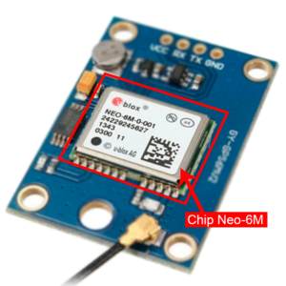

Fonte: Oliveira, 2022

Há um LED no Módulo GPS NEO-6M que indica o status da Posição Fixa. Ele piscará em várias taxas, dependendo do estado em que está:

* Sem piscar: está procurando por satélites;
* Pisca a cada 1 segundo: posição fica encontrada (o módulo pode ver satélites suficientes).

A tensão de operação do chip NEO-6M é de 2,7 a 3,6V. Porém, um regulador de 3.3V já vem integrado ao módulo, assim, os pinos lógicos deste módulo são tolerantes a 5V para que possamos conectá-lo facilmente a um Arduino ou a qualquer outro microcontrolador lógico de 5V, sem a necessidade de reguladores de tensão externos.

Figura - Regulador de tensão do Módulo GPS GY-NEO6MV2

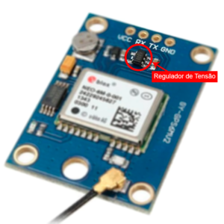

Fonte: Oliveira, 2022

O Módulo GPS GY-NEO6MV2 possui uma *electrically erasable programmable read-only memory* (EEPROM) de 4KB de conectada ao chip NEO-6M. Além disso, ele também contém uma bateria recarregável que atua como um supercapacitor. A bateria deste módulo é carregada automaticamente quando o módulo é ligado.

Figura - Bateria recarregável e memória EEPROM

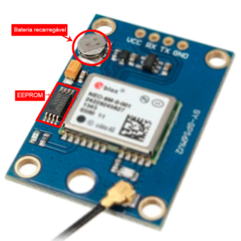

Fonte: Oliveira, 2022

Sem a antena que acompanha o módulo não haveria comunicação. Ela possui um conector U.FL para ser conectado ao módulo e tem sensibilidade de rastreamento de -162dBm, como mencionado acima.

Figura - Antena que acompanha o Módulo GPS GY-NEO6MV2

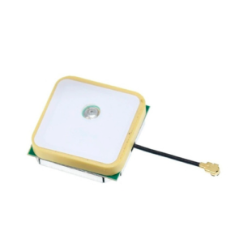

Fonte: Oliveira, 2022

Esse módulo possui somente 4 pinos, portanto, seu esquema de ligação é simples.

Figura - Pinos do Módulo GPS GY-NEO6MV2 e esquema de ligação com arduino

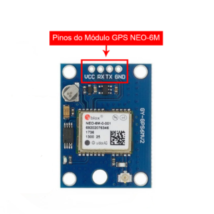 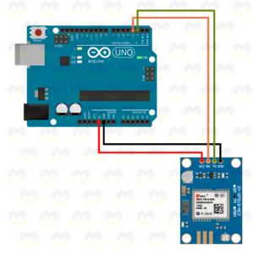

Fonte: Oliveira, 2022

### Módulo ESP32-CAM

Em 2015, a empresa chinesa Espressif lançou o Microcontrolador ESP8266. O produto foi uma inovação tecnológica na época, pois já vinha com os circuitos de WIFI embutidos no próprio chip e com preço bem acessível. O uso do ESP8266 foi muito difundido devido à essas versatilidades. Com a bagagem tecnológica adquirida e com a garantia do sucesso do ESP8266, a Espressif lançou em 2016 um outro Microcontrolador com mais recursos além do WIFI – o ESP32, agora com *Bluetooth* (ELETROGATE, 2022).

Figura - Microcontrolador ESP32

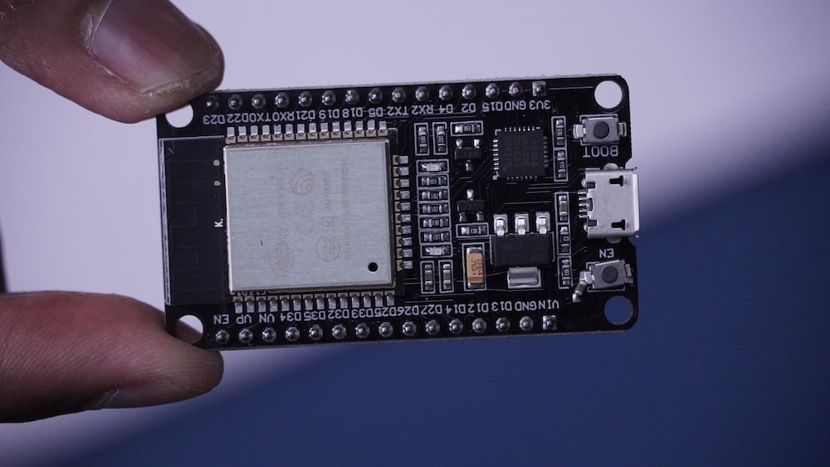

Fonte: Hamed Taha, 2022[14]

Ele possui dois Microprocessadores Xtensa 32-bit LX6 com até 600 *Dhrystone Million Instructions per Second* (DMIPS) — velocidade de processamento. A frequência do clock pode ser de até 240 MHz, dependendo do modelo. A frequência mais comum é 160 MHz (10 vezes o *clock* do Arduino Uno).

O ESP32-CAM, como o próprio nome sugere, integra o chip ESP32 com uma câmera. Além disso, há também entrada para cartão SD e um LED de alto brilho para cumprir a função de flash. Com seu alto poder de processamento, o módulo é capaz de fazer *stream* de vídeo, tirar fotos e até processar reconhecimento facial (ELETROGATE, 2022).

Figura - Microcontrolador ESP32-CAM

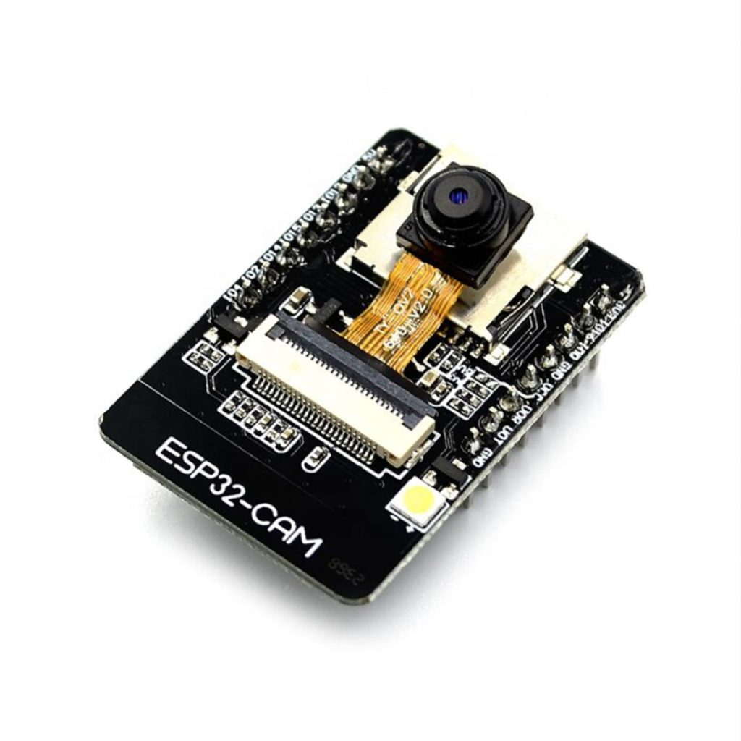

Fonte: Eletrogate, 2022

Não há conversor USB-Serial nessa placa. Então, para programar o módulo, é necessário montar a seguinte conexão (figura 23) com um conversor:

Figura - Esquema de conexão do ESP32-CAM com conversor USB para programação do módulo

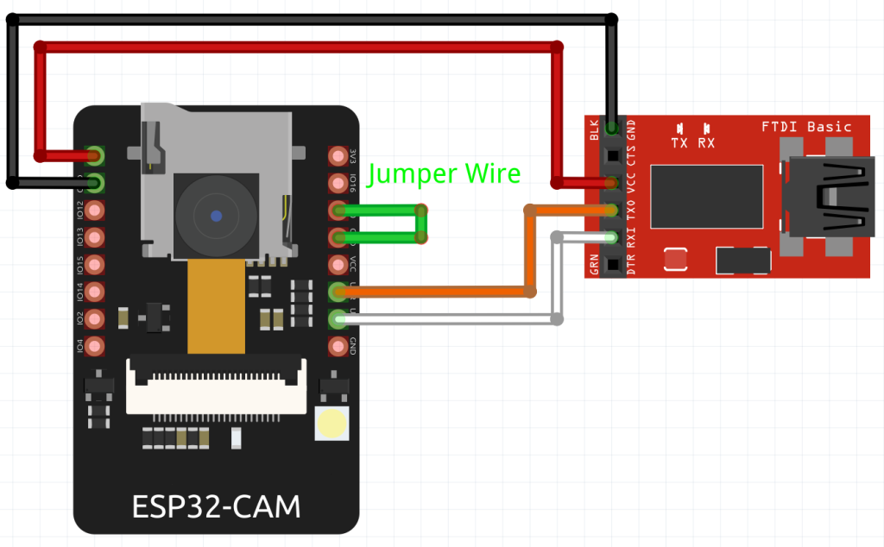

Fonte: Eletrogate, 2022

### TCP, UDP e Socket

Usar o 5G em cooperação com o IoT é um conceito promissor. No entanto, como funciona exatamente a comunicação dos dispositivos na rede? Como diversos dispositivos interagem entre eles mesmo? Os conceitos aqui trabalhados vêm do artigo “Uma introdução a TCP, UDP e Sockets” (TEDESCO, 2019).

Uma rede de computadores é um conjunto de dispositivos eletrônicos interconectados, tais como computadores, servidores, roteadores, switches, entre outros, que se comunicam entre si para compartilhar recursos e trocar informações. Essa comunicação pode ocorrer através de cabos, fibra ótica, ondas de rádio ou tecnologias sem fio. A finalidade de uma rede de computadores é permitir que usuários possam compartilhar arquivos, impressoras, conexão com a Internet, além de possibilitar a execução de tarefas em conjunto e a comunicação entre as pessoas, de forma mais eficiente e produtiva.

Cliente e servidor são dois termos comuns utilizados em redes de computadores para descrever a relação entre os dispositivos conectados. O cliente é um dispositivo que solicita serviços ou recursos a um servidor, enquanto o servidor é um dispositivo que fornece esses serviços ou recursos aos clientes.

Na maioria das vezes, os clientes são computadores, smartphones, tablets ou outros dispositivos eletrônicos que se conectam a uma rede para acessar serviços ou recursos, como arquivos, impressoras, e-mails, aplicativos, entre outros. Os clientes enviam solicitações para os servidores, informando o que precisam e aguardando uma resposta.

Já os servidores são dispositivos mais poderosos e especializados que fornecem esses serviços e recursos aos clientes. Eles são responsáveis por gerenciar e armazenar informações, processar dados, controlar o acesso à rede e executar outras tarefas importantes. Os servidores podem ser físicos ou virtuais e podem ser configurados para executar diferentes tipos de serviços, como servidor de arquivos, servidor de impressão, servidor de e-mail, servidor web, servidor de banco de dados, entre outros.

Uma rede funciona sob protocolos, que são conjuntos de regras e padrões que permitem que dispositivos em uma rede de computadores se comuniquem entre si de forma organizada e estruturada. Eles são essenciais para garantir a interoperabilidade e a comunicação eficiente entre dispositivos e sistemas diferentes.

A família de protocolos mais conhecida e utilizada em redes de computadores é a TCP/IP, que engloba diversos protocolos importantes. Na camada de rede, o *Internet Protocol* (IP) é responsável pelo endereçamento e roteamento de pacotes. Já na camada de transporte, o *Transmission Control Protocol* (TCP) é um protocolo orientado a conexão que garante a entrega confiável dos dados, enquanto *User Datagram Protocol* (UDP) é um protocolo mais simples, sem conexão e não confiável.

Na camada de aplicação, um dos protocolos mais importantes é o *Hypertext Transfer Protocol* (HTTP), responsável pela comunicação entre o navegador web e o servidor web. Além desses, a família TCP/IP também inclui outros protocolos essenciais, como o *Domain Name System* (DNS), que é responsável por traduzir nomes de domínio em endereços IP, e o *File Transfer Protocol* (FTP), utilizado para transferência de arquivos entre computadores em rede.

Voltando ao TCP e UDP, que são os mais relevantes aqui, ambos são protocolos da camada de transporte e, quando precisamos de confiabilidade no transporte do dado, usamos o protocolo IP associado ao TCP (que garante a entrega das informações). Quando priorizamos mais velocidade e menos controle, associamos o protocolo IP ao UDP (tráfego de voz e vídeo são bons exemplos onde o UDP teria boa aplicabilidade, ademais, perdendo um ou outro pacote, não interfere totalmente no todo, permanecendo inteligível).

A comunicação do TCP é bidirecional (*full-duplex*), ou seja, permite que as duas máquinas envolvidas transmitam e recebam ao mesmo tempo. O diagrama da figura 4 mostra essa relação bidirecional. Além disso, ele garante a entrega dos dados de forma ordenada e não duplicada.

Figura - Comunicação bidirecional do TCP

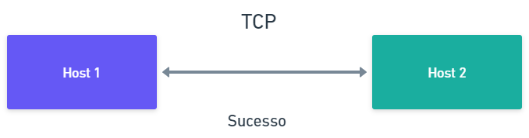

Fonte: Tedesco, 2019

Já no UDP, a comunicação não é confiável como no TCP, pois ele não garante a entrega de dados de forma integral – mas isso não é um malefício, porque, por não ter o mesmo controle do TCP, sua entrega acaba sendo mais rápida. Em algumas situações isso é um benefício. Também, a conexão do UDP é *simplex*, ou seja, unidirecional, como pode ser visto na figura 5 a seguir.

Figura - Comunicação simplex do UDP

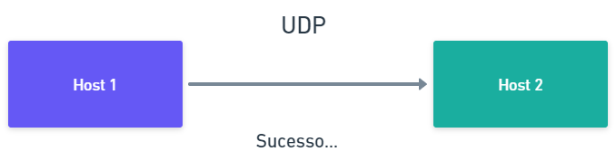

Fonte: Tedesco, 2019

É importante mencionar que tanto o UDP quanto o TCP usam portas como elementos lógicos para conectar clientes e servidores de aplicações em redes TCP/IP. Cada porta está associada a um serviço específico, permitindo que múltiplas aplicações compartilhem um mesmo endereço IP.

Ao estabelecer uma conexão, o cliente precisa saber qual porta se conectará no servidor para acessar o serviço desejado. Por exemplo, os servidores web por padrão usam a porta 80 para servir páginas web. Quando um usuário acessa uma página web usando o protocolo HTTP, é estabelecida uma conexão TCP na porta 80 do servidor para carregar a página.

Ao utilizar portas, é possível distinguir entre diferentes aplicações em execução no mesmo computador ou em computadores diferentes na rede, permitindo que elas operem de forma independente. Além disso, é possível definir regras de firewall para controlar o acesso a serviços específicos com base nas portas utilizadas, aumentando a segurança da rede.

É nesse contexto de protocolos de transmissão e portas lógicas que entram os *sockets*. Em termos simples, um socket é uma combinação de um endereço IP e uma porta que permite que um processo de aplicação em um computador se comunique com outro processo em outro computador em uma rede. Mais simples ainda, o socket provê a conexão entre duas pontas, sejam elas remotas ou locais. Quando um processo de aplicação em um computador deseja se comunicar com outro processo em outro computador, ele cria um socket associando um endereço IP e uma porta.

O socket no lado do cliente é configurado com o endereço IP e porta do servidor, enquanto o socket no lado do servidor é configurado com a porta onde ele espera por conexões de clientes. Quando um cliente se conecta a um servidor, uma conexão de rede é estabelecida entre os dois sockets, permitindo que a comunicação ocorra. Veja essa representação no diagrama da figura 6.

Portanto, o socket é uma parte importante do processo de comunicação em redes de computadores, trabalhando em conjunto com o conceito de portas para permitir que os processos de aplicação se comuniquem entre si.

Figura - Socket estabelecido entre cliente e servidor

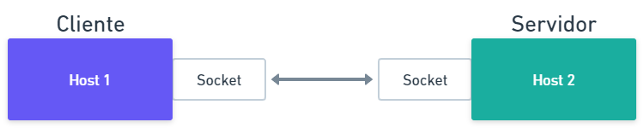

Fonte: Tedesco, 2019

Todo cliente deve conhecer o socket do servidor (conjunto IP e porta) para se comunicar, mas o servidor só vai conhecer o socket do cliente quando este realizar uma conexão com ele, ou seja, a conexão no modelo cliente-servidor é sempre iniciada pelo cliente.

Para implementação de uma comunicação socket é utilizado o *socket.io*, uma biblioteca para comunicação em tempo real baseada em WebSocket que permite a troca de dados em tempo real entre clientes (navegadores da web) e servidores. Foi lançado em 2010 e é frequentemente utilizado em aplicações web para criar recursos como bate-papo em tempo real, notificações em tempo real, jogos multiplayer e outras funcionalidades que exigem uma comunicação instantânea entre o cliente e o servidor (ABLY, 2022).

### JavaScript

*MDN Web Docs* (2023) descreve JavaScript como

uma linguagem de programação leve interpretada com funções de primeira classe. Embora seja mais conhecida como a linguagem de script para páginas da web, muitos ambientes que não são navegadores também a utilizam, como Node.js, Apache CouchDB e Adobe Acrobat. JavaScript é uma linguagem baseada em protótipos, de múltiplos paradigmas, de thread único, dinâmica, que suporta estilos de programação orientada a objetos, imperativa e declarativa (por exemplo, programação funcional).

Uma característica que difere o JavaScript de outras linguagens é que ela é baseada em protótipos. A programação baseada em protótipos é um estilo de programação orientada a objetos no qual a reutilização de lógica ou comportamento é realizada reutilizando as propriedades e métodos de objetos existentes, em comparação com o uso explícito da herança baseada em classes. Os objetos dos quais os comportamentos são reutilizados são chamados de Protótipos. A reutilização da lógica pode ser alcançada através da clonagem do objeto base ou da criação de um novo objeto a partir dos protótipos, o mesmo se aplica à extensão ou adição de novos comportamentos também (KUMAR, 2022).

Além disso, outra característica que tornou JavaScript uma linguagem popular é fazer parte da trinca da web junto com a *HyperText Markup Language* (HTML), responsável por estruturar páginas, e *Cascading Style Sheets* (CSS), responsável por estilizar páginas. O JavaScript te permite adicionar funcionalidades e comportamentos para a sua página.

No artigo “Uma breve história do JavaScript”, Dickson (2022) narra a história dessa linguagem. Segundo ele, o Mosaic foi o primeiro navegador da web com uma interface gráfica de usuário. Ele foi lançado pela primeira vez em 1993 e desempenhou um papel fundamental no rápido desenvolvimento da web como a conhecemos hoje. Os principais desenvolvedores do Mosaic fundaram a Netscape (agora Mozilla) e lançaram um navegador mais elegante chamado Netscape Navigator em 1994.

Figura - Navegador da Netscape, 1994

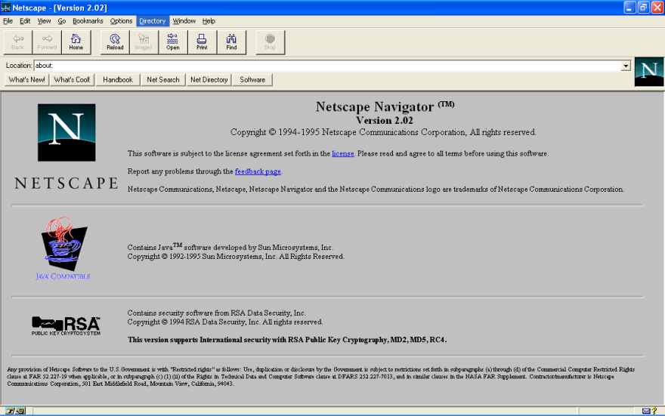

Fonte: Dickson, 2022

Nos primeiros anos da web, as páginas da web eram apenas estáticas, sem a capacidade de comportamento dinâmico e interatividade. Como resultado, houve um desejo na comunidade de desenvolvimento web na época de eliminar essa limitação. Isso levou a Netscape a decidir adicionar uma linguagem de script ao navegador Navigator.

Em setembro de 1995, um programador da Netscape chamado Brendan Eich desenvolveu uma nova linguagem de script em apenas 10 dias. Inicialmente, ela foi chamada de Mocha, mas rapidamente ficou conhecida como LiveScript e, mais tarde, JavaScript.

A linguagem derivou sua sintaxe do Java, suas funções de primeira classe do Scheme e sua herança baseada em protótipos do Self. Desde então, o JavaScript foi adotado por todos os principais navegadores da web com interface gráfica.

A escolha de usar o nome "JavaScript" sempre causou alguma confusão de que a linguagem está diretamente relacionada ao Java. No entanto, exceto pela semelhança sintática, o JavaScript tem praticamente nada a ver com a linguagem de programação Java. São duas linguagens completamente diferentes.

Quando o JavaScript foi introduzido inicialmente, o Java estava sendo intensamente promovido e era a linguagem mais comentada na época. Portanto, a Netscape achou que seria uma boa ideia capitalizar esse sucesso criando o nome "JavaScript". Basicamente, a semelhança no nome entre as duas linguagens foi uma estratégia de marketing simples para facilitar a aceitação do JavaScript.

Quando o JavaScript foi introduzido pela Netscape, havia uma competição em curso entre todos os fornecedores de navegadores no mercado naquela época, no que ficou conhecido como “A guerra dos navegadores”.

A Microsoft e vários outros fabricantes de navegadores implementaram suas próprias versões do JavaScript (com nomes e sintaxes diferentes) em seus navegadores respectivos. Isso criou muitos problemas para os desenvolvedores, já que o código que funcionava bem em um navegador era inútil em outro. Isso continuou por um tempo até que todos concordaram em usar a mesma linguagem (JavaScript) em seus navegadores.

Como resultado, a Netscape submeteu o JavaScript à *European Computer Manufacturers Association* (ECMA) para padronização, a fim de garantir a manutenção adequada e o suporte da linguagem. Desde que o JavaScript foi padronizado pela ECMA, ele foi oficialmente nomeado ECMAScript.

Essa padronização do JavaScript como ECMAScript foi um passo importante para garantir que a linguagem fosse consistente e interoperável em diferentes navegadores, tornando mais fácil para os desenvolvedores criar aplicativos web que funcionassem em diversos ambientes.

De acordo com o relatório Octoverse 2021 (apud DICKSON, 2022) do GitHub, existem mais repositórios de código em JavaScript do que em qualquer outra linguagem, e esse número está constantemente aumentando.

O JavaScript pode ser encontrado virtualmente em todos os lugares na Internet. Ele foi nomeado a linguagem de programação mais amplamente usada várias vezes, com mais de 63,5 por cento dos desenvolvedores usando-a em 2023 (STATISTA, 2023).

Gráfico - Linguagens de programação mais utilizadas em 2023

Fonte: Statista, 2023

Uma série de estruturas (frameworks) e bibliotecas JavaScript, como Ember, Angular, React e Vue, foram criadas para desenvolver aplicativos web poderosos e complexos. Além disso, ao lado do software do cliente e servidor, agora é possível escrever aplicativos móveis nativos usando JavaScript.

Desde seu início tumultuado, o JavaScript agora é usado para construir mais de 90% dos sites na web, incluindo algumas das maiores aplicações da web do mundo, como o Twitter, o Facebook e o YouTube.

Ele agora superou suas raízes como uma linguagem de script para se tornar uma linguagem geral robusta e eficiente. Isso deixa claro que o JavaScript estará conosco por muitos anos.

### React DOM

MDN Web Docs (2023) define React como “uma biblioteca para construir interfaces de usuário. O React não é um framework - ele nem mesmo é exclusivo para a web”. Hámori (2022), narrou a história dessa biblioteca.

Em 2011, os desenvolvedores do Facebook começaram a enfrentar alguns problemas com a manutenção de código. À medida que o aplicativo Facebook Ads ganhava um número crescente de recursos, a equipe precisava de mais pessoas para mantê-lo funcionando sem problemas. O aumento no número de membros da equipe e de recursos do aplicativo estava tornando a empresa mais lenta. Com o tempo, o aplicativo tornou-se difícil de gerenciar, pois enfrentava muitas atualizações em cascata.

Depois de um tempo, os engenheiros do Facebook não conseguiam acompanhar essas atualizações. Seu código exigia uma atualização urgente para se tornar mais eficiente. Eles tinham o modelo certo, mas precisavam fazer algo em relação à experiência do usuário. Foi então que Jordan Walke construiu um protótipo que tornou o processo mais eficiente, e isso marca o nascimento do React.js.

O FaxJS, o protótipo inicial do React, foi usado para implementar um elemento de pesquisa no Facebook.

O Instagram tinha o desejo de incorporar a mais recente tecnologia desenvolvida pelo Facebook, o que gerou um ambiente de pressão sobre esta última empresa para tomar uma decisão significativa. Consequentemente, o Facebook enfrentou a necessidade de desvincular o React de sua estrutura interna e torná-lo uma plataforma de código aberto acessível à comunidade de desenvolvedores. Este movimento audacioso foi acompanhado por um árduo trabalho de engenharia, grande parte do qual foi liderado por Pete Hunt.

Essa iniciativa de tornar o React open source provou ser um passo fundamental na história do desenvolvimento de software, pois permitiu que uma ampla gama de desenvolvedores de todo o mundo colaborasse no aprimoramento da biblioteca. Como resultado, o React se tornou uma das bibliotecas JavaScript mais populares para a criação de interfaces de usuário interativas e reativas, impulsionando a inovação e a eficiência no desenvolvimento web e de aplicativos móveis. Essa abertura e colaboração demonstram o poder do código aberto e da comunidade de desenvolvedores na evolução e no sucesso das tecnologias modernas.

Um fato interessante é que, na apresentação do React, a audiência inicial estava cética. Muitas pessoas acharam que o React era um grande retrocesso. Isso ocorreu porque a conferência era frequentada principalmente por “early adopters” (pessoas que adotam tecnologias novas rapidamente), enquanto o React tinha como alvo os inovadores. Os criadores do React perceberam esse erro a tempo e decidiram iniciar uma “react tour” posteriormente para converter os críticos em defensores (HÁMORI, 2022).

O React gradualmente conquistou sua reputação e começou a atrair a "early majority" (maioria inicial) de seus potenciais usuários. Neste ponto, eles precisavam de uma nova mensagem em vez de depender apenas de seus benefícios técnicos, e essa mensagem era: como o React é estável? Ao focar nisso, eles tinham como objetivo atrair empresas, como a Netflix.

Em 2015, o blog de tecnologia da Netflix no Medium fez um uma postagem intitulada “Netflix curte React”. Segundo eles:

Estamos fazendo grandes mudanças na forma como construímos a experiência do Netflix com a biblioteca React do Facebook. Nossa decisão de adotar o React foi influenciada por diversos fatores, sendo os mais destacados: 1) velocidade de inicialização, 2) desempenho em tempo de execução e 3) modularidade (NETFLIX, 2015).

Dentro do próprio Facebook, ninguém era obrigado a utilizar o React mas todos usavam mesmo assim pois o React “permitia gastar mais tempo se concentrando em seus produtos e menos tempo lutando com frameworks” (OCCHINO, 2015).

Além dos fatores desempenhos, o React tem outras características positivas para o desenvolvedor:

Ele nos obriga a dividir nossas aplicações em componentes discretos, cada um representando uma única visualização. Esses componentes facilitam a iteração em nossos produtos, já que não precisamos manter todo o sistema em nossa mente para fazer alterações em uma parte dele. Mais importante, o React encapsula a API mutável e imperativa do DOM com uma API declarativa, o que eleva o nível de abstração e simplifica o modelo de programação. O que descobrimos é que, quando construímos com o React, nosso código é muito mais previsível. Essa previsibilidade nos permite iterar mais rapidamente com confiança, e nossas aplicações são muito mais confiáveis como resultado. Além disso, não é apenas mais fácil dimensionar nossas aplicações quando são construídas com o React, mas também descobrimos que é mais fácil dimensionar o tamanho de nossas equipes em si (OCCHINO, 2015).

### React Native

Criado pelo Facebook em 2015, o React Native é uma biblioteca para desenvolvimento de aplicativos móveis multiplataforma. De acordo com Occhino (2015, tradução nossa), múltiplas plataformas de desenvolvimento mobile forçou a divisão das equipes do Facebook.

Junto com o ciclo rápido de iteração da web, fomos capazes de construir produtos incríveis com o React, incluindo muitos componentes do Facebook.com. Além disso, construímos frameworks incríveis em JavaScript em cima do React, como o Relay, que nos permite simplificar muito o nosso processo de obtenção de dados em grande escala. Claro, a web é apenas parte da história. O Facebook também possui aplicativos amplamente utilizados para Android e iOS, que são construídos em cima de pilhas de tecnologia proprietárias e desconexas. Ter que construir nossos aplicativos em várias plataformas dividiu nossa organização de engenharia, mas isso é apenas uma das coisas que torna difícil o desenvolvimento de aplicativos móveis nativos.

Existem várias razões para o desenvolvimento de aplicações mobile fossem tão difíceis. Uma das razões, era “difícil organizar elementos na tela, e frequentemente era necessário calcular manualmente o tamanho e a posição de todas as nossas *views*” (OCCHINO, 2015). A pior coisa, segundo Occhino (2015, tradução nossa), na transição da web para o desenvolvimento mobile, era “o quanto isso reduzia nossa velocidade de desenvolvimento”.

Ao desenvolver para a web, podemos simplesmente salvar nossos arquivos e recarregar o navegador para ver o resultado de nossas alterações. No entanto, em plataformas nativas, precisamos recompilar após cada alteração, mesmo que queiramos apenas mover um texto alguns pixels na tela. Como resultado, os engenheiros acabam trabalhando de maneira muito mais lenta, especialmente em um código-fonte extenso onde a compilação é especialmente demorada. Construir para plataformas nativas também torna mais difícil testar novas funcionalidades. No Facebook, lançamos uma nova versão do site duas vezes ao dia, para que possamos obter os resultados de um experimento quase imediatamente. No entanto, em dispositivos móveis, muitas vezes precisamos esperar semanas ou meses para obter os resultados de um experimento ou teste A/B, porque novas versões do nosso aplicativo são lançadas com muito menos frequência. "Mover-se rapidamente" faz parte do DNA do Facebook, mas não podemos nos mover tão rapidamente em dispositivos móveis como podemos na web. Então, por que fazer a transição longe da web em primeiro lugar? (OCCHINO, 2015, tradução nossa).

Por que não abandonar o mobile e focar somente na web, uma vez que estes são lentos para desenvolver? De acordo com Occhino (2015, tradução nossa):

Embora o desenvolvimento de aplicativos móveis nativos leve mais tempo, existem muitas razões pelas quais podemos oferecer experiências melhores nas plataformas móveis do que na web. Para começar, temos acesso a componentes de interface do usuário específicos da plataforma, como mapas, seletores de data, interruptores e pilhas de navegação. É possível reimplementar esses componentes na web, mas nossas reimplementações nunca têm exatamente a mesma sensação que suas contrapartes nativas, e também não são atualizadas automaticamente com as alterações na plataforma. Além disso, na web, não temos nada tão sofisticado quanto os reconhecedores de gestos móveis nativos, e ainda não temos as ferramentas adequadas ou a disciplina de desenvolvedor necessária para criar um sistema que funcione perfeitamente nesse aspecto. Na web, também não temos um modelo de *threading* sofisticado, então não podemos paralelizar o trabalho em várias threads. Podemos tentar usar *web workers* para executar parte da lógica do nosso aplicativo em segundo plano, mas ainda não conseguimos realizar eficientemente cálculos numéricos intensivos, como decodificação de imagens ou medição de texto fora da thread principal no navegador. Isso provavelmente é um dos maiores desafios na construção de aplicativos web de alto desempenho e responsivos.

O cenário desejado então “é a experiência do usuário das mobiles nativas, combinada com a experiência de desenvolvimento que temos ao construir com o React na web” (OCCHINO, 2015, tradução nossa). Em 2015, a primeira expansão do React foi feita para mobile, mas com alguns pontos negativos:

Primeiro, ela é exclusiva para iOS, então, se quisermos aproveitá-la no Android, teríamos que construir uma implementação separada e ensinar os engenheiros a usá-la. Além disso, não temos acesso a nada do que construímos para a web com base no React, como o Relay, que nos ajuda a resolver problemas reais que enfrentamos ao dimensionar a obtenção de dados. O mais importante, no entanto, é que não resolvemos fundamentalmente nosso desafio de velocidade de desenvolvimento - ainda precisamos recompilar após cada alteração (OCCHINO, 2015, tradução nossa; HÁMORI, 2022).

No entano, meses depois, a equipe de engenheiros do Facebook lançou o React Nativa para Android (WITTE; VON WEITERSHAUSEN, 2015).

### NestJS

De acordo com Centizen Nationwide (2019, tradução nossa), “NestJS é um framework de servidor projetado para aumentar a produtividade dos desenvolvedores. O framework Nest é uma aplicação node estruturada e escalável”.

Por que usar NestJS ao invés de criar uma aplicação com JavaScript puro rodando sobre o Node? Pois, diferente de muitos frameworks, NestJS é conhecido por ser um framework opinado, ou framework com opiniões.

Isso significa que os designers do framework criaram um "caminho feliz" que torna o desenvolvimento mais fácil e rápido para as pessoas que usam seu framework - desde que sigam determinadas suposições específicas. Escolher um framework com opiniões pode facilitar bastante o desenvolvimento de sua aplicação [...] (HACKERNOON, 2019).

O Nest, desenvolvido e projetado por Kamil Myśliwiec, é um framework de aplicação backend minimalista, inspirado no Angular. O NestJS é um framework estruturado com elementos como controladores, provedores, módulos e pipes que podem ser acessados a partir de pastas. A Interface de Linha de Comando (CLI) fornece a edição personalizada de módulos e controladores. O NestJS pode oferecer uma experiência exemplar pronta para uso.

O NestJS encaminha os desenvolvedores para trabalhar com dois padrões de projetos: injeção de dependência e inversão de controle. A inversão de controle existe para evitar problemas de acoplamento de classes, que acontecem como no código 1:

Código - Classe fortemente acoplada, sem inversão de controle de dependências

export class User {

private repository: Repository;

constructor() {

this.repository = new Repository();

}

}

Fonte: Própria, 2023

No exemplo, estamos acoplando a classe “User” com a classe “Repository”, pois a primeira que fica encarregada de inicializar a primeira. Pode não parecer um problema, porém, quando precisamos isolar as camadas da nossa aplicação, por exemplo, para escrever testes automatizados, enfrentamos dificuldades. Também, se algum problema acontecer com a classe “Repository” automaticamente as classes que fazem sua instância não funcionarão.

Por isso, na programação, o princípio da responsabilidade única é bastante conhecido. Ele declara “que cada módulo ou classe deve ter responsabilidade sobre uma única parte da funcionalidade fornecida pelo software” (ROBERTO, 2019). Da mesma forma, existe o princípio aberto-fechado, que afirma “que as classes devem estar abertas para extensão, mas fechadas para modificação” (ROBERTO, 2019).

Como se evita o problema da acoplação?

Fazemos com que uma classe nunca crie instâncias de outras classes pertencentes a outras camadas da aplicação. Para isto, declaramos as dependências da classe para que as instâncias sejam passadas de algum outro lugar. Para inserir as dependências, utilizamos a Injeção de Dependências” (PEREIRA, 2018, grifo nosso).

Reescrevendo o código 1 utilizando o padrão de inversão de controle de dependências por construtor, temos o código 2:

Código – Classe fracamente acoplada, implementando a inversão de controle onde as dependências são recebidas no construtor

Fonte: Própria, 2023

export class User {

constructor(private repository: Repository) {}

}

No código 2, a dependência é recebida no construtor da classe, ou seja, é responsabilidade de quem instanciar a classe “User” de passar uma dependência que funcione. Além do construtor, é possível passar a dependência por “setter”, veja o código 3:

Código - Classe fracamente acoplada, implementando a inversão de controle onde as dependências são recebidas por método setter

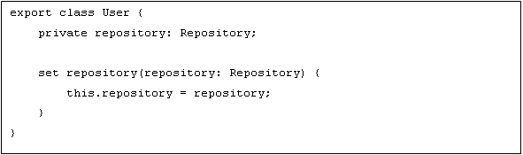

Fonte: Própria, 2023

Injetar as dependências, pelo construtor, e usar a classe “User” pode ser feito da seguinte forma (código 4):

Código - Injeção de dependências manual



Fonte: Própria, 2023

O problema com esse método é que sempre que você precisar da classe “User”, em qualquer lugar do seu código, também será necessário criar uma instância de “Repository”. E se a classe “User”, ou “Repository”, precisarem de mais dependências? Mais instâncias precisarão ser feitas e o código poderá escalonar.

Para lidar com essa situação, foi criado o padrão *factory* (fábrica). Esse padrão

sugere que você substitua chamadas diretas de construção de objetos (usando o operador *new*) por chamadas para um método fábrica especial. Os objetos ainda são criados através do operador new, mas esse está sendo chamado de dentro do método fábrica (REFACTORING GURU, 2020).

Um exemplo desse método fábrica pode ser visto no código 5:

Código - Padrão factory usado para automatizar a injeção de dependências

function generateUser() {

const repository = new Repository()

return new User(repository)

}

Fonte: Própria, 2023

Dessa forma, todas as dependências são encadeadas nesse método e, quando for necessário utilizar a classe “User”, basta chamar o método “generateUser” e ele irá retornar uma instância pronta para ser utilizada.

Contudo, o NestJS oferece sua própria implementação de ingestão de dependência utilizando o *built-in* *Dependency Injection* (DI) *Container*. O NestJS abstrai toda a gestão de dependência. A única responsabilidade do desenvolvedor é manter a inversão de controle e declarar quais classes são injetáveis ou não.

O NestJS é uma opção viável para o desenvolvimento rápido utilizando excelente padrões de projeto. Com ele, é fácil escalonar e estender aplicações, graças ao baixo acoplamento entre camadas.

### MongoDB

DeJoy (2020, tradução nossa) narrou a história do MongoDB em seu site pessoal. Segundo ele, em 2007, Eliot Horowitz, Dwight Merriman e Kevin Ryan acabavam de ter sua startup de tecnologia de publicidade adquirida pelo Google e estavam em busca de seu próximo desafio. O mundo estava se movendo cada vez mais para o ambiente online, e esses três se encontraram muito próximos ao epicentro do avanço no desenvolvimento web que levaria à era de ouro de frameworks e ferramentas para o desenvolvimento produtivo de aplicativos na internet.

Com isso, eles fundaram a 10gen, uma empresa com o objetivo de construir uma plataforma como serviço (PaaS) centrada na web usando apenas componentes de código aberto.

Conforme começaram a construir a pilha de ferramentas que se acumularia na plataforma como serviço (PaaS) da 10gen, eles se depararam com uma tendência interessante: até aquele momento, os desenvolvedores web haviam quase exclusivamente usado bancos de dados relacionais como soluções "tamanho único" para construir aplicativos web.

Quando falamos do tamanho de aplicações, nos referimos a escalabilidade.

Escalabilidade é a habilidade de ajustar o sistema à capacidade desejada, o que geralmente significa lidar com mais e mais cargas de trabalho com baixo custo. Quando falamos de produtos de alta escala, essas cargas de trabalho geralmente representam usuários, dados armazenados, transações ou número de requisições, tudo relacionado ao crescimento sem afetar a experiência do usuário (FELIX, 2020).

Ainda, a escalabilidade pode ser vertical ou horizontal:

Escalar verticalmente é relativamente simples, basta adicionar mais recursos ao hardware do servidor, como CPU e memória, ou melhorar o desempenho do disco, alterando-o para um mais rápido. [...] Existem várias técnicas para dimensionamento horizontal, o que é realizado de maneira simples, adicionando servidores em vez de comprar mais recursos para uma única máquina. A escalabilidade horizontal é o pote de ouro de muitas empresas globais para atender a um grande número de clientes em todo o mundo com a mesma experiência de usuário — por exemplo Netflix, Uber e Amazon (FELIX, 2020, grifo nosso).

Bancos de dados relacionais são excelentes, mas já existiam há mais de 40 anos e não estavam preparados para lidar com a escalabilidade horizontal que eles viam como um requisito fundamental para a construção de aplicativos em escala web moderna.

Muitas de suas frustrações estavam direcionadas ao paradigma de escalabilidade vertical que havia sido popularizado por bancos de dados relacionais comerciais, como o Oracle, nos quais recursos são alocados para uma única instância desse banco de dados para adicionar largura de banda incremental (um único computador muito grande alimentando um único repositório de informações muito grande). Naquele momento, a escalabilidade vertical agressiva da camada de banco de dados era geralmente aceita como um mal necessário para executar um grande aplicativo na web; na verdade, quando a AWS lançou seu produto de banco de dados baseado no MySQL (agora RDS), eles convenientemente anunciaram instâncias maiores do EC2 no mesmo dia para se preparar para a escala prevista do uso do produto.

A equipe da 10gen enxergava o mundo de forma um pouco diferente; eles acreditavam que, se a plataforma deles fosse bem preparada para lidar com os desafios que a próxima geração da internet imporia, ela precisaria de um banco de dados que escalasse horizontalmente (executar o banco de dados em vários computadores menores com informações diferentes em cada um, como uma planilha com sobrenomes de A-L no meu laptop e sobrenomes de M-Z no seu, ambos dos quais podem ser consultados simultaneamente para encontrar usuários com a mesma data de nascimento).

Isso não seria uma tarefa fácil; bancos de dados relacionais eram a forma padrão de executar aplicativos web, e construir um banco de dados relacional que pudesse escalar horizontalmente é extraordinariamente complexo por algumas razões, dentre elas é sua estrutura rígida, que é muito difícil de alterar em produção; quando você altera informações em várias tabelas, precisa bloquear essas tabelas simultaneamente para garantir atualizações consistentes;

Então, eles decidiram construir o MongoDB: um banco de dados NoSQL escalável horizontalmente que seria o núcleo da plataforma da 10gen. O fundador Eliot Horowitz relembra (apud DEJOY, 2020):

O MongoDB nasceu da nossa frustração ao usar bancos de dados tabulares em implantações de produção grandes e complexas. Decidimos construir um banco de dados que gostaríamos de usar, para que sempre que os desenvolvedores quisessem construir um aplicativo, pudessem se concentrar no aplicativo, em vez de contornar o banco de dados.

Bastante rapidamente, o mercado reagiu e deu a eles indicadores de que não eram os únicos a enfrentar esse problema. Em 2008, eles tornaram o MongoDB de código aberto e começaram a concentrar toda a sua energia na manutenção, desenvolvimento e suporte do projeto. Até o final de 2011, as únicas ofertas de produtos que a Mongo anunciava em seu site eram suporte, serviços profissionais e treinamento para o próprio projeto de código aberto.

Quando chegou o ano de 2013, a 10gen começou a explorar um novo conjunto de produtos por assinatura e ofereceu algumas funcionalidades adicionais junto com seus serviços de suporte, serviços e treinamento existentes. Nomeadamente, eles haviam lançado:

* Enterprise: uma oferta semiabstrata que parecia ser uma distribuição separada do MongoDB com algumas funcionalidades específicas para empresas;
* Monitoramento: um serviço gratuito baseado na nuvem para monitorar implantações do MongoDB a partir de um painel centralizado de controle como SaaS;
* Serviço de Backup: um serviço em nuvem para fazer backup e restaurar o MongoDB.

Logo depois, no final de 2013, eles reformularam sua empresa para MongoDB Inc. Curiosamente, com essa nova marca, eles combinaram seu serviço de backup e ferramenta de monitoramento no MongoDB Management Service (MMS), o que expandiu o escopo dessas ofertas para novos territórios. De acordo com sua nova definição, o MMS seria "um conjunto de serviços para gerenciar implantações do MongoDB, fornecendo monitoramento, backup e recuperação para ajudar os usuários a otimizar clusters e mitigar riscos operacionais". Ele estaria disponível como um serviço em nuvem totalmente gerenciado ou como software local incluído em uma assinatura Enterprise.

Simplificando, a equipe decidiu se concentrar totalmente na camada de observabilidade e confiabilidade ao executar o MongoDB em grande escala. O MMS foi uma maneira de expor essa camada ao máximo possível do mercado.

Em junho de 2016, Eliot Horowitz divulgou um comunicado à imprensa anunciando o MongoDB Atlas: a maneira mais simples, robusta e econômica de executar o MongoDB na nuvem.

O Atlas permite que você crie um servidor MongoDB com um clique de botão que se conecta à sua VPC e é executado na mesma região e nuvem dos seus dados. Além disso, porque é um software executado, gerenciado e administrado pela equipe do MongoDB, eles conseguem automatizar muitos dos pesadelos operacionais associados à implantação e escalabilidade de um banco de dados; tarefas como configuração de banco de dados, provisionamento de infraestrutura, aplicação de patches, eventos de escalabilidade e backups são tratados prontamente.

O MongoDB está entrando em território desconhecido e expandindo seus horizontes para os espaços de plataforma de dados integrada e desenvolvimento móvel. Eles estão aproveitando o sucesso explosivo do Atlas para se tornarem mais do que apenas uma solução de implantação e hospedagem para código aberto: eles estão se esforçando para serem a API padrão para armazenar, acessar, analisar e atualizar dados de aplicativos móveis e web.

### UML

De acordo com Walker (2023, tradução nossa):

Os diagramas Unified Modeling Language (UML) são uma linguagem de modelagem unificada. É um padrão amplamente utilizado para criar modelos de documentação significativos e orientados a objetos para qualquer sistema de software presente no mundo real. Ele nos fornece uma maneira de desenvolver modelos detalhados que descrevem o funcionamento de sistemas de software ou hardware.

UML te permite criar documentação profissional padronizada, por esse motivo, pode ser entendida de maneira fácil por qualquer pessoa no mundo. Além disso, por ser uma linguagem de modelagem, alguns dizem que antes de começar a escrever qualquer código de uma aplicação é necessário, antes, por uma série de motivos, desenhar o funcionamento do software.

É o que argumenta Messaoudi (2021, tradução nossa).

Quanto mais você organiza as coisas, mais fácil se torna realizá-las. [...] Muitas vezes, desenvolvedores de software com experiência tendem a ter uma ideia equivocada sobre produtividade no desenvolvimento de software. Eles acreditam que para serem produtivos, precisam estar escrevendo código o tempo todo. Planejar com antecedência significa entender a ideia geral do software que você está escrevendo.

Uma sugestão do Messaoudi (2021) é quebrar o projeto em pequenas partes, pois isso reduzirá a complexidade do projeto em pedaços gerenciáveis. “Quando você está trabalhando com partes menores de um problema, descobrirá que não é avassalador” (MESSAOUDI, 2021).

Com o seu projeto dividido em partes menores, você pode começar a pensar na implementação de cada parte. Nesta fase, você deve pensar em termos de pseudo-código e não fazer o código real. Você provavelmente estará trabalhando com um framework ou bibliotecas, então procure quais funcionalidades o framework ou a biblioteca oferece que o ajudariam a implementar seu pseudo-código. Abordar seu projeto dessa maneira específica permite que você retroceda facilmente se encontrar algum problema com sua abordagem. A melhor parte é que você não desperdiçou seu tempo tentando codificar apenas para descobrir no meio do caminho que a abordagem não funcionará.

Nesse sentido, UML é um aparato visual que pode ajudar a quebrar um software em pequenos pedaços.

O UML foi inventado pelos brilhantes engenheiros de software Grady Booch, Ivar Jacobson e James Rumbaugh da Rational Software durante 1994 e 1995. Ele esteve em desenvolvimento até 1996 (WALKER, 2023). O objetivo era reduzir a complexidade da análise de grandes sistemas desenvolvidos por linguagens orientadas a objetos.

Desde 1997 até os dias atuais o UML passou por várias versões e diferentes tipos de diagramas foram desenvolvidos, com suas próprias características e propósitos.

De acordo Walker (2023), os diagramas UML estão divididos em três categorias:

* Diagramas estruturais: são usados para representar a visão estática de um sistema;
* Diagramas comportamentais: são usados para representar o funcionamento do sistema; a parte dinâmica;
* Diagramas de interação: é uma subparte dos diagramas comportamentais, e serve para visualizar o fluxo de dados na interação entre entidades.

Abaixo, segue a lista com digramas estruturais:

* Diagrama de classe;
* Diagrama de objetos;
* Diagrama de pacotes;
* Diagrama de componentes;
* Diagrama de *deploy*.

Abaixo, segue a lista com diagramas comportamentais:

* Diagrama de atividades;
* Diagrama de caso de uso;
* Diagrama de máquina de estado.

Abaixo, segue a lista com diagramas de interação:

* Diagrama de temporização;
* Diagrama de sequência;
* Diagrama de colaboração.

# PROCEDIMENTOS METODOLÓGICOS

## Visão geral do sistema

Na figura 29 abaixo está um diagrama de caso de uso representando o planejamento geral do sistema, com seus atores e principais interações:

Figura - Diagrama de caso de uso representando o planejamento geral do sistema

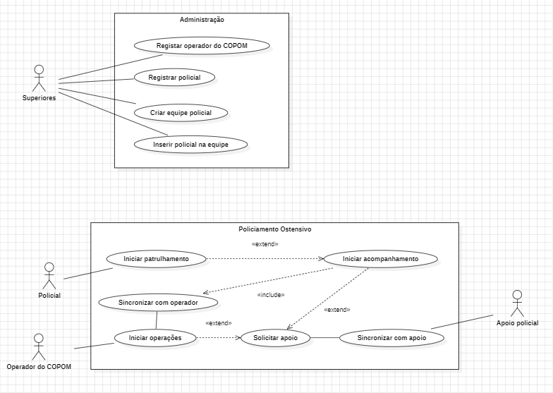

Fonte: Própria, 2023

Nesse cenário, existem quatro atores (*stakeholders*) que têm interesse direto no projeto e que podem ser afetados por suas atividades ou resultados:

* Policial: agentes que trabalham no campo (ruas), geralmente em duplas, como no caso dos motos patrulheiros, ou em equipes, como os policiais que trabalham em viatura quatro rodas; nesse caso de uso, eles são os agentes responsáveis por terem iniciado uma ocorrência de acompanhamento;
* Operador do COPOM: agente responsável pelo por recebimento de uma ocorrência de acompanhamento, para auxiliar o policial em campo na tomada de decisão;
* Apoio policial: agentes que estendem as características de um policial; no entanto, estes não iniciaram uma ocorrência, mas, foram solicitados a prestar apoio em uma;
* Superiores: são os líderes dos agentes, como por exemplo sargentos, subtenentes e tentes; são responsáveis por gerenciar equipes policias.

Também, esse caso de uso tem dois *subjects* (divisões do sistema): administração e policiamento ostensivo.

Na administração, somente os superiores terão acesso, nele temos alguns casos de uso responsáveis por fazer o famoso *create*, *read*, *update* e *delete* (CRUD). A partir daí, cadastros são gerados para que os outros atores possam usar o sistema. Tudo isso, para evitar acesso público ao sistema e uma melhor gestão de pessoas.

No policiamento ostensivo é onde resolvemos a hipótese de trabalho: um sistema de tempo real com interface gráfica para resolver operações de cerco e acompanhamento da PM. Os policiais de campo e os operadores do COPOM iniciam (caso de uso) suas jornadas de trabalho, se colocando à disposição no sistema para lidar com ocorrências. Os policiais podem ou não iniciar um acompanhamento. Caso aconteça, ele deve ser sincronizado com um operador do COPOM – é reponsabilidade do sistema garantir essa sincronização. Durante o acompanhamento, o policial pode ou não solicitar apoio caso sinta a necessidade. O operador do COPOM, auxiliando um policial no acompanhamento, também pode solicitar apoio caso sinta a necessidade.

## Metodologia de gestão

Para a gestão do desenvolvimento do sistema foi escolhido como metodologia o *Scrum*. Essa metodologia permite entregar muito valor em pouco tempo, pois prioriza os casos de uso de maior valor para o sistema; aqueles itens que trarão mais valor para os *stakeholders*.

Além disso, essa metodologia tem como pilar a inspeção e adaptação contínua, o que consegue extrair o melhor da equipe de desenvolvimento, impedido que trabalho desnecessário seja realizado e que barreiras sejam removidas. Também, a transparência é um pilar que ajuda a entender o ponto em que se encontra o desenvolvimento e se um objetivo será alcançado ou não.

Por fim, as reuniões de planejamento são muito melhores por enfrentar a realidade. Nas palavras do criador do Scrum:

[...] próprio ato de planejar é tão sedutor, tão atraente, que o planejamento em si se torna mais importante do que o plano. E o plano se torna mais importante do que a realidade. Nunca se esqueça disto: o mapa não é o terreno (SUTHERLAND, 2019, p. 132).

Nesse modelo, a equipe é composta pelas seguintes pessoas:

Tabela - Equipe de desenvolvimento

|  |  |
| --- | --- |
| Equipe de desenvolvimento | |
| Integrante | Reponsabilidade |
| Marcos Paulo F. Vaz | *Scrum Master* |
| Matheus dos Santos Silva | Desenvolvedor |
| Matheus Oliveira de Moraes | Desenvolvedor |
| Samuel Araujo de Souza | Desenvolvedor, *Product Owner* |

Fonte: Própria, 2023

## Requisitos do sistema

Tendo em vista a visão geral do sistema, o seguinte *backlog* foi gerado:

Tabela - Backlog inicial com as histórias de usuário da visão geral do sistema

|  |  |  |
| --- | --- | --- |
| Título | Descrição | Tipo |
| Iniciar patrulhamento | Como policial, quero iniciar um patrulhamento para iniciar minha jornada de trabalho e ser capaz de iniciar um acompanhamento ou prestar apoio quando necessário | User story |
| Iniciar acompanhamento | Como policial, quero iniciar um acompanhamento para que minha localização seja transmitida automaticamente e eu evite a modulação manual | User story |
| Solicitar apoio | Como policial, durante um acompanhamento, quero solicitar apoio, caso seja necessário, para realização do cerco no indivíduo em fuga | User story |
| Visualizar perseguidor | Como policial, no apoio, quero ser visualizar a posição do policial que solicitou ajuda para ser capaz de planejar o deslocamento para o cerco | User story |
| Iniciar operações | Como operador do COPOM, quero iniciar as operações para iniciar minha jornada de trabalho e ser capaz de auxiliar policiais em acompanhamento | User story |
| Monitorar posições | Como operador do COPOM, quero visualizar a posição de todos policiais em patrulhamento para fazer uma melhor gestão do efetivo policial | User story |
| Módulo GPS | Analisar qual o melhor módulo GPS e como fazer integração com o policial de campo e seu celular | Tarefa |
| Gestão de equipes | Como supervisor, quero a criar policiais, suas equipes e operadores do COPOM para gerenciá-los | User story |
| Design system | Criar todo o design do sistema no Figma | Tarefa |
| Mostrar endereço | Como policial, no acompanhamento, quero saber o endereço em que me encontro para, se necessário, transmitir verbalmente | User story |
| Mostrar “rastro” | Como operador do COPOM, quero visualizar o rastro de um policial em acompanhamento para que possamos entender o padrão de fuga dos indivíduos | User story |
| Canal de voz | Como policial, em acompanhamento, quero poder iniciar um canal de voz, se necessário, com operador do COPOM para que possamos trocar informações verbalmente | User story |
| Transmissão ao vivo | Como operador do COPOM, quero acompanhar uma *livestream* do policial em acompanhamento para capturar informações do indivíduo em fuga (placa, veículo, cores, etc) | User story |
| Feed de notícias | Como policial, em patrulhamento, quero um feed de notícias para visualizar denúncias, veículos roubados e outras informações das redondezas | User story |

Fonte: Própria, 2023

Os itens no topo do *backlog* são os mais prioritários. À medida que se desce na lista a prioridade vai diminuindo. Essa priorização serve para evitar o pensamento de que tudo é importante. De acordo com Jeff Sutherland (2019, grifo nosso):

A pergunta que precisam fazer é: o que agregará mais valor ao projeto? Faça isso primeiro. No desenvolvimento de softwares, a regra, criada a partir de décadas, é que 80% do valor de qualquer programa estão em 205 de suas funcionalidades. Pense nisto: quando foi a última vez que você usou o editor do Visual Basic no Microsoft Word? Você provavelmente não sabe o que é Visual Basic, muito menos por que precisaria usar essa ferramenta. Mas ela está lá, e alguém gastou tempo em implementá-la, mas garanto que ela não aumenta o valor agregado do Word de maneira significativa.

No entanto, essa priorização não é fixa. Os itens podem se inspecionados e adaptados a cada *sprint* de acordo com o feedback do usuário ou uma nova necessidade percebida. Além disso, novos itens podem entrar ou ser excluídos do backlog. Itens podem sofrer mudança na sua descrição; podem ser subdivididos em itens menores; podem ser mesclados, etc. Por que disso? Segundo Jeff Sutherland (2014):

Na essência, o Scrum se baseia em uma ideia simples: quando começamos um projeto, por que não verificar a intervalos regulares se ele está indo no caminho certo e se isso é de fato o que as pessoas querem? E por que não se perguntar se é possível aprimorar a forma como você está trabalhando para obter resultados melhores e mais rápidos, e o que estaria impedindo você de fazer isso? O nome disso é ciclo de “inspeção e adaptação”. De tempos em tempos, pare o que está fazendo, revise o que já fez e verifique se deveria continuar fazendo a mesma coisa e como poderia fazer melhor.

O nome de todo esse processo é *grooming*, ou refinamento de backlog, em português, e é responsabilidade do dono do produto manter o escopo atualizado.

### Requisitos funcionais

Aqui segue-se uma sequência mais detalhada dos requisitos funcionais (caso de uso) e não funcionais (qualidade) do sistema. Por convenção, a referência a requisitos é feita através do identificador do requisito. Por exemplo, o requisito [RF016] é identificado pelo RF (Requisito Funcional) e do número 016. Já o requisito não funcional [NF008] é identificado pelo NF (Não Funcional) e por 008.

Para estabelecer a prioridade dos requisitos foram adotadas as denominações “essencial”, “importante” e “desejável”.

* **Essencial** é o requisito sem o qual o sistema não entra em funcionamento. Requisitos essenciais são requisitos imprescindíveis, que têm que ser implementados impreterivelmente;
* **Importante** é o requisito sem o qual o sistema entra em funcionamento, mas de forma não satisfatória. Requisitos importantes devem ser implementados, mas, se não forem, o sistema poderá ser implantado e usado mesmo assim;
* **Desejável** é o requisito que não compromete as funcionalidades básicas do sistema, isto é, o sistema pode funcionar de forma satisfatória sem ele. Requisitos desejáveis são requisitos que podem ser deixados para versões posteriores do sistema, caso não haja tempo hábil para implementá-los na versão que está sendo especificada.

#### [RF001] Cadastrar equipe de campo

Este caso de uso descreve como a um gerente pode cadastrar equipes de policiais em campo. Apesar da individualidade de cada soldado, as ocorrências envolvem uma equipe cadastrada.

**Ator:** Superiores dos soldados.

**Prioridade:** Essencial.

**Pré-condições:** O ator deve estar autenticado no sistema e ter a devida autorização para cadastrar as equipes de policiais.

**Pós-condições**: Equipe cadastrada; policiais individuais com acesso ao sistema; nova equipe listada na dashboard de controle.

**Fluxo principal**:

1. O superior das equipes (*admin*) clica no botão “Cadastrar Nova Equipe” numa *dashboard* de controle;
2. O sistema exibe o formulário de criação de equipes;
3. O admin preenche os campos obrigatório para cada membro;
4. O sistema valida os dados em tempo real;
5. O admin clica em “Cadastrar”;
6. O sistema envia um e-mail para cada policial cadastrado com seu usuário e senha.

Figura - Caso de uso para cadastros de equipes de policiais

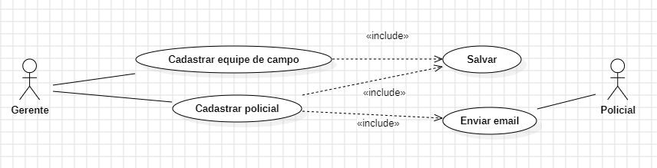

Fonte: Autoria própria, 2023

#### [RF002] Cadastrar operador do COPOM

Este caso de uso descreve como a um gerente pode cadastrar um operador do COPOM.

**Ator:** Superiores dos soldados.

**Prioridade:** Essencial.

**Pré-condições:** O ator deve estar autenticado no sistema e ter a devida autorização para cadastrar os operadores do COPOM.

**Pós-condições**: Operador cadastrado; operador com acesso ao sistema; novo operador listado na dashboard de controle.

**Fluxo principal**:

1. O superior das equipes (*admin*) clica no botão “Cadastrar Novo Operador” numa *dashboard* de controle;
2. O sistema exibe o formulário de criação de operadores;
3. O admin preenche os campos obrigatório;
4. O sistema valida os dados em tempo real;
5. O admin clica em “Cadastrar”;
6. O sistema envia um e-mail para o operador cadastrado com seu usuário e senha.

Figura - Caso de uso para cadastros de equipes de policiais e operadores do COPOM

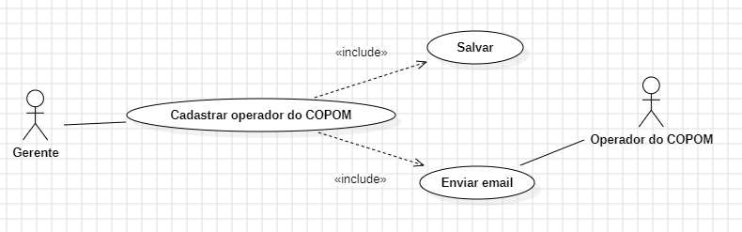

Fonte: Autoria própria, 2023

#### [RF003] Iniciar operações

Este caso de uso descreve como um membro da COPOM pode iniciar seu expediente.

**Ator:** Operador do COPOM.

**Prioridade:** Essencial.

**Pré-condições**: Ter sido cadastrado no sistema; fazer autenticação.

**Pós-condições**: Mapa de operações.

**Fluxo principal**:

1. O operador faz a autenticação no sistema;
2. O sistema apresenta uma dashboard para o operador;
3. O operador clica em “Iniciar Operações”;
4. O sistema atualiza o status do operador para “em patrulhamento”;
5. O sistema atualiza a dashboard de controle dos superiores;
6. O sistema disponibiliza o operador para pegar ocorrências.

#### [RF004] Encerrar operações

Este caso de uso descreve como um membro da COPOM pode encerrar seu expediente.

**Ator:** Operador do COPOM.

**Prioridade:** Essencial.

**Pré-condições**: Ter iniciado as operações.

**Pós-condições**: Dashboard de controle do operador.

**Fluxo principal**:

1. O operador clica em “Encerrar Operações”;
2. O sistema atualiza o status do operador para “Inativo”;
3. O sistema atualiza a dashboard de controle dos superiores;
4. O sistema retorna o operador para a dashboard.

#### [RF005] Iniciar patrulhamento

Este caso de uso descreve como a equipe policial iniciar seu expediente.

**Ator:** Equipe de policiais.

**Prioridade:** Essencial.

**Pré-condições**: Ter sido cadastrado no sistema; fazer autenticação.

**Pós-condições**: Mapa de patrulhamento.

**Fluxo principal**:

1. O policial faz a autenticação no sistema;
2. O sistema apresenta uma dashboard para o agente;
3. O policial clica em “Iniciar Patrulhamento”;
4. O sistema sincroniza o início de patrulhamento em todos os membros da equipe individualmente – ou seja, o estado deles passa a ser “em patrulhamento”;
5. O sistema atualiza a dashboard de controle dos superiores;
6. A equipe fica disponível para prestar apoio ou iniciar uma ocorrência.

#### [RF006] Encerrar patrulhamento

Este caso de uso descreve como a equipe policial encerrar seu expediente.

**Ator:** Equipe de policiais.

**Prioridade:** Essencial.

**Pré-condições**: Ter iniciado um patrulhamento.

**Pós-condições**: Dashboard de controle do patrulheiro.

**Fluxo principal**:

1. O policial clica em “Encerrar Patrulhamento”;
2. O sistema sincroniza o término de patrulhamento em todos os membros da equipe individualmente – ou seja, o estado deles passa a ser “inativo”;
3. O sistema atualiza a dashboard de controle dos superiores;
4. A equipe fica indisponível para prestar apoio ou iniciar uma ocorrência e retorna para dashboard.

Figura - Caso de uso para início e término de trabalho dos policiais e operadores do COPOM

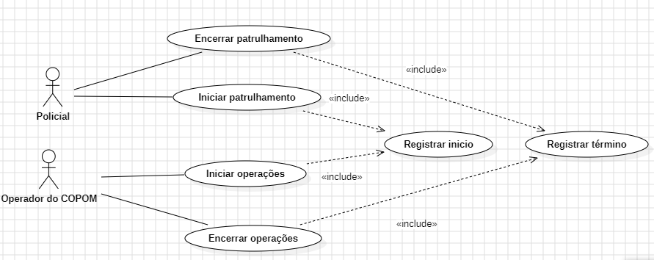

Fonte: Autoria própria, 2023

#### [RF007] Iniciar acompanhamento

Este caso de uso descreve como a equipe policial em patrulhamento pode iniciar uma sincronização com o COPOM para evitar a modulação manual.

**Ator:** Equipe de policiais.

**Prioridade:** Essencial.

**Pré-condições:** Ter iniciado o patrulhamento (expediente de trabalho).

**Pós-condições**: Dashboard de acompanhamento.

**Fluxo principal**:

1. O policial clica no botão “Iniciar Acompanhamento”;
2. O sistema liga a câmera do policial;
3. O sistema cria um *socket* entre o policial e o operador do COPOM;
4. O sistema abre um mapa e atualiza as coordenadas do policial em tempo real;
5. O sistema envia coordenadas para o COPOM e atualiza o mapa deles em tempo real.

Figura - Caso de uso para início de acompanhamento por parte dos policiais

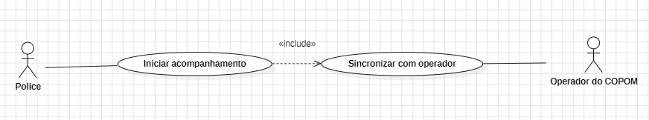

Fonte: Autoria própria, 2023

#### [RF008] S olicitar apoio

Este caso de uso descreve como a equipe policial em um acompanhamento pode solicitar apoio para o cerco.

**Ator:** Equipe de policiais.

**Prioridade:** Essencial.

**Pré-condições:** Ter iniciado um acompanhamento (ocorrência).

**Pós-condições**: Dashboard de acompanhamento.

**Fluxo principal**:

1. O policial clica no botão “Solicitar Apoio”;
2. O sistema faz uma varredura de policiais na região que iniciaram o patrulhamento e não estão em nenhuma ocorrência;
3. Os policiais em patrulhamento podem “aceitar” ou “recusar” a solicitação de apoio;
4. O sistema adicionar os policiais que aceitaram o apoio na ocorrência;
5. O sistema sincroniza a posição dos policiais que aceitaram o apoio no mapa.

Figura - Caso de uso para solicitação de apoio por parte dos policiais

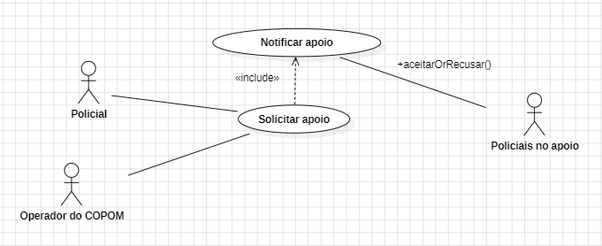

Fonte: Autoria própria, 2023

#### [RF009] Acompanhar livestream

Este caso de uso descreve como um operador da COPOM pode abrir, em tempo real, a câmera de um policial que iniciou um acompanhamento (como uma *live stream*). O objetivo é evitar que o policial module manualmente informações sobre as características do veículo e infrator.

**Ator:** Operador do COPOM.

**Prioridade:** Desejável.

**Pré-condições:** Equipe policial ter iniciado um acompanhamento (ocorrência).

**Pós-condições**: Lista com todos os policiais na ocorrência; interface de live stream.

**Fluxo principal**:

1. O operador clica o botão “Assistir” no soldado desejado;
2. Uma interface com o vídeo da câmera do policial é aberta.

### Requisitos não funcionais

#### [NF001] Interface de patrulhamento minimalista

Quando em patrulhamento, os policiais devem manter todo o seu foco no trânsito e em eventuais suspeitos. Quanto menor a quantidade de “clicks” e informações na tela, melhor para o policial.

**Prioridade**: Essencial.

**Casos(s) de uso associado(s)**: [RF004]; [RF005].

#### [NF002] Botão para acionar “iniciar acompanhamento”

Quando um indivíduo desobedecer a ordem de parada e empreender fuga, o policial deve com facilidade ser capaz de clicar em um botão para “iniciar o acompanhamento”. O correto acionamento deve ser respondido com um feedback claro, para que não haja dúvidas de que ele conseguiu iniciar o acompanhamento e uma sincronização com o COPOM está sendo feita. Por fim, erros de clique no botão devem ser minimizados.

**Prioridade**: Importante.

**Casos(s) de uso associado(s)**: [RF005].

#### [NF003] Usar voz para acionar “iniciar acompanhamento”

Quando um indivíduo desobedecer a ordem de parada e empreender fuga, pensando nos policiais que trabalham em motocicletas principalmente, seria interessante que eles não tirassem as mãos do guidão da moto. Para isso, poderia ser possível acionar o “iniciar o acompanhamento” com a voz.

**Prioridade**: Desejável.

**Casos(s) de uso associado(s)**: [RF005].

#### [NF004] Utilização do 5G para comunicação em tempo real

O sistema deve ser capaz de aproveitar a tecnologia de comunicação 5G para fornecer uma conectividade de alta velocidade, baixa latência e confiável entre os policiais envolvidos na perseguição, operadores do COPOM e outros policiais na região. A utilização do 5G garantirá uma transmissão rápida e eficiente das coordenadas e informações gráficas no mapa, permitindo uma colaboração ágil e precisa entre as equipes.

**Prioridade**: Importante.

**Casos(s) de uso associado(s)**: [RF005]; [RF006]; [RF007].

#### [NF005] Manter a sessão em regiões sem cobertura de sinal

O sistema deve ser resiliente e, ao adentrar zonas com baixa disponibilidade de sinal, deve ser capaz de continuar armazenando as coordenadas para enviar para os demais assim que possível.

**Prioridade**: Essencial.

**Casos(s) de uso associado(s)**: [RF005]; [RF006].

#### [NF006] Segurança e prevenção de interceptação de mensagens

O sistema deve ser projetado com medidas robustas de segurança para garantir a confidencialidade, integridade e autenticidade das mensagens transmitidas entre os policiais envolvidos na perseguição, operadores do COPOM e outros policiais na região. Deve-se implementar mecanismos adequados de criptografia, autenticação e controle de acesso para prevenir a interceptação ou acesso não autorizado às informações sensíveis transmitidas.

A segurança da comunicação é de extrema importância para garantir que as informações transmitidas durante uma perseguição sejam acessíveis apenas pelas partes autorizadas. A interceptação de mensagens por indivíduos não autorizados pode comprometer a eficácia da operação, colocar em risco a segurança dos envolvidos e prejudicar a integridade das investigações policiais. Portanto, é essencial implementar medidas de segurança adequadas para proteger a confidencialidade e a privacidade dos dados transmitidos.

**Prioridade**: Essencial.

**Casos(s) de uso associado(s)**: [RF005]; [RF006].

#### [NF007] Quantidade de policiais no apoio

Muitos policiais podem aceitar o apoio solicitado. O sistema deve ser capaz de lidar com um aumento no número de usuários, dispositivos e mensagens transmitidas, garantindo um desempenho consistente e sem degradação significativa em situações de alto tráfego.

**Prioridade**: Essencial.

**Casos(s) de uso associado(s)**: [RF006].

#### [NF008] Baixo tempo de resposta

O sistema deve fornecer uma resposta rápida e eficiente, garantindo tempos de resposta baixos e desempenho otimizado, mesmo em condições de carga intensa ou conexões de rede mais lentas. Porque, assim, o tempo de reação dos policiais no apoio e dos operadores do COPOM será dentro da realidade, melhorando a coordenação e estratégia dos policiais na operação.

**Prioridade**: Essencial.

**Casos(s) de uso associado(s)**: [RF006]; [RF007].

### Matriz de rastreabilidade

Uma matriz de rastreabilidade é uma ferramenta que tem como objetivo principal estabelecer e documentar a relação entre diferentes elementos em um projeto ou sistema. Seu objetivo principal é fornecer uma visão clara e rastreável das conexões entre os requisitos, permitindo assim, por exemplo, descobrir quais requisitos serão afetados caso um outro requisito seja mudado.

Com base nos requisitos funcionais, não funcionais e com a interface com o usuário, a elaboração da matriz de rastreabilidade foi realizada com o intuito de concluir se o sistema atende o que foi solicitado, junto com sua breve descrição, prioridade, dependência e sujeito. Veja a tabela 3 a seguir:

Tabela - Matriz de rastreabilidade do projeto

|  |  |  |  |  |  |  |  |  |  |  |  |  |  |
| --- | --- | --- | --- | --- | --- | --- | --- | --- | --- | --- | --- | --- | --- |
| Código | | Título | | | | Prioridade | | | Dependência | | | Sujeito | |
| RF001 | | Cadastrar equipe de campo | | | | Essencial | | | * | | | Gerentes | |
| RF002 | | Cadastrar operador do COPOM | | | | Essencial | | | * | | | Gerentes | |
| RF003 | | Iniciar operações | | | | Essencial | | | RF002 | | | COPOM | |
| RF004 | | Encerrar operações | | | | Essencial | | | RF003 | | | COPOM | |
| RF005 | | Iniciar patrulhamento | | | | Essencial | | | RF001 | | | Policial | |
| RF006 | | Encerrar patrulhamento | | | | Essencial | | | RF005 | | | Policial | |
| RF007 | | Iniciar acompanhamento | | | | Essencial | | | RF005 | | | Policial | |
| RF008 | | Solicitar apoio | | | | Essencial | | | RF003, RF005, RF007 | | | Policial, COPOM | |
| RF009 | | Acompanhar livestream | | | | Desejável | | | RF003, RF005 | | | COPOM | |
|  | | | | | | | | | | | | | |
| NF001 | | Interface de patrulhamento minimalista | | | | Importante | | | RF005 | | | Policial | |
| NF002 | | Botão para “iniciar acompanhamento” | | | | Importante | | | RF005 | | | Policial | |
| NF003 | | Recurso de voz para “iniciar acompanhamento” | | | | Desejável | | | RF005 | | | Policial | |
| NF004 | | Utilizar 5G para comunicação em tempo real | | | | Importante | | | RF005, RF003, RF008, RF009 | | | Policial, COPOM | |
| NF005 | | Manter sessão em regiões sem cobertura de sinal | | | | Essencial | | | RF005 | | | Policial | |
| NF006 | | Segurança e prevenção de interceptação de eventos | | | | Essencial | | | RF005, RF008 | | | Policial, COPOM | |
| NF007 | | Quantidade de policiais no apoio | | | | Essencial | | | RF008 | | | Policial | |
| NF008 | | Baixo tempo de resposta | | | | Essencial | | | RF005, RF008, RF009 | | | Policial, COPOM | |
|  | | | | | | | | | | | | | |
|  | RF001 | RF002 | RF003 | RF004 | | RF005 | RF006 | | RF007 | RF008 | | RF009 |
| RF001 |  |  |  |  | |  |  | |  |  | |  |
| RF002 |  |  |  |  | |  |  | |  |  | |  |
| RF003 |  |  |  |  | |  |  | |  |  | |  |
| RF004 |  |  |  |  | |  |  | |  |  | |  |
| RF005 |  |  |  |  | |  |  | |  |  | |  |
| RF006 |  |  |  |  | |  |  | |  |  | |  |
| RF007 |  |  |  |  | |  |  | |  |  | |  |
| RF008 |  |  |  |  | |  |  | |  |  | |  |
| RF009 |  |  |  |  | |  |  | |  |  | |  |

Fonte: Autoria própria, 2023

## Desenvolvimento dos requisitos

Para cadastrar uma equipe de campo [RF001], primeiro criou-se um servidor NestJS com o seguinte comando:

Comando - Criar um projeto NestJS

npm i -g @nestjs/cli

nest new [PROJECT_NAME]

Fonte: NestJS Docs, 2023[15]

O CLI do NestJS irá criar uma estrutura padrão com um módulo raiz chamado “AppModule”. A partir dele, foram criados dois módulos para realização do CRUD de agentes e equipes no sistema, com o seguinte comando:

Comando - Gerar um CRUD com NestJS

nest g resource [RESOURCE_NAME]

Fonte: Autoria própria, 2023

Para cada módulo, três classes serão geradas seguindo os padrões de design do NestJS (para representa-las, será utilizado o nome de recurso “user”:

* “UserModule”: o módulo raiz do recurso;
* “UserController”: uma *controller* responsável por gerenciar as requisições e respostas HTTP;
* “UserService”: uma camada subsequente da controller, responsável por encapsular as regras de negócio e separa-las do tráfego de entrada.

Código - CRUD gerado com NestJS

import [...];

@Module({

controllers: [UsersController],

providers: [UsersService],

exports: [UsersService],

})

export class UsersModule {}

@Controller('users')

export class UsersController {

constructor(private readonly usersService: UsersService) {}

@Post()

create(@Body() createUserDto: CreateUserDto) {}

@Get()

findAll() {}

@Get(':id')

findOne(@Param('id') id: string) {}

@Patch(':id')

update(@Param('id') id: string, @Body() updateUserDto: UpdateUserDto) {}

@Delete(':id')

remove(@Param('id') id: string) {}

}

Fonte: Autoria própria, 2023

Com as interfaces de CRUD de agentes e equipes criadas, foi necessário criar funcionalidades específicas para gestão de grupos: inserir e remover agentes nos grupos.

Para armazenamento de dados, foi criado um banco MongoDB utilizando o serviço grátis da Atlassian na nuvem:

Figura - Interface de gestão do MongoDB na Cloud da Atlas

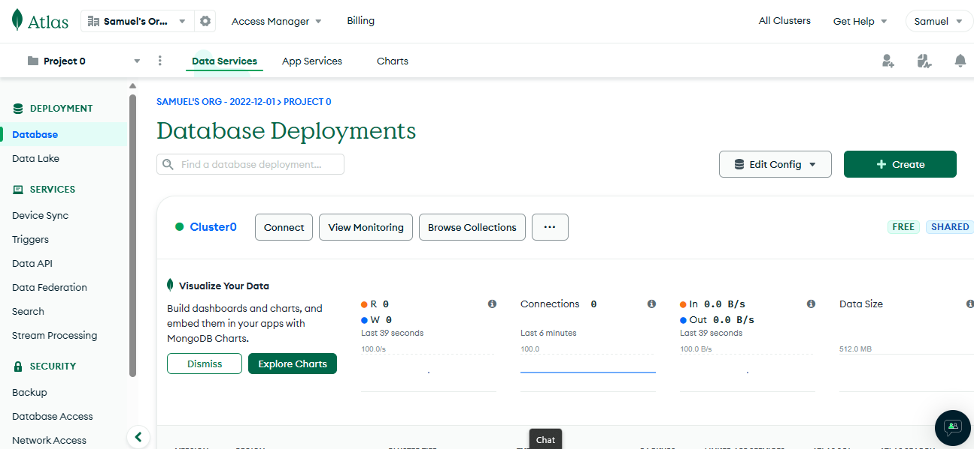

Fonte: Autoria própria, 2023

Para conectar o MongoDB com o NestJS, primeiro é necessário instalar as dependências. Neste caso, será utilizado MongoDB com TypeORM:

Comando - Instalar dependências do MongoDB no NestJS

npm i mongodb

npm i typeorm

npm i @nestjs/typeorm

npm i @nestjs/config

Fonte: Autoria própria, 2023

Depois de instaladas, é necessário fazer a configuração na raiz principal da aplicação, o “AppModule”:

Código - Importar o TypeORM no NestJS e fazer a configuração do MongoDB

import [...];

@Module({

imports: [

ConfigModule.forRoot({

isGlobal: true,

}),

TypeOrmModule.forRootAsync({

inject: [ConfigService],

useFactory: (config: ConfigService) => ({

type: 'mongodb',

database: config.get<string>('DB_NAME'),

url: config.get<string>('DB_URL'),

synchronize: true,

entities: [User],

}),

}),

UsersModule,

],

controllers: [AppController],

providers: [AppService],

})

export class AppModule {}

Fonte: Autoria própria, 2023

Com o servidor configurado, agora vem a criação da interface de usuário, feita com React DOM e estilizada com CSS puro:

Figura - Interface para cadastro de agentes no React DOM

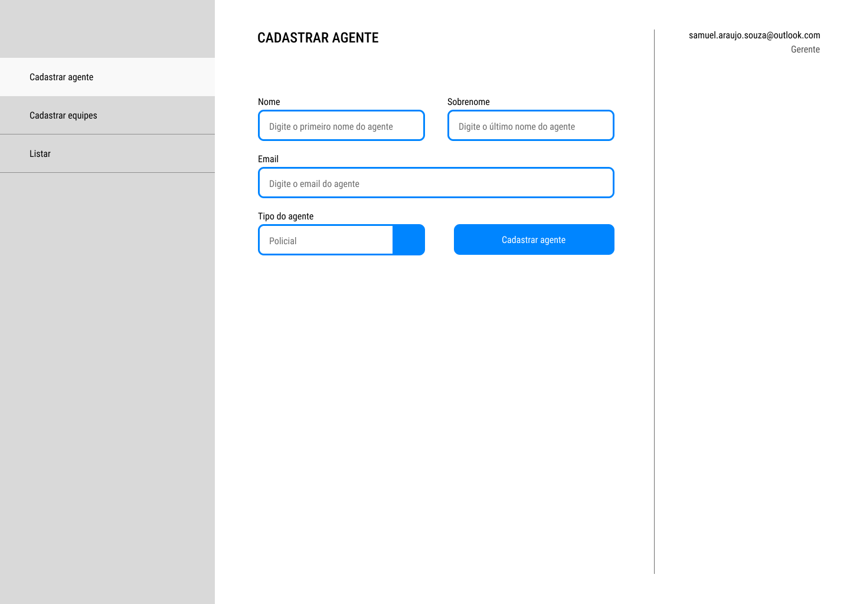

Fonte: Autoria própria, 2023

Com os agentes cadastrados, eles irão receber uma email de confirmação com as credenciais de acesso padrão. No primeiro login, será solicitado a definição de uma nova senha. Ao fazer login, um policial verá a seguinte tela:

Figura - Dashboard dos policiais no React Native

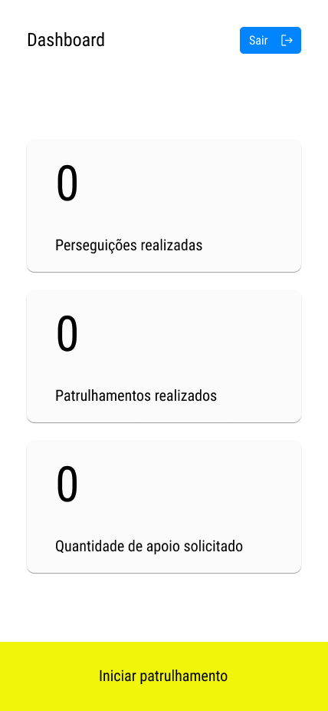

Fonte: Autoria própria, 2023

Os operadores do COPOM:

Figura - Dashboard dos operadores do COPOM no React DOM

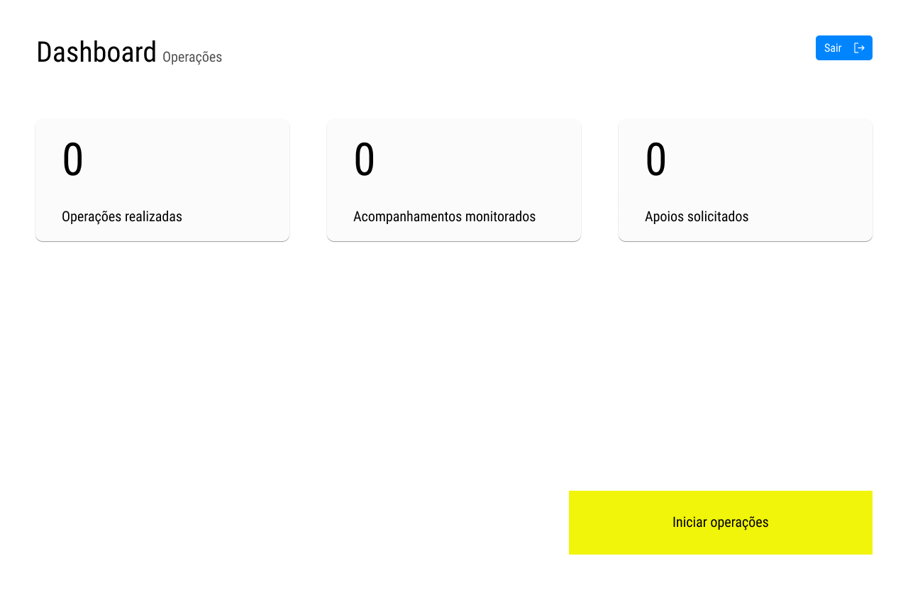

Fonte: Autoria própria, 2023

Ao iniciar um patrulhamento ou operação, ambos irão se conectar com um servidor *websocket* para a que as ações em tempo real aconteçam. Para se conectar, antes é necessário instalar o *client* do websocket em ambos (React Native e DOM):

Comando – Instalar o socket.io cliente no React Native e DOM

npm i socket.io-client

Fonte: NPM, 2023[16]

Para que o se conecte e crie uma sessão com o servidor socket, é necessário fazer a seguinte configuração:

Código - Instanciar conexão com servidor websocket com o hook "useMemo"

const socket = useMemo(() => {

return io(process.env.EXPO_PUBLIC_SOCKET_SERVER as string, {

query: { clientInitialRoom: [CLIENT_TYPE] }

}).connect()

}, []);

Fonte: Autoria própria, 2023

O *hook* “useMemo” do React garante que apenas uma instância de conexão com o servidor será criada, evitando o desperdício de memória. Cada cliente, precisa passar o seu tipo no parâmetro “query”. Se um operador do COPOM, então “operations”, se não, “patrolling”. Isso definirá em qual sala o cliente será colocado.

Para criar um servidor websocket, primeiro deve-se instalar as dependências com o seguinte comando:

Comando - Instalar socket.io no NestJS

npm i --save @nestjs/websockets @nestjs/platform-socket.io

Fonte: NestJS Docs, 2023[17]

Para gerar um módulo para o socket no servidor, o seguinte comando é necessário:

Comando - Gerar um gateway socket no NestJS

nest g gateway [RESOURCE_NAME]

Fonte: Autoria própria, 2023

A seguinte classe é gerada:

Código - Classe Websocket Gateway no NestJS

import [...]

@WebSocketGateway(0, { cors: { origin: '*', }, })

export class UsersGateway {

@WebSocketServer()

private server: Server;

}

Fonte: Autoria própria, 2023

Para ser capaz de fazer a troca de mensagens entre os operadores do COPOM e os policiais em campo, os seguintes eventos foram criados com o “SubscribeMessage”:

Código - Eventos para gerenciar a troca de mensagens entre o COPOM e os policias em campo

@WebSocketGateway(0, { cors: { origin: '*', }, })

export class UsersGateway {

@WebSocketServer()

private server: Server;

@SubscribeMessage('patrollingPosition')

handlePatrollingPosition(

@ConnectedSocket() client: Socket,

@MessageBody() position: number[],

) {}

@SubscribeMessage('finishedPatrolling')

handleFinishedPatrolling(@ConnectedSocket() client: Socket) {}

@SubscribeMessage('startedChasing')

async handleStartedChasing(@ConnectedSocket() client: Socket) {}

@SubscribeMessage('acceptOperations')

handleAcceptOperations(

@ConnectedSocket() client: Socket,

@MessageBody() chasingId: string,

) {}

}

@SubscribeMessage('chasingPosition')

handleChasingPosition(

@ConnectedSocket() client: Socket,

@MessageBody() position: number[],

) {}

@SubscribeMessage('finishedChasing')

handleFinishedChasing(@ConnectedSocket() client: Socket) {}

@SubscribeMessage('supportRequest')

handleSupportRequest(@ConnectedSocket() client: Socket) {}

@SubscribeMessage('acceptSupport')

handleAcceptSupport(

@ConnectedSocket() client: Socket,

@MessageBody() chasingId: string,

) {}

@SubscribeMessage('supportPosition')

handleSupportPosition(

@ConnectedSocket() client: Socket,

@MessageBody() { position, chasingId }

) {}

@SubscribeMessage('getIntoRoom')

handleGetIntoRoom(

@ConnectedSocket() client: Socket,

@MessageBody() room: string,

) {}

Fonte: Autoria própria, 2023

Detalhes de implementação foram omitidos para uma melhor legibilidade, deixando apenas a assinatura do método. Aqui segue uma lista explicando o que cada evento faz:

* “'patrollingPosition”: responsável por transmitir a posição de todos os policias que iniciaram um patrulhamento, na sala “patrulhamento”, para os operadores do COPOM renderizarem no cliente;
* “'finishedPatrolling”: é responsável por avisar os operadores do COPOM que um policial terminou o patrulhamento, assim, o policial pode ser retirado do mapa;
* “startedChasing”: é responsável por tirar um policial da sala de “patrulhamento” e colocar em “acompanhamento.[ID_PERSONALIZADO]” assim que ele iniciar um acompanhamento. Obrigatoriamente, esse método conecta o policial com um operador do COPOM;
* “'acceptOperations”: é responsável pelo aceite do operador do COPOM para um acompanhamento em específico, retirando ele da sala “operações” e colocando-o em “acompanhamento.[ID_PERSONALIZADO]”;
* “chasingPosition”: é responsável por fazer o envio de coordenadas do policial que está perseguindo para que todos possam ver sua posição;
* “finishedChasing”: é responsável por encerrar um acompanhamento e retornar todo mundo para suas respectivas salas;
* “'supportRequest”: é responsável por solicitar apoio por parte de um policial num acompanhamento, enviando a notificação para todos os policiais em patrulhamento;
* “acceptSupport”: é responsável por lidar com o aceite de um policial patrulhando para entrar num acompanhamento como apoio;
* “supportPosition”: é responsável por transmitir a posição de todos os policias que estão no apoio em uma perseguição;
* “getIntoRoom”: é responsável por inserir uma agente em uma determinada sala.

A seguir, a tela de um operador do COPOM que iniciou suas operações:

Figura - Mapa de operações do COPOM

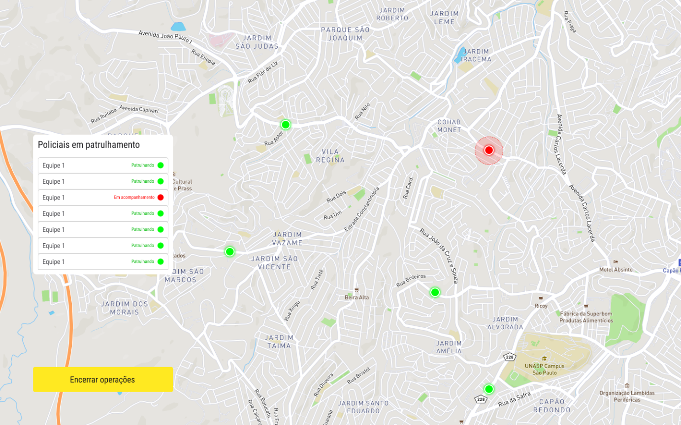

Fonte: Autoria própria, 2023

Na esquerda, um pequeno painel que lista todos os policias em patrulhamento de forma paginada. Ao clicar em uma equipe, a o mapa se centraliza neles e fixa a visão. Cada policial tem um status, podendo este ser “patrulhando” ou “em acompanhamento”; as cores mudam de maneira correspondente.

Se um policial inicia um acompanhamento, o operador recebe a notificação:

Figura - Notificação de início de acompanhamento para o COPOM

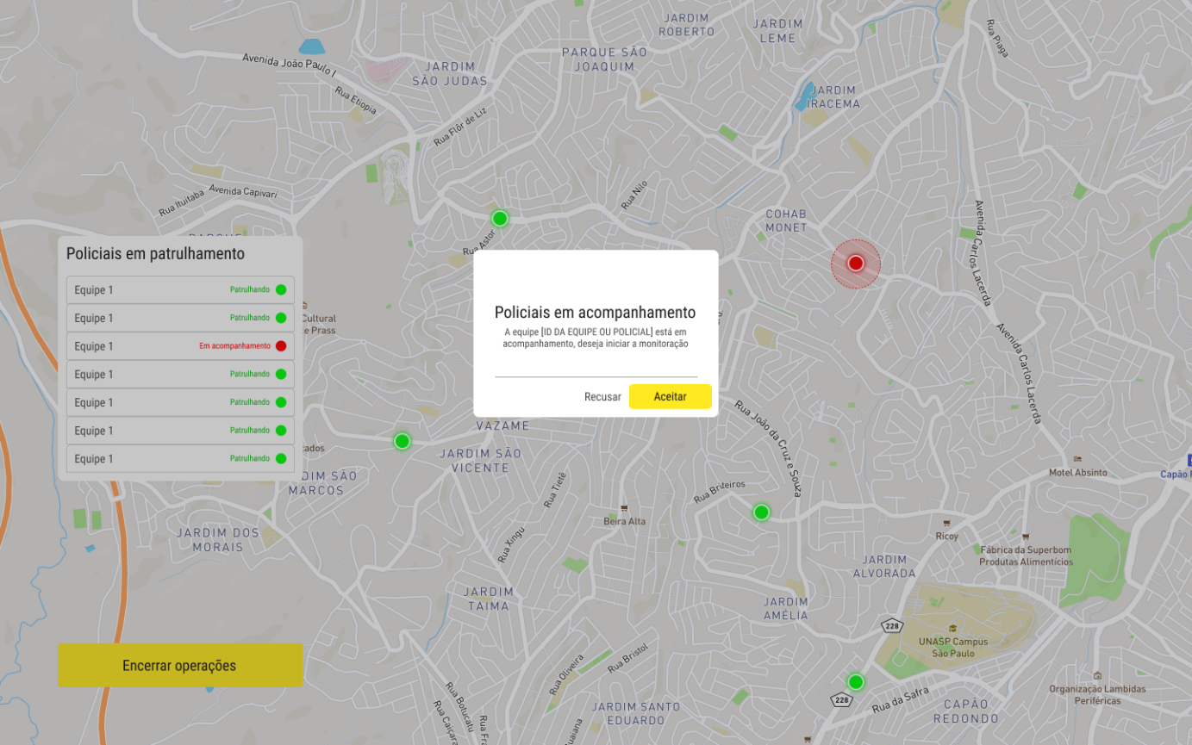

Fonte: Autoria própria, 2023

Ao receber essa notificação, o operador tem a possibilidade de aceitar ou recusar.

Já um policial quando inicia um patrulhamento visualiza a seguinte tela:

Figura - Mapa de patrulhamento do policial

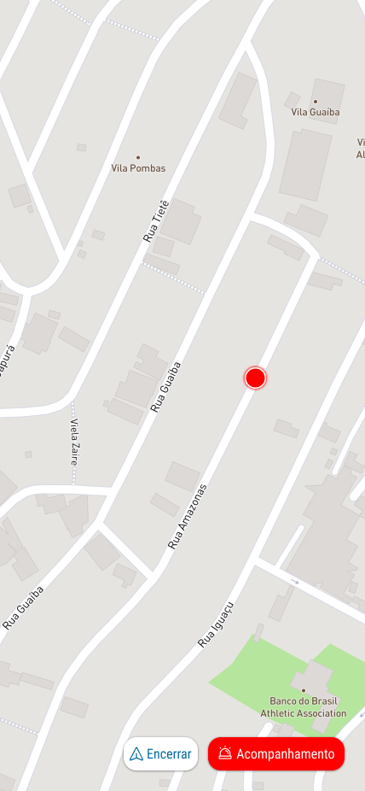

Fonte: Autoria própria, 2023

A qualquer momento o policial pode encerrar seu patrulhamento ou iniciar uma perseguição. Ao iniciar um acompanhamento, a seguinte tela é renderizada:

Figura - Estado de acompanhamento do policial

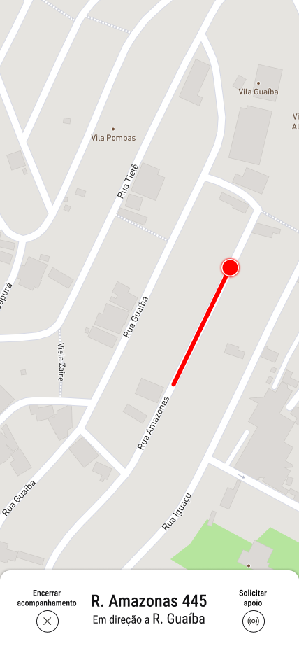

Fonte: Autoria própria, 2023

Nesse estado, o policial pode encerrar seu acompanhamento ou ainda solicitar apoio. Ao solicitar apoio, os policiais em patrulhamento receberão uma notificação, podendo recusá-la ou aceitar. Na imagem abaixo é possível ver essa notificação:

Figura - Notificação de solicitação de apoio quando em patrulhamento

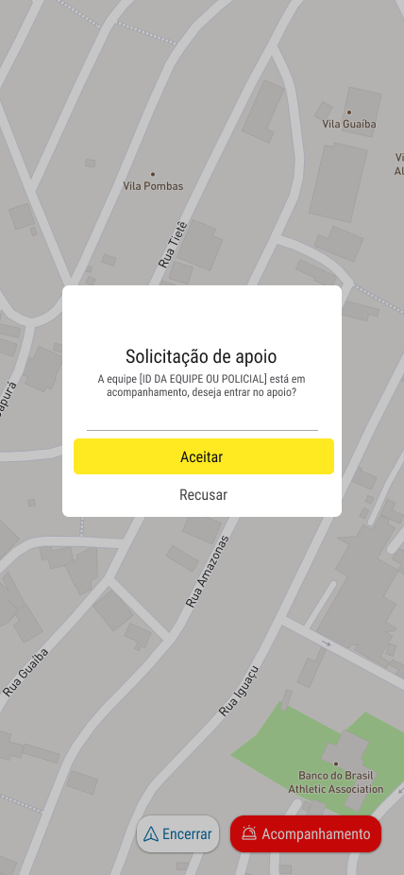

Fonte: Autoria própria, 2023

# ANÁLISE DE RESULTADOS

## Recapitulação

Wazlawick (2020) diz que uma pesquisa, no contexto científico, pode ser classificada em relação à sua natureza, aos objetivos e os procedimentos técnicos.

A natureza da pesquisa aqui realizada é *secundária* ou *bibliográfica*, pois o trabalho foi de cunho teórico onde buscou-se validar ou refutar hipóteses obtendo informações apenas em trabalhos já existentes e publicações de autoridades da área de domínio. Quanto ao objetivo, buscou-se descrever uma realidade; um problema percebido. Em relação aos procedimentos técnicos, executou-se apenas a pesquisa bibliográfica e a documental; antes definindo questões de pesquisa e então selecionar as fontes relevantes para análise crítica.

Devido essas características, o capítulo de revisão literária (2) foi de extrema importância. Nele, foi realizado um mapeamento sistemático (2.1) para entender o estado da arte da PM e das ocorrências de cerco e acompanhamento. Depois, uma revisão sistemática (2.2) buscando informações para validar ou refutar as hipóteses em estudo. Por fim, um mapeamento sistemático (2.3) de tecnologias para serem utilizadas na proposta de transformação digital.

O objetivo geral da pesquisa, era demonstrar que as comunicações da PM são lentas e pouco eficientes e isso é ruim principalmente em operações de cerco e acompanhamento, onde o risco é grande para a vida do policial. Como objetivo de design, criar um sistema de tempo real para melhorar a comunicação da corporação.

Foi percebido, que desde o momento do início do acompanhamento, o policial deve repassar informações manualmente, via rádio, para uma central de inteligência. Embora trocar rádios por software possa melhorar a comunicação, no início desta pesquisa isto era especulativo. Por este motivo, decidiu-se optar por procedimentos metodológicos bibliográficos e documentais.

O que se esperava descobrir eram os seguintes pontos: qual seria o impacto de se utilizar um mapa numa ocorrência de cerco e acompanhamento, onde todos possam se coordenar visualmente; como as tarefas secundárias de um policial num acompanhamento podem impactar sua direção e o que aconteceria se elas fossem automatizadas; se utilizar de mais de um canal de comunicação (visão e audição) melhoraria a eficiência do cerco e acompanhamento. Com as respostas em mão, espera-se provar que é viável melhorar a vida dos agentes de segurança com produtos digitais.

## Resultados coletados e discussão

### Acompanhamento passivo ou em alta velocidade

O tópico 2.2.1 da revisão literária intitula-se “acompanhamento à distância é problemático para o Brasil?”. Com a tendência, em 2023, de policiais gravarem suas ocorrências, alguns opinam sobre a eficácia do acompanhamento à distância sem a possibilidade de nenhuma outra medida de intervenção, deixando nas mãos do indivíduo em fuga a decisão de quando parar. Outros, questionam a passividade desse tipo de acompanhamento e seus resultados. José Lázaro (2010, p. 11), por sua vez, argumenta que para o acompanhamento à distância se tornar viável é necessário mudanças, dentre elas, a melhoria do sistema comunicação.

Quanto a passividade no acompanhamento, a polícia de Hillsboro (2.1.10.6), uma cidade do estado de Oregon, Estados Unidos, concorda que é a melhor opção. Em 2003, eles atualizaram suas políticas de perseguição de forma que elas ofereçam maior segurança pública. A perseguição assertiva só é realizada quando as ações do infrator representam ameaça à vida ou se a demora na sua capturar representar perigo para o público ou policiais. Em qualquer outra situação, ao invés de incentivar a fuga em alta velocidade do infrator perseguindo-o, a polícia se comunica com outras equipes na região de forma a “aglomerar” o local de fuga com policiais, criando um cerco.

Então, o acompanhamento à distância passivo é uma opção que garante a preservação da ordem pública (BRASIL, 1988), uma vez que protege os cidadãos, o policial e o próprio infrator. O que não é o caso dos acompanhamentos à distância em alta velocidade.

No tópico intitulado “Acompanhamentos polícias, de 1994 a 2002, terminados em morte nos Estados Unidos” (2.2.2), foi visto que muitas das vidas perdidas em acompanhamentos policiais são de inocentes. Também, vários acompanhamentos, de 36% a 51%, foram decorrentes de violações de trânsito — algo que, como a polícia de Hillsboro constatou, não precisa ser motivo de perseguição em alta velocidade; sendo muito mais eficiente a passividade e estratégia. Apenas 35% a 43% dos acompanhamentos foram derivados de crimes graves. Para corroborar, o tópico “Mortes relacionadas à polícia, de 2000 a 2017, nos Estados Unidos” (2.2.3) mostra o número bruto por ano de mortes causadas pelo acompanhamento de veículos em fuga. Por fim, a polícia de Los Angeles (2.2.4) publicou que cerca de 37,8% de seus acompanhamentos terminam em acidentes de trânsito. Deste número, quase metade das pessoas que sofreram lesão não eram relacionadas a perseguição.

No Brasil, em São Paulo (2.2.5), quase metade dos acompanhamentos, realizados num período de seis meses em 2019, terminaram em morte – contando apenas casos que foram registrados em BOPM. Aproximadamente 15% dos casos os indivíduos conseguiram fugir.

Sorocaba (2.2.6), em 2014, uma carreta fugindo da polícia matou duas pessoas, pois a vida de outras pessoas em risco, passou por cima de uma viatura, derrubou postes de iluminação, atingiu quatro carros e trafegou na contramão. Além desta, outras três mortes foram registradas relacionadas a perseguição policial em alta velocidade.

Também, de acordo com o tópico “Procedimentos quando em acompanhamento a distância” (2.1.5), o ato de perseguir outro veículo intencionalmente prejudica a capacidade de dirigir devido as longas fixações no indivíduo em fuga, o que impede a percepção de outras coisas na via, como pedestres ou ciclistas.

Com esses dados, fica claro que o acompanhamento em alta velocidade não é eficaz pois coloca a vida de muitas pessoas em perigo — validando a hipótese (a) em estudo de que “a comunicação da polícia é pouco eficiente, especialmente em operações de acompanhamento de indivíduos em fuga”. A presença da polícia impele os infratores a fugir de maneira imprudente, ainda que eles que assumem o risco de suas próprias ações. Neste sentido, a polícia de Hillsboro é muito feliz, porque coíbe as ações imprudentes de uma fuga (evitando mortes de pessoas inocentes) simplesmente tomando atitudes passivas e trabalhando a comunicação.

Por esse motivo, é importante investir em medidas de intervenção de acompanhamento passivas, bem como melhorar o sistema de comunicação da PM. De acordo com o presidente da OAB, “em tempos de alta tecnologia, acredito que há a necessidade urgente de revisão dos métodos da polícia, para que ela proteja, e não vitime inocentes” (apud LOURENÇO; BONORA, 2014).

### Sobrecarga mental

A CPI OpenFox (2.1.12), uma empresa responsável por lançar softwares para as corporações de segurança, argumenta que o software só facilita a vida dos agentes de segurança, e que a falta dele só submete os policiais e as pessoas a situações que elas não precisam mais passar na era dos produtos digitais. E eles tem razão quanto a isso, porque no Anexo A e no tópico “Procedimentos quando em acompanhamento a distância” (2.1.5) é possível ver que durante um acompanhamento são muitas as responsabilidades dos policiais definidas pelo POP.

Num acompanhamento, o policial deve:

* Acionar os dispositivos luminosos e sonoros da viatura;
* Acompanhar o veículo a distância e de forma discreta;
* Informar o início do acompanhamento ao COPOM;
* Solicitar prioridade na rede de rádio;
* Informar, continuadamente, de forma clara e objetiva, a localização e a direção do veículo;
* Verificar com o COPOM a placa do veículo a ser acompanhado para saber a proveniência do veículo;
* Informar a quantidade de ocupantes do veículo, suas características e outras informações necessárias ao planejamento do cerco, bem como a natureza do ilícito ou da suspeição;
* Avaliar potenciais oportunidades e ameaças para desenvolver planos de resposta;
* Solicitar, junto ao COPOM, se necessário, imediato apoio da tropa especializada;
* Mapear mentalmente a área e orientar o posicionamento das viaturas;
* Informar ao COPOM, se possível, o local e momento da abordagem.

Dependendo da situação, outros procedimentos devem ser realizados.

No tópico “Sobrecarga mental enquanto dirigindo” (2.2.10) foi visto que a quantidade de tarefas secundárias realizadas numa perseguição pode prejudicar o desempenho do policial no motorista, distraindo-o e gerando um acidente que pode acabar matando-o.

Além disso, essas tarefas, num acompanhamento em alta velocidade, onde o ambiente está mudando constantemente, obrigando o policial a processar vários frames visuais, podem impactar a tomada de decisão do policial (2.2.11), gerando erros (alguns que são previstos no POP, conforme Anexo A). Esses erros, ainda que não intencionais, podem ser vistos como desvios de conduta, destruindo a carreira do policial. São muitas as decisões que o policial deve tomar num pequeno espaço de tempo. Uma interpretação errada, como visto no tópico “Atirar no suspeito ou nas rodas”, onde o policial confundiu pedradas com som de tiros do veículo em fuga, tentou atirar nos pneus, mas acabou acertando o vidro traseiro do veículo, matando uma criança de 11 anos. “Nós não tínhamos como saber quantas pessoas estavam dentro daquele veículo. Não vi em momento algum que era uma criança”, alegou o policial.

### Estimulo visual

Por este motivo, deve-se utilizar tecnologia para automatizar procedimentos dos policiais e deixá-los livres para tomar decisões — o que valida a hipótese (b) em estudo de que “um sistema de tempo real, com interface gráfica para compartilhamento de geolocalização entre os policiais, melhoraria as operações de acompanhamento de indivíduos em fuga”.

Dos procedimentos citados do POP, claramente alguns são automatizáveis. Para informar a localização do veículo, com certeza pode-se enviar as coordenadas para a central utilizando-se de GPS. Neste cenário, a única responsabilidade do policial seria preservar a manutenção da visibilidade do indivíduo em fuga. A solicitação do apoio junto o COPOM pode ser anexado ao GPS. O envio de características do veículo e do suspeito pode ser feito com tecnologia de livestream e processamento de imagem com inteligência artificial.

Todos esses aparatos podem ser mesclados em um sistema com interface gráfica junto a um mapa, já que outra responsabilidade do policial é “mapear mentalmente a área e orientar o posicionamento das viaturas”. Realizar um cerco policial seria muito mais fácil sabendo a disposição geográfica dos outros policiais no apoio.

No entanto, é necessário tomar cuidado com as distrações que tecnologias podem trazer (gerando mais acidentes). No tópico “Mobile Computer Terminal” (2.1.13), foi visto que os MCT trazem muitos benefícios por automatizar rotinas policiais, porém, dependendo da configuração, pode gerar mais descuido do policial. Implementar software na vida dos agentes requer um estudo da melhor disposição dos elementos numa interface gráfica para que os objetivos possam ser concluídos em poucos passos.

### Resumindo

Acompanhamentos policiais em alta velocidade se mostram ineficientes por dois motivos: muitos acidentes com mortes (policiais, infratores e inocentes) e a sobrecarga mental do policial devido a quantidade de procedimentos que devem ser seguidos neste tipo de ocorrência. Com isso, a polícia fala em preservar a ordem pública, conforme previsto no art. 144 da Constituição (BRASIL, 1988).

O acompanhamento passivo, como realizado na polícia de Hillsboro, prova ser a melhor opção, visto que preserva a vida de todos os envolvidos, uma vez que não estimula a imprudência do condutor suspeito. No entanto, para este tipo de medida de intervenção funcionar, é necessário investimento em tecnologias, como o Guardian-HX (2.1.11.5), e na transformação digital, automatizando e melhorando a comunicação entre os agentes e a central de inteligência.

# CONCLUSÃO

Se um indivíduo suspeito se evadir de uma abordagem policial, inicia o POP de cerco e acompanhamento de veículos. Durante esse processo, são várias as responsabilidades do policial, dentre elas: manter uma comunicação com o COPOM; informar de maneira contínua a localização e a direção do veículo em fuga, e solicitar apoio, se necessário, e orientar o posicionamento das viaturas. O equipamento principal para essas ações é o rádio. São muitos procedimentos que dificultam a vida do policial neste tipo de ocorrência.

Como objetivo geral foi definido: demonstrar que as comunicações da PM nas operações de cerco e acompanhamento são lentas e pouco eficientes e que um sistema de tempo real com interface gráfica para automatizar a comunicação dos polícias pode facilitar a vida dos agentes e melhorar os resultados deste tipo de ocorrência. Graças aos estudos de caso coletados na revisão sistemática (2.2), é perceptível que os atuais procedimentos da PM no Brasil põem em risco a preservação da ordem pública. José Lázaro (2010), confirma que a comunicação é um fator a ser melhorado para que o acompanhamento à distância seja viável, o que também é confirmado pela polícia de Hillsboro. O departamento de polícia de Los Angeles, da polícia de Sorocaba, bem como outras instituições, concorda que investimento em tecnologia é necessário para o sucesso da PM moderna.

Um dos objetivos específicos era demonstrar que a automação de procedimentos poderia reduzir a carga mental dos policiais em acompanhamento, melhorando seus resultados. Este foi concluído, uma vez que foi demonstrado que a sobrecarga mental é uma causadora de acidentes no meio policial. Hoje, o POP para acompanhamento de veículos é cheio de procedimentos manuais, o que impacta diretamente a performance do policial

Também, foi comprovado que sistemas com interface gráfica, e outros recursos, podem melhorar a experiência do policial, facilitando sua vida. Os MCT são exemplos. No entanto, também foi visto que é necessário ter cuidado em implementar produtos digitais para um policial, pois estes podem causar distrações e aumentar o número de acidentes. É importante pensar no design dessas soluções para que novos problemas não sejam gerados.

O procedimento mais importante de ser automatizado; um procedimento recorrente no acompanhamento policial, é a transmissão da localização para realização do cerco. A automação desse processo reduziria boa parte da sobrecarga mental do policial nessas ocorrências, bem como facilitaria a vida dos policiais no apoio que saberiam a disposição geográfica de todos os envolvidos na ocorrência.

Portanto, a hipótese (a) de que a comunicação da polícia é pouco eficiente em operações de cerco e acompanhamento é confirmada, visto que não existe o uso de produtos digitais que faça a comunicação entre os agentes; deixando todos os procedimentos serem executados de forma manual, o que aumenta a carga mental que pode gerar acidentes. Assim, a hipótese (b) de que um sistema digital com interface gráfica, de tempo real para compartilhamento de geolocalização, melhoraria a os resultados em acompanhamentos também é validada.

Então, “os procedimentos de cerco e acompanhamentos da polícia no Brasil são eficientes?” Não são, pois é necessário o investimento na infraestrutura para que o acompanhamento a distância seja viável e pare de vitimizar tantas pessoas por ano.

Para chegar nessas conclusões, foi realizada uma pesquisa bibliográfica ou documental, onde buscou-se coletar informações em trabalhos, livros, publicações de autoridades da área de domínio, vídeos de acompanhamento de policiais, dentre outras fontes.

Dentre as dificuldades enfrentadas, a escassez de publicações a respeito dos procedimentos da PM para operações de cerco e acompanhamento foi a principal. Não foi possível, por exemplo, encontrar o POP da PMESP, apenas da PM de Goiás. Mas, graças a publicação de vídeo de policiais, percebeu-se que os procedimentos são parecidos em todos os estados.

Também, a falta de estatísticas da PM brasileira sobre suas ocorrências foi um problema. Neste ponto, falta transparência para que o público possa usar esses dados e sugerir soluções.

# RECOMENDAÇÕES

Este trabalho foca na transformação digital da PM apenas nas operações de cerco e acompanhamento, automatizando os processos relacionados a essas ocorrências. Como expansão, é sugerido a expansão do sistema para outros tipos de ocorrência. Segue-se alguns tipos de ocorrência da PM:

* Perturbação do sossego: um sistema digital para recebimento de denúncias de som alto conectados com uma dashboard no celular de cada policial em patrulhamento;
* Furto ou roubo de veículos: um sistema digital para realizar denúncias em poucos passos de um veículo roubado, permitindo a rápida intervenção dos policias em patrulhamento na região;
* Desaparecimento de pessoas: criar uma base de dados com o rosto de todos os desaparecidos e utilizar processamento de imagem, junto com as câmeras acopladas dos policiais, para identificar automaticamente essas pessoas;
* Acidentes de trânsitos: utilizar câmeras em cruzamentos para identificar acidentes e transmitir a localização para policiais em patrulhamento;
* Primeiros socorros: criar um canal de comunicação entre operadores do COPOM e pessoas precisando de atendimento em primeiros socorros (por exemplo, pedindo ajuda para uma criança engasgada), tendo a opção do livestream para visualização das orientações.

Para continuar explorando as operações de cerco e acompanhamento, recomenda-se coletar mais dados sobre as perseguições da PM no Brasil, já que estes são muito importantes para a justificativa do trabalho, uma vez que se fala de pessoas inocentes que são vitimadas devido procedimentos pouco eficientes.

Recomenda-se, também, como procedimento metodológico testar em campo a diferença dos resultados de um acompanhamento utilizando rádio como equipamento, versus um acompanhamento totalmente digital.

Para o sistema, criar funcionalidades que integrem mais o COPOM no meio da ocorrência. Possibilitando, por exemplo, que ele “arraste” no seu mapa, traçando linhas, indicando o deslocamento do apoio para a realização de um cerco eficiente.

# REFERÊNCIAS BIBLIOGRÁFICAS

ABLY. **Socket.io**: How it works, when to use it, and how to get started. Ably, 5 dez. 2022. Disponível em: https://ably.com/topic/socketio. Acesso em: 22 set. 2023.

AMAZON WEB SERVICES (AWS). **O que é Transformação digital?**. AWS, [202-?]. Disponível em: https://aws.amazon.com/pt/what-is/digital-transformation/. Acesso em: 20 set. 2023.

AMÂNICO, Thiago. **Atirar contra veículo em fuga deve ser sempre evitado, diz norma da PM**. Bem Paraná, 28 jun. 2016. Disponível em: https://www.bemparana.com.br/noticias/brasil/atirar-contra-veiculo-em-fuga-deve-ser-sempre-evitado-diz-norma-da-pm/. Acesso em: 15 set. 2023.

ANDREW SALIMBENE, Nicholas; ZHANG, Yan. An examination of organizational and community effects on police response time. **Policing**: An International Journal, [*s. l.*], v. 43, n. 6, p. 935-946, 3 nov. 2020. DOI 10.1108/PIJPSM-04-2020-0063. Disponível em: https://www.emerald.com/insight/content/doi/10.1108/PIJPSM-04-2020-0063/full/html. Acesso em: 14 set. 2023.

ARDUINO TEAM. **One board to rule them all**: One board to rule them all. Blog Arduino, 9 set. 2021. Disponível em: https://blog.arduino.cc/2021/12/09/one-board-to-rule-them-all-history-of-the-arduino-uno/. Acesso em: 20 set. 2023.

ASSEMBLEIA LEGISLATIVA DE MINAS GERAIS (ALMG). **Sancionada lei que determina GPS em ambulâncias e viaturas**: depois de ter seu veto derrubado na Assembleia de Minas, governador publica a norma.. Minas Gerais, 20 maio 2019. Disponível em: https://www.almg.gov.br/acompanhe/noticias/arquivos/2019/05/20_sancao_gps_ambulancias.html. Acesso em: 14 set. 2023.

ASSEMBLEIA LEGISLATIVA DO ESTADO DE SÃO PAULO (ALESP). **Deputado quer GPS para monitorar viaturas policiais e ambulâncias**: "salvar muitas vidas sem gastar muito dinheiro". São Paulo, 14 nov. 2007. Disponível em: https://www.al.sp.gov.br/noticia/?id=316135. Acesso em: 14 set. 2023.

BLANES I VIDAL, Jordi; KIRCHMAIER, Tom. The Effect of Police Response Time on Crime Clearance Rates. **The Review of Economic Studies**, Inglaterra, v. 85, p. 855?891, 5 set. 2017. DOI 10.1093/restud/rdx044. Disponível em: https://academic.oup.com/restud/article-abstract/85/2/855/4104675. Acesso em: 14 set. 2023.

BRASIL. Constituição da República Federativa do Brasil de 1988. **Diário Oficial da União**, Brasília, DF, ano 191-A, p. 1-32, 5 out. 1988. Disponível em: http://www.planalto.gov.br/ccivil_03/Constituicao/DOUconstituicao88.pdf. Acesso em: 29 set. 2023.

BRASIL. Decreto-Lei nº 2.848, de 7 de dezembro de 1940. Código Penal. **Dos crimes contra a Administração Pública**: Capítulo II - Dos crimes praticados port particular contra a administração em geral, Brasília, DF, 7 dez. 1940. Disponível em: https://www.planalto.gov.br/ccivil_03/decreto-lei/del2848.htm. Acesso em: 30 set. 2023.

BRASIL. Decreto-Lei nº 3.689, de 3 de outubro de 1941. Código de Processo Penal. **Diário Oficial da União**: capítulo XI, Brasília, DF, 3 out. 1941. Disponível em: https://www.planalto.gov.br/ccivil_03/decreto-lei/del3689.htm. Acesso em: 16 set. 2023.

BRASIL. Lei nº 9.503, de 23 de setembro de 1997. Institui o Código de Trânsito Brasileiro. **Diário Oficial da União**: Capítulo XIV da Habilitação, Brasília, DF, 23 set. 1997. Disponível em: https://www.planalto.gov.br/ccivil_03/leis/l9503.htm. Acesso em: 30 set. 2023.

C. VERHOEF, Peter; BROEKHUIZEN, Thijs; BART, Yakov; BHATTACHARYA, Abhi; QI DONG, John; FABIAN, Nicolai; HAENLEIN, Michael. Digital transformation: A multidisciplinary reflection and research agenda. **Journal of Business Research**, Holanda, p. 889-901, 10 set. 2019. DOI 10.1016/j.jbusres.2019.09.022. Disponível em: https://www.sciencedirect.com/science/article/pii/S0148296319305478. Acesso em: 20 set. 2023.

CAIRNEY, P.; CATCHPOLE, J. Road User Behaviours Which Contribute to Accidents at Urban Arterial/Local Intersections. **Australian Road Research Board**, Vermont South, 1989. Disponível em: https://trid.trb.org/view/364806. Acesso em: 18 set. 2023.

CENTIZEN NATIONWIDE. **Is Nest JS the next big thing?**. Medium, 1 ago. 2019. Disponível em: https://medium.com/@centizennationwide/is-nest-js-the-next-big-thing-2b5413608612. Acesso em: 22 set. 2023.

COSTA DE LIMA, Clauder; ARAÚJO DE DEUS VIEIRA, Jerônimo. **Os Projetos de Tecnologia da Informação e Comunicação e a Transformação Digital da PMDF**. Brasília, DF, [202-?]. Disponível em: https://intranet.pm.df.gov.br/portaria/tic-na-pmdf/. Acesso em: 20 set. 2023.

COSTA, Edson. **PM aprova Manual de Procedimento Operacional Padrão (POP)**. Polícia Militar do Pará, 13 ago. 2023. Disponível em: https://www.pm.pa.gov.br/component/content/article/80-blog/news/838-pm-aprova-manual-de-procedimento-operacional-padr. Acesso em: 22 set. 2023.

CPI OPENFOX. **Should Law Enforcement Officials Use Radio Or Communication Software?**. [*S. l.*], 28 fev. 2022. Disponível em: https://www.openfox.com/should-law-enforcement-officials-use-radio-or-communication-software/. Acesso em: 15 set. 2023.

CRUNDALL, David *et al*. Eye Movements during Intentional Car following. **Perception**, University of Nottingham, v. 33, p. 975-986, 2004. DOI https://doi.org/10.1068/p5105. Disponível em: https://journals.sagepub.com/doi/10.1068/p5105. Acesso em: 18 set. 2023.

CRUNDALL, David *et al*. Eye movements and hazard perception in police pursuit and emergency response driving. **Journal of Experimental Psychology**: Applied, University of Nottingham, v. 9, n. 3, p. 163-174, 2003. DOI https://doi.org/10.1037/1076-898X.9.3.163. Disponível em: https://psycnet.apa.org/doiLanding?doi=10.1037%2F1076-898X.9.3.163. Acesso em: 18 set. 2023.

DALAPOLA, Kaique. **Quase metade das perseguições da PM de SP termina em morte**: Número diz respeito apenas aos casos registrados em boletins de ocorrência da corporação. Números ainda apontam que 14,6% conseguiram escapar. R7, São Paulo, 28 set. 2019. Disponível em: https://noticias.r7.com/sao-paulo/quase-metade-das-perseguicoes-da-pm-de-sp-termina-em-morte-28092019. Acesso em: 18 set. 2023.

DASILVA, Steve. **The NYPD Can Now Shoot GPS Trackers at Your Car**: The StarChase Guardian-HX uses the lower receiver from an AR-15 rifle and launches adhesive-tipped GPS trackers to allow cops to track a vehicle remotely. Jalopnik, 13 abr. 2023. Disponível em: https://jalopnik.com/starchase-guardian-hx-nypd-vehicle-gps-tracker-police-1850327888. Acesso em: 15 set. 2023.

DE PAULA CARLOS, Leandro. **Aspectos legais da perseguição policial e seus reflexos na execução prática da atividade**: Trata-se de abordagem a legislação que regula a intervenção policial na modalidade perseguição a pessoa sob suspeita ou em flagrante delito. DireitoNet, 2 jan. 2018. Disponível em: https://www.direitonet.com.br/artigos/exibir/10495/Aspectos-legais-da-perseguicao-policial-e-seus-reflexos-na-execucao-pratica-da-atividade. Acesso em: 22 set. 2023.

DEES, Tim. **How police use the PIT maneuver to end vehicle pursuits**: Go deep on the steps to PIT and its alternatives, as well as the history, advantages and disadvantages of the precision immobilization technique. Police1, 28 nov. 2021. Disponível em: https://www.police1.com/suspect-pursuit/articles/how-police-use-the-pit-maneuver-to-end-vehicle-pursuits-fZP3HtT386Mpu5oF/. Acesso em: 14 set. 2023.

DEJOY, Pete. **A Short History of MongoDB**: Unpacking the product strategy that shaped a winner. Pete DeJoy, 31 jul. 2020. Disponível em: https://petedejoy.com/writing/mongodb. Acesso em: 22 set. 2023.

DIAS, Carlos. **Polícia pede quebra de sigilo do GPS de viatura após sumiço de jovem em suposta abordagem da PM**: Carlos Eduardo dos Santos, de 20 anos, foi visto pela última vez no dia 27 de dezembro, em um bar de Jundiaí. Segundo o delegado, moradores ficaram em silêncio sobre o caso. Sorocaba, 8 jan. 2020. Disponível em: https://g1.globo.com/sp/sorocaba-jundiai/noticia/2020/01/08/policia-pede-quebra-de-sigilo-do-gps-de-viatura-apos-sumico-de-jovem-em-suposta-abordagem-da-pm.ghtml. Acesso em: 14 set. 2023.

DICKSON, Boateng. A Brief History of JavaScript. *In*: DICKSON, Boateng. **A Brief History of JavaScript**. DEV Community, 20 maio 2022. Disponível em: https://dev.to/dboatengx/history-of-javascript-how-it-all-began-92a. Acesso em: 22 set. 2023.

DIREITO Administrativo. *In*: SYLVIA ZANELLA DI PIETRO, Maria. **Direito Administrativo**. 33ª. ed. Rio de Janeiro: Editora Forense Ltda., 2020. ISBN 978-85-309-8972-9.

FELIX, Waldyr. **Escalabilidade vertical vs escalabilidade horizontal**. Medium, 2 mar. 2020. Disponível em: https://waldyrfelix.com.br/escalabilidade-vertical-vs-escalabilidade-horizontal-6a3981783477. Acesso em: 22 set. 2023.

FOLHA DE S.PAULO. Polícia Civil vai rastrear carros do Denarc em SP. *In*: FOLHA DE S.PAULO. **Polícia Civil vai rastrear carros do Denarc em SP**. [*S. l.*], 7 ago. 2002. Disponível em: https://www1.folha.uol.com.br/folha/cotidiano/ult95u56405.shtml. Acesso em: 14 set. 2023.

FOUREAUX , Rodrigo. **O policial pode dar um totó com a viatura em um carro ou moto em fuga com o fim de forçar uma parada?**. Atividade Policial, 12 mar. 2023. Disponível em: https://atividadepolicial.com.br/2023/03/12/o-policial-pode-dar-um-toto-com-a-viatura-em-um-carro-ou-moto-em-fuga-com-o-fim-de-forcar-uma-parada/. Acesso em: 15 set. 2023.

G. HOYOS, Carl. Mental load and risk in traffic behaviour. **Ergonomics**, [*s. l.*], v. 31, p. 571?584, 1988. DOI https://doi.org/10.1080/00140138808966700. Disponível em: https://psycnet.apa.org/record/1988-34335-001. Acesso em: 18 set. 2023.

G1 (São Paulo). **Uso de câmeras nos uniformes da PM em SP evitou 104 mortes, aponta levantamento da FGV**: O estudo foi feito entre julho de 2021 e julho de 2022 no estado de São Paulo entre as áreas de companhias de polícia que utilizam a câmera corporal com os batalhões que não utilizam. São Paulo, 5 dez. 2022. Disponível em: https://g1.globo.com/sp/sao-paulo/noticia/2022/12/05/uso-de-cameras-nos-uniformes-da-pm-em-sp-evitou-104-mortes-aponta-levantamento-da-fvg.ghtml. Acesso em: 16 set. 2023.

GRUPO DHARMA RÁDIOCOMUNICAÇÃO. **Código Q**: Significados. Grupo Dharma Rádiocomunicação, 24 out. 2007. Disponível em: https://www.grupodharma.com.br/codigoq.htm. Acesso em: 22 set. 2023.

HACKERNOON. **Opinionated or Not**: Choosing the Right Framework for the Job. Hackernoon, 28 out. 2019. Disponível em: https://hackernoon.com/about/jason. Acesso em: 22 set. 2023.

HOT PEREIRA DE FARIA, Antônio. **Doutrina policial**: estudo de orientações institucionais para exercício do poder de polícia. Jus.com.br, 10 fev. 2014. Disponível em: https://jus.com.br/artigos/26669/doutrina-policial-estudo-de-orientacoes-institucionais-para-exercicio-do-poder-de-policia. Acesso em: 22 set. 2023.

HÁMORI, Ferenc. **The History of React.js on a Timeline**. RisingStack, 31 maio 2022. Disponível em: https://blog.risingstack.com/the-history-of-react-js-on-a-timeline/. Acesso em: 22 set. 2023.

JALONETSKY, André. **Conheça o COPOM, centro de excelência no atendimento de emergências**: Você já teve aquela sensação de chegar num lugar e parecer que cruzou um portal para outra dimensão no futuro? Foi o que senti ao entrar no Centro de Operações da Polícia Militar do Estado de São Paulo, o COPOM. Último Segundo, 9 nov. 2017. Disponível em: https://ultimosegundo.ig.com.br/policia/2017-11-09/copom.html. Acesso em: 17 set. 2023.

JEFFERSON CERQUEIRA, Anderson. **Transformação Digital do Serviço de Registros de Ocorrências na Polícia Militar do Distrito Federal**. Orientador: Rejane Maria da Costa Figueiredo. 2019. 106 f. Dissertação (Mestrado em Computação Aplicada) - Universidade de Brasília, [*S. l.*], 2019. Disponível em: https://www.repositorio.unb.br/bitstream/10482/36803/1/2019_AndersonJeffersonCerqueira.pdf. Acesso em: 20 set. 2023.

JOSE LÁZARO DA SILVA, Alden. **Perseguição vs Acompanhamento**: qual a diferença?. [*S. l.*], 2010. Disponível em: http://abordagempolicial.com/colestrategia/persegue_acompanha.pdf. Acesso em: 13 set. 2023.

JULIO DA ROCHA, Abelardo. **As polícias militares e a preservação da ordem pública**. Jusmilitaris, 13 nov. 2009. Disponível em: https://jusmilitaris.com.br/sistema/arquivos/doutrinas/pmpreservacao.pdf. Acesso em: 13 set. 2023.

KARL FINCH, Brian *et al*. Using Crowd-Sourced Data to Explore Police-Related-Deaths in the United States (2000?2017): The Case of Fatal Encounters. **Open Health Data**, [*s. l.*], v. 6, 7 maio 2019. DOI https://doi.org/10.5334/ohd. Disponível em: https://openhealthdata.metajnl.com/articles/10.5334/ohd.30. Acesso em: 18 set. 2023.

KCAL-NEWS. **Study shows LAPD pursuits ending in crashes have resulted in more than 1,000 injuries over last 5 years**. CBS Los Angeles, 26 abr. 2023. Disponível em: https://www.cbsnews.com/losangeles/news/study-shows-lapd-pursuits-ending-in-crashes-have-resulted-in-more-than-1000-injuries-over-last-5-years/. Acesso em: 18 set. 2023.

KUMAR, Subodh. **Why JavaScript is called Prototype-based?**: What is Prototype-based programming?. Medium, 6 jan. 2022. Disponível em: https://javascript.plainenglish.io/why-javascript-is-called-prototype-based-e9326562bf43. Acesso em: 22 set. 2023.

LISOT, Altair. Doutrina policial militar e as parcerias público-privadas na gestão por resultados. **Revista Ordem Pública**, Santa Catarina, v. 4, n. 1/1, p. 35-53, 2011. Disponível em: https://rop.emnuvens.com.br/rop/article/view/36. Acesso em: 30 set. 2023.

LOURENÇO, Amilton; BONORA, Miriam. **Mortes durante perseguições geram questionamentos sobre ações da PM**. Jornal Cruzeiro do Sul, Sorocaba, 7 fev. 2014. Disponível em: https://www2.jornalcruzeiro.com.br/materia/530032/mortes-durante-perseguicoes-geram-questionamentos-sobre-acoes-da-pm. Acesso em: 29 set. 2023.

M. DAU, Philipp *et al*. Policing Directions: a Systematic Review on the Effectiveness of Police Presence. **European Journal on Criminal Policy and Research**, [*s. l.*], n. 29, p. 191?225, 12 nov. 2021. DOI 10.1007/s10610-021-09500-8. Disponível em: https://link.springer.com/article/10.1007/s10610-021-09500-8. Acesso em: 14 set. 2023.

MASCIA SILVEIRA, Rogerio. **Sistema de Informações Operacionais da Polícia Militar**: Computadores interligados, imagens aéreas e radiocomunicadores garantem a efetividade da PM em todas as regiões do Estado. Jornalista Rogério Mascia Silveira, 9 abr. 2005. Disponível em: http://rogeriosilveira.jor.br/tag/sistema-de-informacoes-operacionais-da-policia-militar-siopm. Acesso em: 22 set. 2023.

MDN WEB DOCS. **Getting started with React**. MDN, 7 set. 2023. Disponível em: https://developer.mozilla.org/en-US/docs/Learn/Tools_and_testing/Client-side_JavaScript_frameworks/React_getting_started. Acesso em: 22 set. 2023.

MDN WEB DOCS. **JavaScript**. MDN, 12 set. 2023. Disponível em: https://developer.mozilla.org/en-US/docs/Web/JavaScript. Acesso em: 21 set. 2023.

MESSAOUDI, Fakhreddine. **The importance of planning before coding**. Medium, 25 fev. 2021. Disponível em: https://fakhrymessaoudi.medium.com/the-importance-of-planning-before-coding-a75c6d1dfcbb. Acesso em: 22 set. 2023.

MINAS GERAIS. **Lei nº 23303, de 17 de maio de 2019**. Determina que os veículos destinados ao serviço de segurança e saúde públicas do Estado sejam equipados com dispositivo que permita sua geolocalização. [*S. l.*], 17 maio 2019. Disponível em: https://www.almg.gov.br/legislacao-mineira/texto/LEI/23303/2019/. Acesso em: 14 set. 2023.

MINISTÉRIO DA GESTÃO E DA INOVAÇÃO EM SERVIÇOS. Gov.br. **Transformação Digital**: O que é?. Gov.br, [202-?]. Disponível em: https://www.gov.br/governodigital/pt-br/transformacao-digital/o-que-e. Acesso em: 20 set. 2023.

MINISTÉRIO DAS COMUNICAÇÕES. Gov.br. **5G é ativado em todas as capitais brasileiras**: Nova geração de internet móvel chegou às cidades antes do prazo definido pela Anatel. Gov.br, 6 out. 2022. Disponível em: https://www.gov.br/mcom/pt-br/noticias/2022/outubro/5g-e-ativado-em-todas-as-capitais-brasileiras. Acesso em: 20 set. 2023.

RIVARA, Fred; MACK, C. D. Motor vehicle crash deaths related to police pursuits in the United States. **Injury Prevention**, Estados Unidos, ano 10, p. 93-95, 2004. DOI 10.1136/ip.2003.004853. Disponível em: https://injuryprevention.bmj.com/content/10/2/93. Acesso em: 30 set. 2023.

MOZUR, Paul; SATARIANO, Adam. **IA, scanners cerebrais e câmeras: a tecnologia de vigilância policial avança**: Conferência policial em Dubai apresentou recursos de ponta disponíveis a forças de segurança pública. Folha de S.Paulo, 31 mar. 2023. Disponível em: https://www1.folha.uol.com.br/tec/2023/03/ia-scanners-cerebrais-e-cameras-a-tecnologia-de-vigilancia-policial-avanca.shtml. Acesso em: 17 set. 2023.

NAGAYAMA, Y. Role of visual perception in driving. **International Association of Traffic and Safety Sciences**, [*s. l.*], v. 2, p. 64-73, 1978. Disponível em: https://trid.trb.org/view/146303. Acesso em: 18 set. 2023.

NATIONAL LAW ENFORCEMENT OFFICERS MEMORIAL FUND. **Causes of law enforcement deaths over the past decade (2008- 2017)**. [*S. l.*], 2023. Disponível em: https://nleomf.org/memorial/facts-figures/officer-fatality-data/causes-of-law-enforcement-deaths/. Acesso em: 18 set. 2023.

NETFLIX. **Netflix Likes React**. Medium, 28 jan. 2015. Disponível em: https://netflixtechblog.com/netflix-likes-react-509675426db. Acesso em: 22 set. 2023.

NÚCLEO DE ESTUDOS DA VIOLÊNCIA DA USP (NEV USP). **Pesquisa: uso Câmeras Corporais pela Polícia Militar de SP**. [*S. l.*], 2021. Disponível em: https://nev.prp.usp.br/projetos/pesquisa-uso-cameras-corporais-pela-policia-militar-de-sp/. Acesso em: 16 set. 2023.

OCCHINO, Tom. **React Native**: Bringing modern web techniques to mobile. Engineering at Meta, 26 mar. 2015. Disponível em: https://engineering.fb.com/2015/03/26/android/react-native-bringing-modern-web-techniques-to-mobile/. Acesso em: 22 set. 2023.

OLIVEIRA, Greici. **Módulo GPS GY-NEO6MV2**: Guia completo de como usá-lo com o Arduino. Master Walker, 29 maio 2022. Disponível em: https://blogmasterwalkershop.com.br/arduino/modulo-gps-gy-neo6mv2-guia-completo-de-como-usa-lo-com-o-arduino. Acesso em: 20 set. 2023.

PASSARELLI, Vinicius. **Saiba como funcionam as câmeras corporais da PM, mantidas por Tarcísio**: No centro do debate de segurança pública desde a campanha eleitoral, câmeras corporais da PM serão mantidas pelo governo Tarcísio. Metrópoles, 12 jan. 2023. Disponível em: https://www.metropoles.com/sao-paulo/policia-sp/entenda-como-funcionam-as-cameras-corporais-da-pm-de-sp. Acesso em: 16 set. 2023.

PENNEY, Greg *et al*. Threat assessment, sense making, and critical decision-making in police, military, ambulance, and fire services. **Cognition, Technology & Work**, [*s. l.*], n. 24, p. 423-439, 4 fev. 2022. DOI 10.1007/s10111-022-00694-3. Disponível em: https://link.springer.com/article/10.1007/s10111-022-00694-3. Acesso em: 18 set. 2023.

PEREIRA, Clarice. Moto é o veículo que mais mata no trânsito e o que mais gera indenizações: motos representam 1/3 das 37 mil mortes por ano no Brasil; carros são 24%. **Folha de São Paulo**, [*s. l.*], 15 jun. 2018. Disponível em: https://www1.folha.uol.com.br/seminariosfolha/2018/06/moto-e-o-veiculo-que-mais-mata-no-transito-e-o-que-mais-gera-indenizacoes.shtml. Acesso em: 14 set. 2023.

PEREIRA, Silvio. **Injeção de Dependências e Inversão de controle com Exemplos**. Medium, 3 fev. 2018. Disponível em: https://medium.com/@silvioper/inje%C3%A7%C3%A3o-de-depend%C3%AAncias-e-invers%C3%A3o-de-controle-com-exemplos-aa95f41c9f11. Acesso em: 22 set. 2023.

PERSEGUIÇÃO Rocam - Fuga de Suspeito acaba em Acidente - Obedecer evita acidentes. YouTube: Polícia nas Ruas, 2017. Disponível em: https://www.youtube.com/watch?v=Slr5FgIvyws&ab_channel=Pol%C3%ADcianasRuas. Acesso em: 22 set. 2023.

PETTER GREGERSEN, Nils; BJURULF, Per. Young novice drivers: Towards a model of their accident involvement. **Accident Analysis & Prevention**, University of Linkoping, v. 28, n. 2, p. 229-241, 1996. DOI https://doi.org/10.1016/0001-4575(95)00063-1. Disponível em: https://www.sciencedirect.com/science/article/abs/pii/0001457595000631. Acesso em: 18 set. 2023.

PMGO. **Procedimento Operacional Padrão**. 3. ed. rev. e aum. Goiânia: Polícia Militar do Estado de Goiás, 2014. 370 p. ISBN 978-85-63793-00-3. Disponível em: https://ponte.org/wp-content/uploads/2021/05/POP-3a-edicao-revisto-e-ampliado.pdf. Acesso em: 30 set. 2023.

PROCEEDINGS OF THE 2019 IISE ANNUAL CONFERENCE, 2019, Orlando, Florida, USA. **Analysis of Law Enforcement Mobile Computer Terminal Interface** [...]. Texas A&M University: [*s. n.*], 2019. 6 p. Disponível em: https://hsi.engr.tamu.edu/wp-content/uploads/sites/200/2019/09/Zahabi_etal_IISE19_Final.pdf. Acesso em: 22 set. 2023.

R. MOORE, Michel. **INTRADEPARTMENTAL Correspondence**. Destinatário: The Honorable Board of Police Commissioners. Los Angles, 19 abr. 2023. 1 relatório. Disponível em: https://s3.documentcloud.org/documents/23785994/bpc_23-082-pursuit-report.pdf. Acesso em: 18 set. 2023.

R7. **Guarda-civil acusado de matar menino durante perseguição diz que mirou nos pneus**: Ação aconteceu na zona leste de São Paulo depois do furto de um veículo no último sábado. São Paulo, 30 jun. 2016. Disponível em: https://noticias.r7.com/sao-paulo/guarda-civil-acusado-de-matar-menino-durante-perseguicao-diz-que-mirou-pneus-30062016. Acesso em: 18 set. 2023.

RAVIV, Shaun; SULLIVAN, John. **Deadly force behind the wheel**: A police driving maneuver used to end chases has killed 30 people since 2016. Many departments refuse to use the tactic because of the risks. The Washington Post, 24 ago. 2020. Disponível em: https://www.washingtonpost.com/graphics/2020/investigations/pit-maneuver-police-deaths/. Acesso em: 15 set. 2023.

REFACTORING GURU. **Factory Method**: Também conhecido como: Método fábrica, Construtor virtual. Refactoring Guru, 27 fev. 2020. Disponível em: https://refactoring.guru/pt-br/design-patterns/factory-method. Acesso em: 22 set. 2023.

RIVARA, F. P.; MACK, C. D. Motor vehicle crash deaths related to police pursuits in the United States. **Injury Prevention**, [*s. l.*], v. 10, n. 10, p. 9-95, 2004. DOI 10.1136/ip.2003.004853. Disponível em: https://injuryprevention.bmj.com/content/10/2/93. Acesso em: 18 set. 2023.

RIVARA, F. P.; MACK, C. D. Motor vehicle crash deaths related to police pursuits in the United States. **Injury Prevention**, [*s. l.*], v. 10, n. 10, p. 93-95, 2004. DOI 10.1136/ip.2003.004853. Disponível em: https://injuryprevention.bmj.com/content/10/2/93. Acesso em: 18 set. 2023.

ROBERTO, Jones. **Os Princípios do SOLID**: OCP Princípio aberto-fechado. Medium, 18 out. 2019. Disponível em: https://medium.com/xp-inc/os-princ%C3%ADpios-do-solid-ocp-princ%C3%ADpio-aberto-fechado-2dd7272cdd46. Acesso em: 22 set. 2023.

ROBERTO, Jones. **Os Princípios do SOLID**: SRP Princípio da responsabilidade única. Medium, 18 out. 2019. Disponível em: https://medium.com/xp-inc/os-princ%C3%ADpios-do-solid-srp-princ%C3%ADpio-da-responsabilidade-%C3%BAnica-7897c55694fe. Acesso em: 22 set. 2023.

SHUPSKY, Taylor *et al*. Effects of Mobile Computer Terminal Configuration and Level of Driving Control on Police Officers? Performance and Workload. **Human Factors**: The Journal of the Human Factors and Ergonomics Society, [*s. l.*], p. 1106-1120, 2021. DOI 10.1177/0018720820908362. Disponível em: https://pubmed.ncbi.nlm.nih.gov/32149529/. Acesso em: 22 set. 2023.

SIMÕES GOMES, Helton; MARTINS, Leonardo. **Com câmeras, letalidade policial cai 32% em SP; queda é maior entre brancos**. UOL, 22 abr. 2022. Disponível em: https://noticias.uol.com.br/cotidiano/ultimas-noticias/2022/04/20/com-cameras-letalidade-policial-cai-31-em-sp-queda-e-maior-entre-brancos.htm. Acesso em: 16 set. 2023.

SIVAK, Michael. The Information That Drivers Use: Is it Indeed 90% Visual?. **Perception**, Estados Unidos, v. 25, p. 1081-1089, 1996. DOI https://doi.org/10.1068/p251081. Disponível em: https://journals.sagepub.com/doi/10.1068/p251081. Acesso em: 18 set. 2023.

SPECHT, John. Slow Pursuits Lead to Fast and Safe Apprehensions. **Police Chief**, [*s. l.*], v. 73, p. 57-59, 2006. Disponível em: https://www.ojp.gov/ncjrs/virtual-library/abstracts/slow-pursuits-lead-fast-and-safe-apprehensions. Acesso em: 18 set. 2023.

STATISTA. **Most used programming languages among developers worldwide as of 2023**. Statista, 19 jul. 2023. Disponível em: https://www.statista.com/statistics/793628/worldwide-developer-survey-most-used-languages/. Acesso em: 22 set. 2023.

SUTHERLAND, Jeff. **Scrum**: A arte de fazer o dobro do trabalho na metade do tempo. 1. ed. Rio de Janeiro, RJ: Sextante, 2019. 256 p. ISBN 978-8543107165.

TELES, Elaine. **Arduino: O que é? Pra que serve? Quais as possibilidades?**: Uma plataforma ? muitas possibilidades. Medium, 22 set. 2016. Disponível em: https://medium.com/nossa-coletividad/arduino-o-que-%C3%A9-pra-que-serve-quais-as-possibilidades-efbd59d33491. Acesso em: 20 set. 2023.

UOL. **Agarra-me se puderes**: veja novo truque da polícia para parar carro em fuga. São Paulo, 4 maio 2022. Disponível em: https://www.uol.com.br/carros/noticias/redacao/2022/05/04/agarra-me-se-puder-conheca-novo-truque-da-policia-para-parar-carro-em-fuga.htm. Acesso em: 15 set. 2023.

WALKER, Alyssa. **What are UML Diagrams?**: History, Types, Characteristics, Versions, Tools. Guru99, 25 ago. 2023. Disponível em: https://www.guru99.com/uml-diagrams.html. Acesso em: 22 set. 2023.

WAZLAWICK, Raul Sidnei. **Metodologia de Pesquisa para Ciência da Computação**. 3. ed. Rio de Janeiro, RJ: GEN LTC, 2020. 152 p. ISBN 978-85-951-5109-3.

WITTE, Daniel; VON WEITERSHAUSEN, Philipp. **React Native for Android**: How we built the first cross-platform React Native app. Engineering at Meta, 14 set. 2015. Disponível em: https://engineering.fb.com/2015/09/14/developer-tools/react-native-for-android-how-we-built-the-first-cross-platform-react-native-app/. Acesso em: 22 set. 2023.

YARALI, Abdulrahman. 4G and 5G for PS: Technology Options, Issues, and Challenges. *In*: YARALI, Abdulrahman. **Public Safety Networks from LTE to 5G**. 1. ed. [*S. l.*]: Wiley Telecom, 2020. cap. 9, p. 161-169. ISBN 9781119580157. Disponível em: https://ieeexplore.ieee.org/abstract/document/9116797. Acesso em: 16 set. 2023.

ZAHABI, Maryam *et al*. Effect of Secondary Tasks on Police Officer Cognitive Workload and Performance Under Normal and Pursuit Driving Situations. **Human Factors**: The Journal of the Human Factors and Ergonomics Society, Texas A&M University, Estados Unidos, p. 1-14, 2021. DOI 10.1177/00187208211010956. Disponível em: https://pubmed.ncbi.nlm.nih.gov/33874772/. Acesso em: 18 set. 2023.

# APÊNDICE A - LISTA DOS 282 MUNICÍPIOS BRASILEIROS LIBERADOS PARA O 5G EM 2023

Esta é a relação das 282 cidades liberadas para a frequência de 3,5 GHz a partir de maio (ALECRIM, 2023):

|  |  |
| --- | --- |
| Estado | Muncípio |
| AC | Senador Guiomard |
| BA | Anguera |
| BA | Barra do Choça |
| BA | Itanagra |
| BA | Juazeiro |
| BA | Santa Cruz Cabrália |
| CE | Acarape |
| CE | Forquilha |
| ES | Cachoeiro de Itapemirim |
| ES | Santa Leopoldina |
| ES | São José do Calçado |
| GO | Anhanguera |
| GO | Aparecida do Rio Doce |
| GO | Montividiu |
| GO | Caldas Novas |
| GO | Colinas do Sul |
| GO | Santo Antônio da Barra |
| GO | Santa Rita do Novo Destino |
| GO | Davinópolis |
| GO | Ouvidor |
| GO | Três Ranchos |
| GO | Cristianópolis |
| GO | São Miguel do Passa Quatro |
| GO | Vianópolis |
| GO | Silvânia |
| GO | Gameleira de Goiás |
| GO | Iaciara |
| GO | Teresina de Goiás |
| GO | Nova Roma |
| GO | Campo Limpo de Goiás |
| GO | Ouro Verde de Goiás |
| MA | Bacurituba |
| MA | Cajapió |
| MG | Itaú de Minas |
| MG | Cachoeira da Prata |
| MG | Congonhas |
| MG | Governador Valadares |
| MG | Uberaba |
| MG | Araporã |
| MG | Cachoeira Dourada |
| MG | Canápolis |
| MG | Centralina |
| MG | Carmo do Cajuru |
| MG | Igaratinga |
| MG | São Gonçalo do Pará |
| MG | Belmiro Braga |
| MG | Bias Fortes |
| MG | Chiador |
| MG | Ewbank da Câmara |
| MG | Pedro Teixeira |
| MG | Pequeri |
| MG | Santa Bárbara do Monte Verde |
| MG | Santana do Deserto |
| MG | Simão Pereira |
| RJ | Areal |
| RJ | Barra do Piraí |
| RJ | Comendador Levy Gasparian |
| RJ | Engenheiro Paulo de Frontin |
| RJ | Mendes |
| RJ | Miguel Pereira |
| RJ | Paty do Alferes |
| RJ | Piraí |
| RJ | Rio das Flores |
| RJ | São José do Vale do Rio Preto |
| RJ | Teresópolis |
| RJ | Valença |
| MS | Ladário |
| MT | Juscimeira |
| MT | São José do Povo |
| MT | Arenápolis |
| MT | Santo Afonso |
| PA | Terra Alta |
| PA | Bonito |
| PA | Peixe-Boi |
| PE | Chã Grande |
| PE | Vitória de Santo Antão |
| PE | Condado |
| PE | Itaquitinga |
| PE | Tracunhaém |
| PI | Pau D’Arco do Piauí |
| PR | Mauá da Serra |
| PR | Foz do Iguaçu |
| PR | São Jerônimo da Serra |
| PR | Nova Santa Bárbara |
| PR | Santa Cecília do Pavão |
| PR | Ângulo |
| PR | Atalaia |
| PR | Bom Sucesso |
| PR | Califórnia |
| PR | Cambira |
| PR | Floresta |
| PR | Flórida |
| PR | Iguaraçu |
| PR | Mandaguaçu |
| PR | Mandaguari |
| PR | Marumbi |
| PR | Novo Itacolomi |
| PR | Ourizona |
| PR | Paiçandu |
| PR | Pitangueiras |
| PR | Rio Bom |
| PR | Sabáudia |
| PR | Sarandi |
| PR | Uniflor |
| RJ | Angra dos Reis |
| RJ | Italva |
| RJ | Araruama |
| RJ | Arraial do Cabo |
| RJ | Carapebus |
| RJ | Casimiro de Abreu |
| RJ | Conceição de Macabu |
| RJ | Iguaba Grande |
| RJ | Macaé |
| RJ | Rio das Ostras |
| RJ | São Pedro da Aldeia |
| RJ | Saquarema |
| RN | Baía Formosa |
| RN | Senador Georgino Avelino |
| RN | Tibau do Sul |
| RN | Vila Flor |
| RN | Baraúna |
| RN | Grossos |
| RN | Rio do Fogo |
| RO | Rio Crespo |
| RO | Alto Paraíso |
| RO | Cujubim |
| RO | Itapuã do Oeste |
| RS | Caraá |
| RS | Turuçu |
| RS | Nova Alvorada |
| RS | Barra do Quaraí |
| RS | Passo Fundo |
| RS | Balneário Pinhal |
| RS | Capivari do Sul |
| RS | Cidreira |
| RS | Palmares do Sul |
| RS | Mostardas |
| RS | Tavares |
| RS | Formigueiro |
| RS | São Sepé |
| RS | Júlio de Castilhos |
| RS | Jari |
| RS | Jaguari |
| RS | Mata |
| RS | Unistalda |
| RS | Toropi |
| RS | Santiago |
| RS | Tupanciretã |
| RS | São Martinho da Serra |
| RS | São Pedro do Sul |
| RS | Itaara |
| RS | Ivorá |
| RS | Quevedos |
| RS | São Vicente do Sul |
| RS | Barão do Triunfo |
| RS | Barra do Ribeiro |
| RS | Bom Princípio |
| RS | Brochier |
| RS | Butiá |
| RS | Canela |
| RS | Vale Real |
| RS | Carlos Barbosa |
| RS | Cerro Grande do Sul |
| RS | Chuvisca |
| RS | Dom Feliciano |
| RS | Feliz |
| RS | General Câmara |
| RS | Lindolfo Collor |
| RS | Linha Nova |
| RS | Maratá |
| RS | Mariana Pimentel |
| RS | Minas do Leão |
| RS | Monte Alegre dos Campos |
| RS | Morro Reuter |
| RS | Nova Pádua |
| RS | Nova Petrópolis |
| RS | Paverama |
| RS | Poço das Antas |
| RS | Presidente Lucena |
| RS | Santa Maria do Herval |
| RS | São Francisco de Paula |
| RS | São José do Hortêncio |
| RS | São Vendelino |
| RS | Sentinela do Sul |
| RS | Sertão Santana |
| RS | Tabaí |
| RS | Tapes |
| RS | Taquari |
| RS | Bento Gonçalves |
| RS | Três Coroas |
| RS | Capão do Leão |
| RS | Morro Redondo |
| SC | Armazém |
| SC | São Martinho |
| SC | Treviso |
| SC | Siderópolis |
| SC | Nova Veneza |
| SC | Forquilhinha |
| SC | Maracajá |
| SC | Meleiro |
| SC | Morro Grande |
| SC | Morro da Fumaça |
| SC | Içara |
| SC | Balneário Rincão |
| SC | Itapoá |
| SC | Agrolândia |
| SC | Agronômica |
| SC | Apiúna |
| SC | Ascurra |
| SC | Atalanta |
| SC | Aurora |
| SC | Barra Velha |
| SC | Benedito Novo |
| SC | Bombinhas |
| SC | Botuverá |
| SC | Braço do Trombudo |
| SC | Brusque |
| SC | Campo Alegre |
| SC | Chapadão do Lageado |
| SC | Corupá |
| SC | Dona Emma |
| SC | Doutor Pedrinho |
| SC | Gaspar |
| SC | Ibirama |
| SC | Imbuia |
| SC | Indaial |
| SC | Itaiópolis |
| SC | Itajaí |
| SC | Itapema |
| SC | Ituporanga |
| SC | José Boiteux |
| SC | Laurentino |
| SC | Lontras |
| SC | Mafra |
| SC | Massaranduba |
| SC | Navegantes |
| SC | Penha |
| SC | Petrolândia |
| SC | Balneário Piçarras |
| SC | Pomerode |
| SC | Porto Belo |
| SC | Pouso Redondo |
| SC | Presidente Getúlio |
| SC | Rio do Oeste |
| SC | Rio dos Cedros |
| SC | Rio do Sul |
| SC | Rio Negrinho |
| SC | Rodeio |
| SC | Salete |
| SC | São Bento do Sul |
| SC | Taió |
| SC | Timbó |
| SC | Trombudo Central |
| SC | Vidal Ramos |
| SC | Vitor Meireles |
| SC | Witmarsum |
| SP | Bady Bassitt |
| SP | Marília |
| SP | Boracéia |
| SP | Piratininga |
| SP | Presidente Prudente |
| SP | Capela do Alto |
| SP | Araçariguama |
| SP | Campo Limpo Paulista |
| SP | Vargem |
| SP | Tuiuti |
| SP | Estiva Gerbi |
| SP | Américo Brasiliense |
| SP | Motuca |
| SP | Rincão |
| SP | Santa Lúcia |
| SP | São Carlos |
| SP | Araraquara |
| SP | Limeira |
| SP | Cordeirópolis |
| SP | Conchal |
| SP | Engenheiro Coelho |
| SP | Cosmópolis |
| SP | Rio Claro |
| SP | Mombuca |
| SP | Rafard |
| SP | Saltinho |

# ANEXO A – PROCEDIMENTO OPERACIONAL PADRÃO PARA ACOMPANHAMENTO E CERCO A VEÍCULO (PMGO)

**MAPA DESCRITIVO DO PROCESSO 405**

|  |  |  |
| --- | --- | --- |
| **NOME DO PROCESSO** | POP 405 ACOMPANHAMENTO E CERCO A VEÍCULO | |
| **MATERIAIS NECESSÁRIOS** | | | |
| 1. Equipamentos de Uso Individual – EUI e de viatura (POP 101 e 102). | | | |
| **ETAPA** | | **PROCEDIMENTO** |
| Acompanhamento e cerco a veículo | | POP 405.02 |

**FUNDAMENTAÇÃO LEGAL**

|  |  |  |
| --- | --- | --- |
| **DESCRIÇÃO** | **LEGISLAÇÃO** | **PAG** |
| Busca pessoal | Art. 244 do Código de Processo Penal – CPP | 304 |
| Busca pessoal em mulheres | Art. 249 do Código de Processo Penal – CPP | 304 |
| Deslocamento para o local de ocorrência | Art. 29, inc. VII do Código de Trânsito Brasileiro – CTB | 317 |
| Desobediência | Art. 330 do Código Penal – CP | 318 |
| Poder de polícia | Art. 78 do Código Tributário Nacional – CTN | 347 |
| Preservação da ordem pública | Art. 144, inc. V, §5º da Constituição Federal – CF | 349 |
| Resistência | Art. 329 do Código Penal – CP | 351 |

|  |  |  |
| --- | --- | --- |
| **POLÍCIA MILITAR DO ESTADO DE GOIÁS** | | |
| **PROCESSO** | 405 ACOMPANHAMENTO E CERCO A VEÍCULO | |
| **PROCEDIMENTO** | 405.01 Acompanhamento e cerco a veículo | |
| **ESTABELECIDO EM:** | 22/08/2003 | |
| **REVISADO EM:** | 04/06/2014 | **REVISÃO**: 3ª ed. rev. e amp. |
| **RESPONSÁVEL:** | Comandante da guarnição de acompanhamento | |
| **ATIVIDADES CRÍTICAS** | | |
| 1. Manutenção da visibilidade do veículo acompanhado;  2. Difusão dos posicionamentos;  3. Cerco do veículo acompanhado;  4. Deslocamento para a contenção;  5. Abordagem ao veículo. | | |
| **SEQUÊNCIA DE AÇÕES** | | |
| 1. Preservar a segurança própria e de terceiros ao se deparar com veículo em movimento, usado em ilícito, proveniente de ilícito ou em estado de suspeição;  2. Acompanhar o veículo a distância e de forma discreta (Ações corretivas nº 1, 2, esclarecimentos itens 4 e 5);  3. Solicitar prioridade na rede de rádio;  4. Priorizar a realização de um acompanhamento a distância, informando, continuadamente, de forma clara e objetiva, a localização e a direção do veículo (Esclarecimento item 1);  5. Verificar, através do Centro de Operações da Polícia Militar – COPOM, a placa do veículo a ser acompanhado, além de solicitar rápida e eficaz análise de sua utilização em ilícito;  6. Informar a quantidade de ocupantes do veículo, suas características e outras informações necessárias ao planejamento do cerco, bem como a natureza do ilícito ou da suspeição;  7. Solicitar, junto ao COPOM, se necessário, imediato apoio da tropa especializada;  8. Mapear mentalmente a área e orientar o posicionamento das viaturas;  9. Fornece todas as coordenadas para o cerco, em conformidade com o Comandante do Policiamento de Unidade – CPU, que determinará as guarnições de apoio ao cerco;  10. Informar, as guarnições de apoio, de forma objetiva na rede de rádio: prefixo, posição e direção durante o cerco;  11. Aguardar o correto posicionamento da viatura de apoio para a ação de abordagem (Ação corretiva nº 4 e POP 206.01);  12. Escolher o local apropriado para abordagem (Esclarecimentos itens 6 e 7);  13. Informar ao COPOM, se possível, o local e momento da abordagem;  14. Abordar o veículo (Ação corretiva nº 6 e POP 206.01);  15. Determinar, o CPU, que uma guarnição percorra o trajeto do acompanhamento, preferencialmente em sentido contrário, à procura de objetos ou armas dispensados. | | |
| **RESULTADOS ESPERADOS** | | |
| 1. Caso os ocupantes do veículo percebam, de pronto, a presença da viatura, primar-se por manter a distância de acompanhamento e informar tal condição ao COPOM (Sequência de ação nº 2);  2. Caso ocorra tentativa de evasão por parte do veículo, iniciar o acompanhamento de contenção, acionar a luz vermelha intermitente e sinalização sonora, respeitando as normas de prioridade de trânsito e livre circulação (Sequência de ação nº 2 e esclarecimento item 5);  3. Caso, durante o acompanhamento, sejam dispensadas armas, drogas ou qualquer objeto, informar ao COPOM, imediatamente;  4. Caso o veículo acompanhado venha a parar durante a ação, somente abordar se houver superioridade numérica, devendo, em contrário, imobilizar a viatura a uma distância de segurança, informar imediatamente o COPOM, desembarcar da viatura, abrigar e aguardar a chegada de apoio (Sequência de ação nº 11):  a. Havendo agressão por parte dos ocupantes do veículo, fazer uso seletivo da força;  b. Havendo fuga a pé, não abandonar o veículo acompanhado, buscando visualizar a direção tomada ou local de homizio.  5. Caso haja resistência ativa durante o acompanhamento, como agressões com disparos de arma de fogo, estando o veículo acompanhado em movimento, adotar medidas prudentes e eficazes de preservação da integridade física própria e de terceiros, priorizando e valendo-se ainda do uso seletivo da força e, se for o caso, abortar a ação;  6. Caso exista mais de duas viaturas no momento da abordagem, cumprir o POP 206, realizando-a com os componentes das duas guarnições, ficando os demais policiais militares abrigados, fora da linha de tiro e responsáveis pela segurança do perímetro externo (Sequência de ação nº 14);  7. Caso algum veículo se envolva em acidente de trânsito com vítima, ou tenham sido efetuados disparos de arma de fogo que provoquem vítimas, ou ainda, vítimas de qualquer natureza, parar e providenciar imediato socorro, informando tal situação na rede de rádio;  8. Caso haja mudança de área de Unidade, ou até mesmo de Estado, continuar o acompanhamento, utilizando dos meios necessários para informar o responsável, o mais rápido possível, para aquiescência e apoio. | | |
| **POSSIBILIDADES DE ERRO** | | |
| 1. Acompanhar o veículo, envolvido em ilícito ou em estado de suspeição, sem qualquer iniciativa para o cerco;  2. Disparar arma de fogo no intuito de parar o veículo ou, ainda, para advertência; 3. Abordar o veículo em local escolhido pelos ocupantes, sendo a guarnição alvo de emboscada;  4. Não informar na rede de rádio, quando da necessidade de abortar o acompanhamento;  5. Descartar a possibilidade de haver reféns e/ou vítimas no interior do veículo acompanhado. | | |

**ESCLARECIMENTOS**

**Item 1 – Localização e direção**

1. Nome da rua, avenida, estrada, praça, logradouro, etc.;
2. Pontos de referência;
3. Sentido e possíveis rotas a serem utilizadas pelo veículo acompanhado;
4. Possíveis itinerários para as demais viaturas.

**Item 2 – Fatores**

1. **Condições do tempo**: suas variáveis (chuva, neblina, etc.);
2. **Condições do terreno**: fatores físicos da área: tamanho e tipo da via, inclinação, desfiladeiros, pontos e vias de fugas (estradas, favelas e matagais, etc.).

**Item 3 – Comandamento**: A personalidade e o tato profissional do CPU e do Comandante da Guarnição são imprescindíveis, não podem hesitar, devem estar preparados para missões dessa natureza. Disto vai depender a correta execução dos instantâneos planos estratégicos, visando o êxito da missão.

**Item 4 – Acompanhamento a distânc**ia: é o ato de seguir um veículo usado em ilícito, proveniente de ilícito ou em estado de suspeição, que se encontra em deslocamento, com variação de velocidade, conforme as condições normais de tráfego. O acompanhamento deve ser realizado a uma distância que permita aos policiais manter o contato visual com o veículo e seus ocupantes, e também prosseguir, com segurança, em sua trajetória.

**Item 5 – Acompanhamento de contenção**: é o ato de seguir um veículo em fuga, estando acionados na viatura a luz vermelha intermitente e sinalização sonora, respeitando as normas de prioridade de trânsito e livre circulação, buscando o apoio de outra(s) guarnição(ões), adotando medidas prudentes e eficazes de preservação da integridade própria e de terceiros, priorizando e valendo-se ainda do uso seletivo da força. Obs.: não se pode descartar a possibilidade de haver reféns e/ou vítimas no interior do veículo.

**Item 6 – Local apropriado para abordagem**

1. Local de baixo fluxo de pessoas e veículos;
2. Local com restrição de pontos de fuga;
3. Local com pontos de abrigo disponíveis aos policiais;
4. Local plano e de boa visibilidade.

**Item 7 – Local impróprio para abordagem**

1. Pontes;
2. Viadutos;
3. Área escolar;
4. Local movimento;
5. Outro.

1. Método Giraldi consiste em um conjunto de técnicas e normas, criado pelo Coronel Nilson Giraldi, e usado pela PMESP desde 1998 (GOVERNO DO ESTADO DE SÃO PAULO, 2005)
2. Disponível em: https://www.sciencedirect.com/science/article/abs/pii/S0003687019302479. Acesso em: 23 de setembro de 2023
3. O número total de 2022 foi retirado em dados levantados pelo G1. Disponível em: https://g1.globo.com/sp/sao-paulo/noticia/2023/05/16/sp-teve-o-menor-no-de-mortes-por-pms-em-servico-na-historia-em-2022-apos-cameras-com-queda-de-80percent-entre-adolescentes.ghtml. Acesso em: 20 de maio de 2023.
4. “5G puro” significa que o espectro de 3,5 GHz será integralmente utilizado pela quinta geração, ao contrário do 5G DSS, que compartilha as licenças do 4G (BRAGA, 2022).
5. A ITU tem seu grupo de estudos, *ITU- Radiocommunication* (ITU-R), com mais de 5 mil especialistas ao redor do mundo, para desenvolver os fundamentos técnicos da rádio comunicação que guiam as decisões de conferências. Mais, eles criam padrões (recomendações), reportes e livros sobre a rádio comunicação. O IMT-2020, estabelecido em 2015, é um relatório de um grupo de estudos estudando e descrevendo o 5G.
6. A Opensignal é o padrão global independente para a análise da experiência móvel do consumidor”. Disponível em: https://www.opensignal.com/reports/2022/07/brazil/mobile-network-experience-5g. Acesso em: 19 de maio de 2023.
7. Disponível em: https://www.speedtest.net/global-index/brazil. Acessado em: 19 de maio de 2023.
8. Disponível em: https://www.opensignal.com/reports/2022/07/usa/mobile-network-experience-5g. Acesso em: 19 de maio de 2023.
9. Disponível em: https://www.opensignal.com/pt-br/reports/2023/01/brazil/mobile-network-experience-5g. Acesso em: 19 de maio de 2023.
10. Disponível em: https://www.opensignal.com/pt-br/reports/2023/01/brazil/mobile-network-experience. Acesso em: 19 de maio de 2023.
11. Disponível em: https://www.oracle.com/br/internet-of-things/what-is-iot/. Acesso em: 20 de maio de 2023
12. Disponível em: https://playground.arduino.cc/Portugues/HomePage/. Acesso em: 20 de setembro de 2023.
13. Disponível em: https://unsplash.com/photos/owjrvbyXYyc. Acesso em: 20 de setembro de 2023
14. Disponível em: https://unsplash.com/photos/NEqR20e6eY4. Acesso em: 20 de setembro de 2023
15. Disponível em: https://docs.nestjs.com/first-steps. Acesso em: 30 de setembro de 2023.
16. Disponível em: https://www.npmjs.com/package/socket.io-client. Acesso em: 30 de setembro de 2023
17. Disponível em: https://docs.nestjs.com/websockets/gateways. Acesso em: 30 de setembro de 2023